##### Министерство науки и высшего образования Российской Федерации

Федеральное государственное автономное образовательное учреждение высшего образования «Московский политехнический университет»

**(МОСКОВСКИЙ ПОЛИТЕХ)**

#### Отчет о программировании криптоалгоритмов.

Выполнил: Гетун Дмитрий Юрьевич

Студент группы: 181-352

Москва 2021

#### Оглавление

Аннотация 7

Описание среды разработки 7

Описание интерфейса программы 8

Блок-схема интерфейса 9

Исходный код интерфейса 10

Общие функции 20

Поговорка для тестирования и текст для проверки работы программы 20

Отчет по программированию алгоритмов по блокам: 21

Шифр АТБАШ 21

Алгоритм шифра, описание 21

Блок-схема программы 22

Код программы с комментариями 22

Тестирование 24

Работа с текстом не менее 1000 знаков 24

Шифр Цезаря 25

Описание шифра 25

Блок-схема алгоритма программы 25

Код программы с комментариями 25

Тестирование 27

Работа с текстом 27

Квадрат Полибия 28

Описание шифра 28

Блок-схема алгоритма программы 28

Код программы с комментариями 28

Тестирование 30

Работа с текстом 30

Шифр Тритемия 31

Описание шифра 31

Блок-схема алгоритма программы 31

Код программы с комментариями 31

Тестирование 33

Работа с текстом 33

Шифр Белазо 34

Описание шифра 34

Блок-схема алгоритма программы 34

Код программы с комментариями 34

Тестирование 36

Работа с текстом 37

Шифр Виженера 37

Описание шифра 37

Блок-схема алгоритма программы 38

Код программы с комментариями 38

Тестирование 40

Работа с текстом 41

Матричный шифр 41

Описание шифра 41

Блок-схема алгоритма программы 42

Код программы с комментариями 42

Тестирование 46

Работа с текстом 47

Шифр Плэйфера 48

Описание шифра 48

Блок-схема алгоритма программы 48

Код программы с комментариями 48

Тестирование 52

Работа с текстом 53

Вертикальная перестановка 54

Описание шифра 54

Блок-схема алгоритма программы 54

Код программы с комментариями 54

Тестирование 63

Работа с текстом 63

Решетка Кардано 64

Описание шифра 64

Блок-схема алгоритма программы 64

Код программы с комментариями 64

Тестирование 68

Работа с текстом 69

Одноразовый блокнот К. Шеннона 69

Описание шифра 69

Блок-схема алгоритма программы 69

Код программы с комментариями 69

Тестирование 72

Работа с текстом 73

A5/1 73

Описание шифра 73

Блок-схема алгоритма программы 73

Код программы с комментариями 74

Тестирование 80

Работа с текстом 83

A5/2 83

Описание шифра 83

Блок-схема алгоритма программы 83

Код программы с комментариями 84

Тестирование 91

Работа с текстом 96

Шифр Магма 97

Режим простой замены 97

Режим гаммирования 99

Режим гаммирования с обратной связью по выходу 100

Режим гаммирования с обратной связью по шифртексту 102

AES 114

Описание шифра 114

Блок-схема алгоритма программы 114

Код программы с комментариями 114

Тестирование 123

Работа с текстом 124

Кузнечик 125

Описание шифра 125

Блок-схема алгоритма программы 125

Код программы с комментариями 125

Тестирование 133

Работа с текстом 135

RSA 135

Описание шифра 135

Блок-схема алгоритма программы 136

Код программы с комментариями 136

Тестирование 142

Работа с текстом 144

Elgamal 144

Описание шифра 144

Блок-схема алгоритма программы 145

Код программы с комментариями 145

Тестирование 153

Работа с текстом 154

ECC 154

Описание шифра 154

Блок-схема алгоритма программы 155

Код программы с комментариями 155

Тестирование 155

Работа с текстом 167

ЦП RSA 167

Описание шифра 167

Блок-схема алгоритма программы 168

Код программы с комментариями 168

Тестирование 175

Работа с текстом 176

ЦП Elgamal 177

Описание шифра 177

Блок-схема алгоритма программы 177

Код программы с комментариями 177

Тестирование 184

Работа с текстом 185

ГОСТ Р 34.10-94 186

Описание шифра 186

Блок-схема алгоритма программы 186

Код программы с комментариями 186

Тестирование 190

Работа с текстом 191

ГОСТ Р 34.10-2012 191

Описание шифра 191

Блок-схема алгоритма программы 192

Код программы с комментариями 192

Тестирование 200

Работа с текстом 201

Обмен ключами по алгоритму Diffie-Hellman 201

Описание шифра 201

Блок-схема алгоритма программы 202

Код программы с комментариями 202

Тестирование 204

Работа с текстом 205

# Аннотация

Данная работа является заключительной частью курса “Программирование криптографических алгоритмов”.

Ниже представлены отчеты по программированию криптоалгоритмов следующих блоков шифров:

1. Шифры однозначной замены
2. Шифры многозначной замены
3. Шифры блочной замены
4. Шифры перестановки
5. Шифры гаммирования
6. Поточные шифры
7. Комбинационные шифры
8. Асимметричные шифры
9. Цифровые подписи
10. ГОСТ Р 34.10
11. Обмен ключами

Каждый шифр содержит описание, код, блок-схему и тестирование. Для тестирования шифров использовались карточки с ручным расчетом или тестовые векторы из официальных ГОСТ.

Также в работе представлен общий интерфейс для работы пользователей с данными категориями шифров.

# Описание среды разработки

Интегрированная среда разработки Visual Studio — это стартовая площадка для написания, отладки и сборки кода, а также последующей публикации приложений.

Интегрированная среда разработки (IDE) представляет собой многофункциональную программу, которую можно использовать для различных аспектов разработки

программного обеспечения. Помимо стандартного редактора и отладчика, которые существуют в большинстве сред IDE, Visual Studio включает в себя компиляторы,

средства автозавершения кода, графические конструкторы и многие другие функции для упрощения процесса разработки.

Обозреватель решений позволяет просматривать файлы кода, перемещаться по ним и управлять ими. Обозреватель решений позволяет упорядочить код путем объединения

файлов в решения и проекты.

В окне редактора, где вы, скорее всего, будете проводить большую часть времени, отображается содержимое файла. Здесь вы можете редактировать код или разрабатывать пользовательский интерфейс, например окно с кнопками или текстовые поля.

Team Explorer позволяет отслеживать рабочие элементы и использовать код

совместно с другими пользователями с помощью технологий управления версиями, таких как Git и система управления версиями Team Foundation (TFVC).

# Описание интерфейса программы

1. Меню выбора алгоритма шифрования
2. Кнопка генерации рандомного ключа
3. Поле для ввода ключа
4. Поле для вывода зашифрованного текста
5. Поле для вывода расшифрованного текста
6. Вид ключа внутри программы
7. Вид текста внутри программы после обработки
8. Поле для ввода открытого текста
9. Выбор режима работы алгоритма (только для Магмы)
10. Информация о текущем алгоритме шифрования

# Блок-схема интерфейса

# Исходный код интерфейса

1. **public sealed partial class** MainPage : Page

2. {

3. List<Algorithm> listAlgorithm;

4. Dictionary<**string**, Algorithm> dictAlgorithm;

5. **string** cypher = **string**.Empty;

6. **string** plain = **string**.Empty;

7. Algorithm algoritm;

8. Config config;

9. **string** text = **string**.Empty;

10.

11. **public** List<Button> AllButtons { **get**; **private set**; }

12.

13. **public** MainPage()

14. {

15. **this**.InitializeComponent();

16. **this**.Measure(**new**

Windows.Foundation.Size(**double**.PositiveInfinity, **double**.PositiveInfi nity));

17. **this**.Arrange(**new** Rect(0,

0, **this**.DesiredSize.Width, **this**.DesiredSize.Height));

18. listAlgorithm = **new** List<Algorithm>();

19. dictAlgorithm = **new** Dictionary<**string**, Algorithm>();

20. CreateAlgorithms();

21. **this**.SizeChanged += MainPage_SizeChanged;

22. config = **new** Config();

23. OriginalText.TextChanged += OriginalText_TextChanged;

24. cypherTextArea.TextChanged += CypherTextArea_TextChanged;

25. KeyArea.TextChanged += KeyArea_TextChanged;

26. AlgName.Text = "Текущий алгоритм шифрования: Шифр Цезаря";

27. ModName.Visibility = Visibility.Collapsed;

28. ModText.Visibility = Visibility.Collapsed;

29. AddChangeMod();

30. }

31.

32. /*

33. Добавить режимы работы Магмы в поле выбора режима

34. */

35. **private void** AddChangeMod()

36. {

37. ModName.SelectionChanged += ModName_SelectionChanged;

38. ModName.Items.Add("Режим простой замены");

39. ModName.Items.Add("Режим гаммирования");

40. ModName.Items.Add("Режим гаммирования по выходу");

41. ModName.Items.Add("Режим гаммирования по шифртексту");

42. ModName.SelectedItem = ModName.Items[0];

43. ModName.SelectedValue = "Режим простой замены";

44. }

45. /*

46. Изменить текущий режим работы Магмы

47. */

48. **private void** ModName_SelectionChanged(**object** sender,

SelectionChangedEventArgs e)

49. {

50. ComboBox item = sender **as** ComboBox;

51. **if** (item == **null**) **return**;

52. **if** (algoritm.Name != **new** Magma().Name) **return**;

53.

54. **string** name = item.SelectedValue.ToString();

55. config.Mode = name;

56. OriginalText_TextChanged(**null**,**null**);

57. /*

58. Событие при изменении содержимого поля ключа.

59. Вызывает событие смены содержимого поля открытого текста

60. или поля зашифрованного текста

61. */

62. **private void** KeyArea_TextChanged(**object** sender, TextChangedEventArgs e)

63.{

64. text = OriginalText.Text;

65.

66. **if** (!**string**.IsNullOrEmpty(text))

67. OriginalText_TextChanged(**null**, **null**);

68. **else**

69. CypherTextArea_TextChanged(**null**, **null**);

70.}

101. **string** keyView = algoritm.KeyView();

99. plain = Alphabet.ReplaceTextAfterDecrypt(plain);

97. plain = algoritm.Decrypt(cypher, config);

95. cypher = cypherTextArea.Text;

93. {

91. {

89. */

85. передает это в функцию дешифрования алгоритма,

83. Событие при изменении содержимого поля шифрованного текста.

81. }

79. **if** (key == **null**) **return**;

77. {

75. */

73. Вызывает функцию генерации ключа текущего алгоритма

/*

71.

72. Событие нажатия на кнопку генерации ключа.

74. и устанавливает полученный ключ в поле ключа.

76. **private void** GenerateKey_Click(**object** sender, RoutedEventArgs e)

78. **string** key = algoritm.GenerateKey();

80. KeyArea.Text = key;

82. /*

84. Получает значения ключа и зашифрованного текста,

86. при необходимости производит обработку полученного текста,

87.

устанавливает расшифрованный текст в поле расшифрованного

текста.

88. Выводит внутренний вид ключа в поле Вид ключа.

90. **private void** CypherTextArea_TextChanged(**object** sender, TextChangedEventArgs e)

92. **try**

94. config.Key = KeyArea.Text;

96. **if** (**string**.IsNullOrEmpty(cypher)) **return**;

98. **if** (algoritm.IsReplaceText)

100. plainTextArea.Text = plain;

102. ErrorArea.Text = keyView;

|  |  |  |  |  |  |
| --- | --- | --- | --- | --- | --- |
|  | 103. |  | } | | |
| 104. |  | **catch** (Error error) | | |
| 105. |  | { | | |
| 106. |  | ErrorArea.Text = error.Message; | | |
| 107. |  | } | | |
| 108. | } |  | | |
| 109. | /* |  | | |
| 110. |  | Событие при изменении поля открытого текста. | | |
| 111. | */ |  | | |
| 112. **private void** OriginalText_TextChanged(**object** sender,  TextChangedEventArgs e) | | | | | |
| 113. | | { |  |  | |
| 114. | |  | **try** |  | |
| 115. | |  | { |  | |
| 116. | |  |  | Reset(); | |
| 117. | |  |  |  | |
| 118. | |  |  | text = OriginalText.Text; | |
| 119. | |  |  |  | |
| 120. | |  |  | **if** (algoritm.IsReplaceText) | |
| 121.  Alpha | | bet.Rep | text =  laceTextBeforeEncrypt(text,algoritm); | | |
| 122. | |  | | |  |
| 123. | | **if** | | | (**string**.IsNullOrEmpty(text)) **return**; |
| 124. | |  | | |  |
| 125. | | **if** | | | (algoritm.IsReplaceText) |
| 126. | |  | text = text.ToUpper(); | | |
| 127. | |  |  | | |
| 128. | |  | config.Key = KeyArea.Text; | | |
| 129. | |  | ViewText.Text = text; | | |
| 130. | |  | cypher = algoritm.Encrypt(text, config); | | |
| 131. | |  | cypherTextArea.Text = cypher; | | |
| 132. | |  | } | | |
| 133. | |  | **catch** (Error error) | | |
| 134. | |  | { | | |
| 135. | |  | ErrorArea.Text = error.Message; | | |
| 136. | |  | } | | |
| 137. | | } |  | | |
| 138. | | /* |  | | |
| 139. | |  | Событие изменения размера окна программы. | | |
| 140. | |  | Меняет размеры элементов. | | |
| 141. | | */ |  | | |

142. **private void** MainPage_SizeChanged(**object** sender, SizeChangedEventArgs e)

|  |  |  |
| --- | --- | --- |
| 143. | { |  |
| 144. |  | **int** i = 0; |
| 145. |  | **foreach** (**object** obj **in** ButtonGrid.Children) |
| 146. |  | { |
| 147. |  | Button button = obj **as** Button; |
| 148. |  | **if** (button == **null**) **continue**; |
| 149.  Conte | button.Width = ButtonGrid.ActualWidth -  ntArea.ActualWidth; | |

150. button.Height = (ButtonGrid.ActualHeight / AllButtons.Count) - 10;

151.

i++, 0, 0);

button.Margin = **new** Thickness(0, button.Height *

|  |  |  |  |
| --- | --- | --- | --- |
|  | 152. |  | } |
| 153. | } |  |
| 154. | /* |  |
| 155. |  | Функция добавления всех алгоритмов в общий список. |
| 156. |  | Добавляем алгоритмы в общий список, |
| 157. |  | создаем словарь сопоставления имени и класса |
| 158. |  | для дальнейшего переключения между алгоритмами. |
|  | 159. | */ |  |

160. **private void** PushAlgorithms()

161. {

162. listAlgorithm.Add(**new** Atbash()); // Шифр АТБАШ 0

163. listAlgorithm.Add(**new** Cezar()); // Шифр Цезаря 1

164. listAlgorithm.Add(**new** Polibii()); // шифр Квадрат полибия 2

165. listAlgorithm.Add(**new** Tritemy()); // Шифр Тритемия 3

166. listAlgorithm.Add(**new** Belazo()); // Шифр Белазо 4

167. listAlgorithm.Add(**new** Visener()); // Шифр Виженера 5

168. listAlgorithm.Add(**new** Matrics()); // Матричный шифр 6

169. listAlgorithm.Add(**new** Plaifer()); // Шифр Плейфера 7

170. listAlgorithm.Add(**new** VertSwapa()); // Шифр вертикальной перестановки 8

171. listAlgorithm.Add(**new** Kardano()); // Шифр Кардано 9

172. listAlgorithm.Add(**new** Bloknot()); // Шифр Блокнот

|  |  |  |  |  |
| --- | --- | --- | --- | --- |
| Шеннона | 10 |  | | |
| 173. |  | listAlgorithm.Add(**new** | A51()); // A5/1 шифр 11 |  |
| 174. |  | listAlgorithm.Add(**new** | A52()); // A5/2 шифр 12 |  |
| 175. |  | listAlgorithm.Add(**new** | Magma()); // Магма 13 |  |
| 176. |  | listAlgorithm.Add(**new** | Kuznec()); // Кузнечик 14 |  |
| 177. |  | listAlgorithm.Add(**new** | AES()); // Elgamal шифр 15 |  |
| 178. |  | listAlgorithm.Add(**new** | RSA()); // RSA шифр 16 |  |
| 179. |  | listAlgorithm.Add(**new** | Elgamal()); // Elgamal шифр | 17 |
| 180. |  | listAlgorithm.Add(**new** | ECC()); // ECC шифр 18 |  |
| 181. |  | listAlgorithm.Add(**new** | RSACP()); // ЦП RSA 19 |  |
| 182. |  | listAlgorithm.Add(**new** | ElgamalCP()); // ЦП Elgamal | 20 |
| 183. listAlgorithm.Add(**new** GOST341094()); // ГОСТ Р 34.10-94  21 | | | | |

184. listAlgorithm.Add(**new** GOST34102012()); // ГОСТ Р 34.10-

94 22

|  |  |  |
| --- | --- | --- |
| 185. listAlgorithm.Add(**new** DiffieHellman()); // Обмен | | |
| ключами | 23 |  |
| 186. |  |  |
| 187. |  | **foreach** (Algorithm alg **in** listAlgorithm) |
| 188. |  | { |
| 189. |  | **string** name = alg.Name; |
| 190. |  | dictAlgorithm.Add(name, alg); |
| 191. |  | } |
| 192. |  | **foreach**(var key **in** dictAlgorithm.Keys) |
| 193. |  | { |
| 194. |  | Dictionary<**string**, Algorithm> t = **new** |
| Dictionary<**string**, Algorithm>(); | | |
| 195. | t.Add(key, dictAlgorithm[key]); | |
| 196. | } | |
| 197. | algoritm = dictAlgorithm["Шифр Цезаря"]; | |
| 198. | KeyArea.Text = algoritm.DefaultKey; | |
| 199. | CreateButtons(); | |

|  |  |  |  |
| --- | --- | --- | --- |
|  | 200. | } |  |
| 201. | /* |  |
| 202. |  | Функция создания кнопок групп алгоритмов. |
| 203. Для каждой группы создаем свою кнопку на панели выбора  алгоритмов. | | |
| 204. | | */ | |
| 205. | | **private void** CreateButtons() | |
| 206. | | { | |
| 207. | | AllButtons = **new** List<Button>(); | |
| 208. | | OdnZamena(); | |
| 209. | | MnogoZamena(); | |
| 210. | | BlockCipher(); | |
| 211. | | TransCipher(); | |
| 212. | | GammaCipher(); | |
| 213. | | StreamCipher(); | |
| 214. | | CombCipher(); | |
| 215. | | AsymmetricCipher(); | |
| 216. | | CPCipher(); | |
| 217. | | GostCipher(); | |
| 218. | | SwapCipher(); | |
| 219. | | } | |
| 220. | |  | |
| 221. | | **private void** SwapCipher() | |
| 222. | | { | |
| 223. | | MenuFlyoutItem diffhell = **new** MenuFlyoutItem(); | |
| 224. | | diffhell.Click += Atbash_Click; | |
| 225. | | diffhell.Text = "Диффи-Хеллман"; | |
| 226. | | MenuFlyout odnZamena = **new** MenuFlyout(); | |
| 227. | | odnZamena.Placement = FlyoutPlacementMode.Bottom; | |
| 228.  Flyou | | odnZamena.ShowMode = tShowMode.TransientWithDismissOnPointerMoveAway; | |
| 229. | | odnZamena.Items.Add(diffhell); | |
| 230. | | Button buttonZamen = **new** Button(); | |
| 231. | | buttonZamen.Name = "Обмен ключами"; | |
| 232. | | buttonZamen.Content = "Обмен ключами"; | |
| 233. | | buttonZamen.Flyout = odnZamena; | |
| 234. | | AllButtons.Add(buttonZamen); | |
| 235. | | } | |
| 236. | |  | |
| 237. | | **private void** GostCipher() | |
| 238. | | { | |
| 239. | | MenuFlyoutItem gost94 = **new** MenuFlyoutItem(); | |
| 240. | | gost94.Click += Atbash_Click; | |
| 241. | | gost94.Text = "ГОСТ Р 34.10-94"; | |
| 242. | | MenuFlyoutItem gost12 = **new** MenuFlyoutItem(); | |
| 243. | | gost12.Click += Atbash_Click; | |
| 244. | | gost12.Text = "ГОСТ Р 34.10-2012"; | |
| 245. | | MenuFlyout odnZamena = **new** MenuFlyout(); | |
| 246. | | odnZamena.Placement = FlyoutPlacementMode.Bottom; | |
| 247.  Flyou | | odnZamena.ShowMode =  tShowMode.TransientWithDismissOnPointerMoveAway; | |

248. odnZamena.Items.Add(gost94);

249. odnZamena.Items.Add(gost12);

250. Button buttonZamen = **new** Button();

251. buttonZamen.Name = "ЦП ГОСТ Р";

|  |  |  |  |
| --- | --- | --- | --- |
|  | 252. |  | buttonZamen.Content = "ЦП ГОСТ Р"; |
| 253. |  | buttonZamen.Flyout = odnZamena; |
| 254. |  | AllButtons.Add(buttonZamen); |
| 255. | } |  |
| 256. |  |  |
|  | 257. | **private void** CPCipher() | |

258. {

259. MenuFlyoutItem rsa = **new** MenuFlyoutItem();

260. rsa.Click += Atbash_Click;

261. rsa.Text = "ЦП RSA";

262. MenuFlyoutItem elgamal = **new** MenuFlyoutItem();

263. elgamal.Click += Atbash_Click;

264. elgamal.Text = "ЦП Elgamal";

265. MenuFlyout odnZamena = **new** MenuFlyout();

266. odnZamena.Placement = FlyoutPlacementMode.Bottom;

|  |  |  |
| --- | --- | --- |
| 267. odnZamena.ShowMode = FlyoutShowMode.TransientWithDismissOnPointerMoveAway; | | |
| 268. | odnZamena.Items.Add(rsa); | |
| 269. | odnZamena.Items.Add(elgamal); | |
| 270. | Button buttonZamen = **new** Button(); | |
| 271. | buttonZamen.Name = "Цифровые подписи"; | |
| 272. | buttonZamen.Content = "Цифровые подписи"; | |
| 273. | buttonZamen.Flyout = odnZamena; | |
| 274. | AllButtons.Add(buttonZamen); | |
| 275. | } | |
| 276. |  | |
| 277. | **private void** AsymmetricCipher() | |
| 278. | { | |
| 279. | MenuFlyoutItem rsa = **new** MenuFlyoutItem(); | |
| 280. | rsa.Click += Atbash_Click; | |
| 281. | rsa.Text = "Шифр RSA"; | |
| 282. | MenuFlyoutItem elgamal = **new** MenuFlyoutItem(); | |
| 283. | elgamal.Click += Atbash_Click; | |
| 284. | elgamal.Text = "Шифр Elgamal"; | |
| 285. | MenuFlyoutItem ecc = **new** MenuFlyoutItem(); | |
| 286. | ecc.Click += Atbash_Click; | |
| 287. | ecc.Text = "Шифр ЕСС"; | |
| 288. | MenuFlyout odnZamena = **new** MenuFlyout(); | |
| 289. | odnZamena.Placement = FlyoutPlacementMode.Bottom; | |
| 290. | odnZamena.ShowMode = | |
| FlyoutShowMode.TransientWithDismissOnPointerMoveAway; | | |
| 291. |  | odnZamena.Items.Add(rsa); |
| 292. |  | odnZamena.Items.Add(elgamal); |
| 293. |  | odnZamena.Items.Add(ecc); |
| 294. |  | Button buttonZamen = **new** Button(); |
| 295. |  | buttonZamen.Name = "Асимметричные шифры"; |
| 296. |  | buttonZamen.Content = "Асимметричные шифры"; |
| 297. |  | buttonZamen.Flyout = odnZamena; |
| 298. |  | AllButtons.Add(buttonZamen); |
| 299. | } |  |
| 300. |  |  |
| 301. | **private void** CombCipher() | |
| 302. | { | |
| 303. | MenuFlyoutItem magma = **new** MenuFlyoutItem(); | |
| 304. | magma.Click += Atbash_Click; | |

305. magma.Text = "Шифр Магма";

306. MenuFlyoutItem aes = **new** MenuFlyoutItem();

307. aes.Click += Atbash_Click;

308. aes.Text = "Шифр AES";

309. MenuFlyoutItem kuznechik = **new** MenuFlyoutItem();

310. kuznechik.Click += Atbash_Click;

311. kuznechik.Text = "Шифр Кузнечик";

312. MenuFlyout odnZamena = **new** MenuFlyout();

313. odnZamena.Placement = FlyoutPlacementMode.Bottom;

314. odnZamena.ShowMode = FlyoutShowMode.TransientWithDismissOnPointerMoveAway;

|  |  |  |  |
| --- | --- | --- | --- |
|  | 315. | odnZamena.Items.Add(magma); | |
| 316. | odnZamena.Items.Add(aes); | |
| 317. | odnZamena.Items.Add(kuznechik); | |
| 318. | Button buttonZamen = **new** Button(); | |
| 319. | buttonZamen.Name = "Комбинационные шифры"; | |
| 320. | buttonZamen.Content = "Комбинационные шифры"; | |
| 321. | buttonZamen.Flyout = odnZamena; | |
| 322. | AllButtons.Add(buttonZamen); | |
| 323. | } | |
| 324. |  | |
| 325. | **private void** StreamCipher() | |
| 326. | { | |
| 327. | MenuFlyoutItem a51 = **new** MenuFlyoutItem(); | |
| 328. | a51.Click += Atbash_Click; | |
| 329. | a51.Text = "Шифр A5/1"; | |
| 330. | MenuFlyoutItem a52 = **new** MenuFlyoutItem(); | |
| 331. | a52.Click += Atbash_Click; | |
| 332. | a52.Text = "Шифр A5/2"; | |
| 333. | MenuFlyout odnZamena = **new** MenuFlyout(); | |
| 334. | odnZamena.Placement = FlyoutPlacementMode.Bottom; | |
| 335.  Flyou | odnZamena.ShowMode =  tShowMode.TransientWithDismissOnPointerMoveAway; | |
| 336. | |  | odnZamena.Items.Add(a51); |
| 337. | |  | odnZamena.Items.Add(a52); |
| 338. | |  | Button buttonZamen = **new** Button(); |
| 339. | |  | buttonZamen.Name = "Поточные шифры"; |
| 340. | |  | buttonZamen.Content = "Поточные шифры"; |
| 341. | |  | buttonZamen.Flyout = odnZamena; |
| 342. | |  | AllButtons.Add(buttonZamen); |
| 343. | | } |  |
| 344. | |  |  |
| 345. | | **private void** GammaCipher() | |

346. {

347. MenuFlyoutItem bloknot = **new** MenuFlyoutItem();

348. bloknot.Click += Atbash_Click;

349. bloknot.Text = "Шифр Блокнот Шеннона";

350. MenuFlyout odnZamena = **new** MenuFlyout();

351. odnZamena.Placement = FlyoutPlacementMode.Bottom;

352. odnZamena.ShowMode = FlyoutShowMode.TransientWithDismissOnPointerMoveAway;

353. odnZamena.Items.Add(bloknot);

354. Button buttonZamen = **new** Button();

355. buttonZamen.Name = "Шифры гаммирования";

356. buttonZamen.Content = "Шифры гаммирования";

|  |  |  |  |
| --- | --- | --- | --- |
|  | 357. |  | buttonZamen.Flyout = odnZamena; |
| 358. |  | AllButtons.Add(buttonZamen); |
| 359. | } |  |
| 360. |  |  |
|  | 361. | **private void** TransCipher() | |

362. {

363. MenuFlyoutItem vert = **new** MenuFlyoutItem();

364. vert.Click += Atbash_Click;

365. vert.Text = "Шифр вертикальной перестановки";

366. MenuFlyoutItem kardano = **new** MenuFlyoutItem();

367. kardano.Click += Atbash_Click;

368. kardano.Text = "Шифр Решетка Кардано";

369. MenuFlyout odnZamena = **new** MenuFlyout();

370. odnZamena.Placement = FlyoutPlacementMode.Bottom;

|  |  |
| --- | --- |
| 371. odnZamena.ShowMode =  FlyoutShowMode.TransientWithDismissOnPointerMoveAway; | |
| 372. | odnZamena.Items.Add(vert); |
| 373. | odnZamena.Items.Add(kardano); |
| 374. | Button buttonZamen = **new** Button(); |
| 375. | buttonZamen.Name = "Шифры перестановки"; |
| 376. | buttonZamen.Content = "Шифры перестановки"; |
| 377. | buttonZamen.Flyout = odnZamena; |
| 378. | AllButtons.Add(buttonZamen); |
| 379. | } |
| 380. |  |
| 381. | **private void** BlockCipher() |
| 382. | { |
| 383. | MenuFlyoutItem matric = **new** MenuFlyoutItem(); |
| 384. | matric.Text = "Матричный шифр"; |
| 385. | matric.Click += Atbash_Click; |
| 386. | MenuFlyoutItem plaifer = **new** MenuFlyoutItem(); |
| 387. | plaifer.Text = "Шифр Плэйфера"; |
| 388. | plaifer.Click += Atbash_Click; |
| 389. | MenuFlyout odnZamena = **new** MenuFlyout(); |
| 390. | odnZamena.Placement = FlyoutPlacementMode.Bottom; |
| 391.  Flyou | odnZamena.ShowMode =  tShowMode.TransientWithDismissOnPointerMoveAway; |
| 392. | odnZamena.Items.Add(matric); |
| 393. | odnZamena.Items.Add(plaifer); |
| 394. | Button buttonZamen = **new** Button(); |
| 395. | buttonZamen.Name = "Шифры блочной замены"; |
| 396. | buttonZamen.Content = "Шифры блочной замены"; |
| 397. | buttonZamen.Flyout = odnZamena; |
| 398. | AllButtons.Add(buttonZamen); |
| 399. | } |
| 400. |  |
| 401. | **private void** MnogoZamena() |
| 402. | { |
| 403. | MenuFlyoutItem tritemi = **new** MenuFlyoutItem(); |
| 404. | tritemi.Click += Atbash_Click; |
| 405. | tritemi.Text = "Шифр Тритемия"; |
| 406. | MenuFlyoutItem belazo = **new** MenuFlyoutItem(); |
| 407. | belazo.Click += Atbash_Click; |
| 408. | belazo.Text = "Шифр Белазо"; |
| 409. | MenuFlyoutItem visener = **new** MenuFlyoutItem(); |

410. visener.Click += Atbash_Click;

411. visener.Text = "Шифр Виженера";

412. MenuFlyout odnZamena = **new** MenuFlyout();

413. odnZamena.Placement = FlyoutPlacementMode.Bottom;

414. odnZamena.ShowMode =

|  |  |  |  |
| --- | --- | --- | --- |
| FlyoutShowMode.TransientWithDismissOnPointerMoveAway; | | | |
|  | 415. | odnZamena.Items.Add(tritemi); | |
|  | 416. | odnZamena.Items.Add(belazo); | |
|  | 417. | odnZamena.Items.Add(visener); | |
|  | 418. | Button buttonZamen = **new** Button(); | |
|  | 419. | buttonZamen.Name = "Шифры многозначной замены"; | |
|  | 420. | buttonZamen.Content = "Шифры многозначной замены"; | |
|  | 421. | buttonZamen.Flyout = odnZamena; | |
|  | 422. | AllButtons.Add(buttonZamen); | |
|  | 423. | } | |
|  | 424. |  | |
|  | 425. | **private void** OdnZamena() | |
|  | 426. | { | |
|  | 427. | MenuFlyoutItem atbash = **new** MenuFlyoutItem(); | |
|  | 428. | atbash.Click += Atbash_Click; | |
|  | 429. | atbash.Text = "Шифр Атбаш"; | |
|  | 430. | MenuFlyoutItem cezar = **new** MenuFlyoutItem(); | |
|  | 431. | cezar.Text = "Шифр Цезаря"; | |
|  | 432. | cezar.Click += Atbash_Click; | |
|  | 433. | MenuFlyoutItem polibii = **new** MenuFlyoutItem(); | |
|  | 434. | polibii.Text = "Шифр Полибия"; | |
|  | 435. | polibii.Click += Atbash_Click; | |
|  | 436. | MenuFlyout odnZamena = **new** MenuFlyout(); | |
|  | 437. | odnZamena.Placement = FlyoutPlacementMode.Bottom; | |
|  | 438. | odnZamena.ShowMode = | |
| FlyoutShowMode.TransientWithDismissOnPointerMoveAway; | | | |
| 439. | |  | odnZamena.Items.Add(atbash); |
| 440. | |  | odnZamena.Items.Add(cezar); |
| 441. | |  | odnZamena.Items.Add(polibii); |
| 442. | |  | Button buttonZamen = **new** Button(); |
| 443. | |  | buttonZamen.Name = "Шифры однозначной замены"; |
| 444. | |  | buttonZamen.Content = "Шифры однозначной замены"; |
| 445. | |  | buttonZamen.Flyout = odnZamena; |
| 446. | |  | AllButtons.Add(buttonZamen); |
| 447. | | } |  |
| 448. | | /* |  |
| 449.  шифро | | вания | Событие нажатия на всплывающее меню с алгоритмом |
| 450. | |  | Получаем имя выбранного алгоритма, |
| 451. | |  | меняем текущий алгоритм на выбранный. |
| 452. | | */ |  |
| 453. | | **private void** Atbash_Click(**object** sender, RoutedEventArgs e) | |
| 454. | | { | |
| 455. | | MenuFlyoutItem item = sender **as** MenuFlyoutItem; | |
| 456. | | **if** (item == **null**) **return**; | |
| 457. | |  | |
| 458. | | **string** name = item.Text; | |
| 459. | | algoritm = dictAlgorithm[name]; | |
| 460. | | AlgName.Text = $"Текущий алгоритм шифрования: {name}"; | |
| 461. | | KeyArea.Text = algoritm.DefaultKey; | |

|  |  |  |  |
| --- | --- | --- | --- |
|  | 462. |  | Reset(); |
| 463. | } |  |
| 464. | /* |  |
| 465. |  | Функция добавления кнопок с алгоритмами на панель. |
| 466. |  | Добавляем кнопки на панель, окрашиваем. |
| 467. |  |  |
| 468. | */ |  |
| 469. | | **private void** CreateAlgorithms() | |
| 470. | | { | |
| 471. | | PushAlgorithms(); | |
| 472. | | **foreach**(var item **in** AllButtons) | |
| 473. | | { | |
| 474. | | item.VerticalAlignment = VerticalAlignment.Top; | |
| 475.  Solid | | item.Background = **new**  ColorBrush(Color.FromArgb(255, 86, 11, 115)); | |

476. ButtonGrid.Children.Add(item);

477. }

478. Button but = **new** Button();

479. but.Content = "Генерация ключа";

480. but.VerticalAlignment = VerticalAlignment.Bottom;

|  |  |  |
| --- | --- | --- |
| 481. but.Background = **new** SolidColorBrush(Color.FromArgb(80, | | |
| 242, | 29, | 166)); |
| 482. |  | but.Click += GenerateKey_Click; |
| 483. |  | ButtonGrid.Children.Add(but); |
| 484. |  | } |
| 485. |  | /* |
| 486. |  | Функция сброса полей. |
| 487. |  | Сбрасывает поля Вид ключа и Вид внутри программы, |
| 488. |  | Показывает или скрывает режимы работы магмы, |
| 489. окрашивает кнопку с группой текущего алгоритма шифрования. | | |

490. */

491. **private void** Reset()

492. {

493. ErrorArea.Text = **string**.Empty;

494. ViewText.Text = **string**.Empty;

495. KeyArea.IsReadOnly = **false**;

496. **if**(algoritm.Name.Equals("Шифр Магма"))

497. {

498. ModName.Visibility = Visibility.Visible;

499. ModText.Visibility = Visibility.Visible;

500. }

501. **else**

502. {

503. ModName.Visibility = Visibility.Collapsed;

504. ModText.Visibility = Visibility.Collapsed;

505. }

506.

507. **foreach** (**object** obj **in** AllButtons)

508. {

509. Button button = obj **as** Button;

510. **if** (button == **null**) **continue**;

511.

512. **if** (algoritm.Group.Equals(button.Name))

513. {

514. button.Foreground = **new**

SolidColorBrush(Color.FromArgb(255, 255, 255, 0));

515. }

516. **else**

517. {

518. button.Foreground = **new**

SolidColorBrush(Color.FromArgb(255, 255, 255, 255));

|  |  |  |  |  |  |
| --- | --- | --- | --- | --- | --- |
|  | 519. |  |  |  | } |
| 520. |  |  | } |  |
| 521. |  | } |  |  |
|  | 522. | } |  |  |  |

# Общие функции

# Поговорка для тестирования и текст для проверки работы программы

**Поговорка**: Кто обжегся на супе, дует на холодную рыбу.

##### Текст:

Вот пример статьи на 1000 символов. Это достаточно маленький текст,

оптимально подходящий для карточек товаров в интернет-магазинах или для небольших информационных публикаций.

В таком тексте редко бывает более 2-3 абзацев и обычно один подзаголовок. Но можно и без него. На 1000 символов рекомендовано использовать 1-2 ключа и одну картину.

Текст на 1000 символов – это сколько примерно слов? Статистика Word показывает,

что «тысяча» включает в себя 150-200 слов средней величины. Но, если злоупотреблять предлогами,

союзами и другими частями речи на 1-2 символа, то количество слов неизменно возрастает.

В копирайтерской деятельности принято считать «тысячи» с пробелами или без.

Учет пробелов увеличивает объем текста примерно на 100-200 символов – именно столько раз мы разделяем слова

свободным пространством. Считать пробелы заказчики не любят, так как это «пустое место».

Однако некоторые фирмы и биржи видят справедливым ставить стоимость за 1000 символов с пробелами,

считая последние важным элементом качественного восприятия. Согласитесь, читать слитный текст без единого пропуска, никто не будет.

Но большинству нужна цена за 1000 знаков без пробелов.

# Отчет по программированию алгоритмов по блокам:

#### Шифр АТБАШ

###### Алгоритм шифра, описание

Заменить букву с индексом i на букву с индексом m - i + 1, где m - число букв в алфавите.

###### Блок-схема программы

###### Код программы с комментариями

class Atbash : Algorithm

{

public override string Name => "Шифр Атбаш";

public override string DefaultKey => Algorithm.NonKey; public override bool IsReplaceText => true;

public override string Group => "Шифры однозначной замены";

/*

Шифрование шифром Атбаш. Получаем номер буквы в алфавите, прибавляем единицу т.к. отсчет в массиве начинается с нуля, Alphabet.SYMBOLS_COUNT - количество букв в алфавите.

По формуле находим индекс новой буквы.

*/

public override string Encrypt(string plainText, Config config)

{

StringBuilder str = new StringBuilder();

var alf = Alphabet.GenerateAlphabet(); // Здесь храним словарь с позицией букв, начиная нумерацию с единицы

string alf_f = new string(alf.Values.ToArray<char>());

foreach (char s in plainText)

{

int number = alf_f.IndexOf(s) + 1;

int indexCipherSymbol = alf_f.Length - number + 1; str.Append(alf[indexCipherSymbol]);

}

return str.ToString();

}

/*

Расшифрование шифром Атбаш. Получаем номер буквы в перевернутом алфавите, прибавляем единицу т.к. отсчет в массиве начинается с нуля, Alphabet.SYMBOLS_COUNT - количество букв в алфавите.

По формуле находим индекс новой буквы.

*/

public override string Decrypt(string cipherText, Config config)

{

StringBuilder str = new StringBuilder();

var alf = Alphabet.GenerateAlphabet();

string alf_f = new string(alf.Values.ToArray<char>()); alf_f = new string(alf_f.ToCharArray().Reverse().ToArray()); foreach (char s in cipherText)

{

int number = alf_f.IndexOf(s) + 1;

int indexPlainSymbol = alf_f.Length - number; str.Append(alf_f[indexPlainSymbol]);

}

return str.ToString();

}

public override string CheckKey(string key)

{

return null;

}

public override string KeyView()

{

return "";

}

public override string GenerateKey()

{

return null;

}

}

###### Тестирование

###### Работа с текстом не менее 1000 знаков

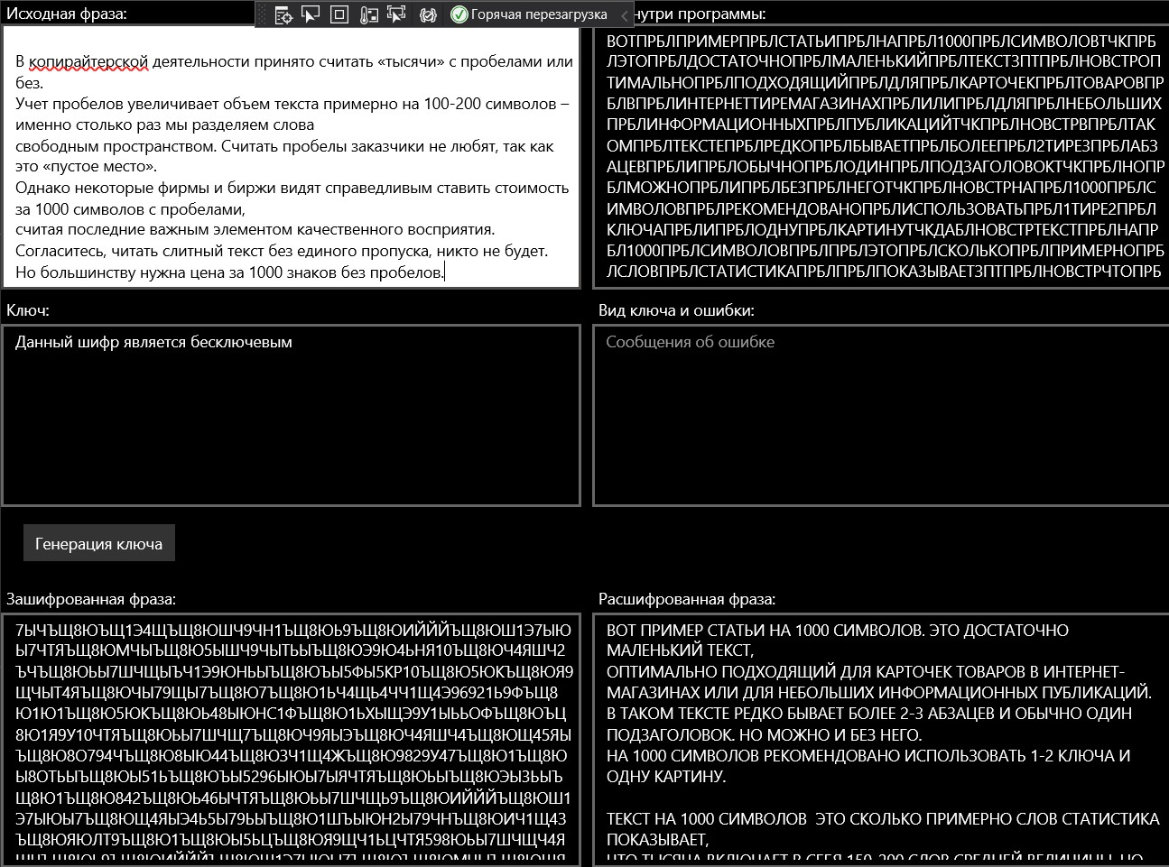

### Шифр Цезаря

###### Описание шифра

Сдвиг буквы алфавита на n позиций.

###### Блок-схема алгоритма программы

###### Код программы с комментариями

class Cezar : Algorithm

{

public override string Name => "Шифр Цезаря"; public override string DefaultKey => "3"; public override bool IsReplaceText => true;

public override string Group => "Шифры однозначной замены";

/*

Функция расшифрования.

Получить индекс буквы в алфавите,

отнять от индекса текущий шаг и взять модуль от разности.

По полученному числу получить букву из алфавита.

*/

public override string Decrypt(string cipherText, Config config)

{

StringBuilder str = new StringBuilder(); CheckKey(config.Key);

int step = int.Parse(config.Key);

var alf = Alphabet.GenerateAlphabet();

string text = Alphabet.CheckText(cipherText); foreach (char s in text)

{

int position = Alphabet.GetSymbol(alf, s); int index = (position - step) % alf.Count; if (index <= 0)

index += alf.Count; str.Append(alf[index]);

}

return str.ToString();

}

/*

Функция шифрования.

Получить индекс буквы в алфавите,

прибавить к индексу текущий шаг и взять модуль от суммы. По полученному числу получить букву из алфавита.

*/

public override string Encrypt(string plainText, Config config)

{

StringBuilder str = new StringBuilder();

CheckKey(config.Key);

int step = int.Parse(config.Key);

var alf = Alphabet.GenerateAlphabet(); string text = Alphabet.CheckText(plainText); foreach (char s in text)

{

int position = Alphabet.GetSymbol(alf, s); int index = (position + step) % alf.Count; if (index <= 0)

index += alf.Count;

str.Append(alf[index]);

}

return str.ToString();

}

/*

Проверка ключа.

Если ключа нет, ключ не число или ключ меньше 0 или больше 32, то ошибка.

*/

public override string CheckKey(string key)

{

int num;

if (string.IsNullOrEmpty(key))

{

throw new Error(Error.MissingKey);

}

if (!int.TryParse(key, out num))

{

throw new Error(Error.StepNumber);

}

if (int.Parse(key) < 0 || int.Parse(key) >= 32)

{

throw new Error(Error.LimitKeyCezar);

}

return null;

}

public override string KeyView()

{

return "";

}

public override string GenerateKey()

{

return new Random().Next(0, 32).ToString();

}

}

###### Тестирование

###### Работа с текстом

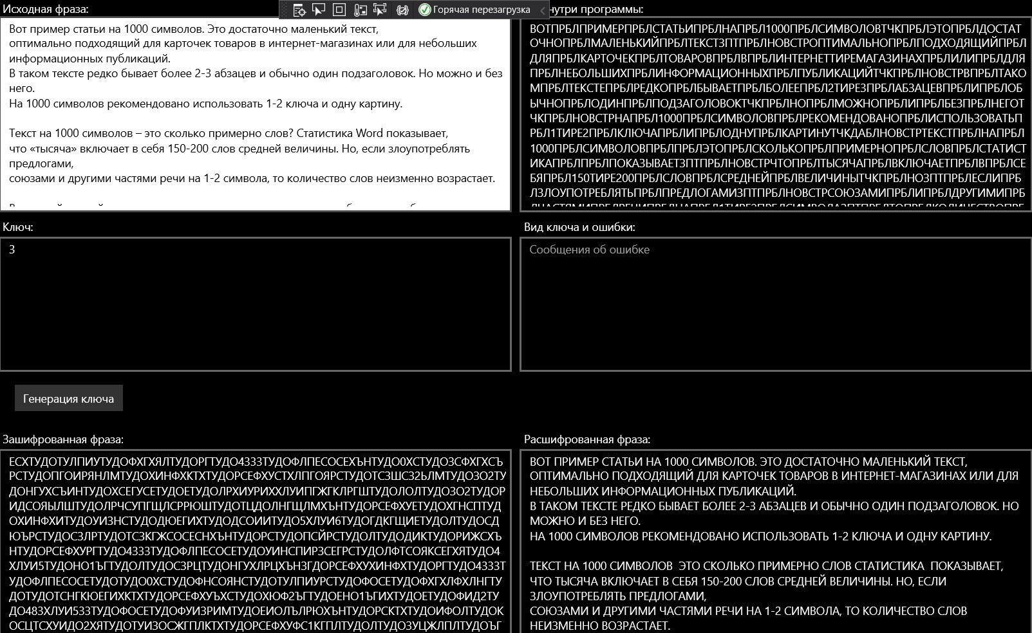

#### Квадрат Полибия

###### Описание шифра

Буквы записываются в матрицу 6 на 6, где строка - первая цифра числа, а столбец - вторая. Буквы заменяются этими числами

###### Блок-схема алгоритма программы

###### Код программы с комментариями

class Polibii : Algorithm

{

public override string Name => "Шифр Полибия";

public override string DefaultKey => Algorithm.NonKey; public override bool IsReplaceText => true;

public override string Group => "Шифры однозначной замены";

public override string CheckKey(string key)

{

throw new NotImplementedException();

}

/*

Функция расшифрования.

Генерируем словарь, состоящий из буквы и её индексов в таблице 6 на 6. Для числа шифртекста получаем букву, беря её индекс в таблице

*/

public override string Decrypt(string cipherText, Config config)

{

var alf = Alphabet.PolibiiAlphabet(); StringBuilder str = new StringBuilder(); string text = Alphabet.CheckText(cipherText); string[] text_new = text.Split(' ');

foreach (string s in text_new)

{

char number = Alphabet.GetSymbolPolibii(alf, s); str.Append(number);

}

}

/*

таблице.

*/

return str.ToString();

Функция шифрования.

Генерируем словарь, состоящий из буквы и её индексов в таблице 6 на 6.

Для буквы текста получаем число, соответствующее номеру строки и столбца в

public override string Encrypt(string plainText, Config config)

{

var alf = Alphabet.PolibiiAlphabet(); StringBuilder str = new StringBuilder(); string text = Alphabet.CheckText(plainText); foreach (char s in text)

{

string number = alf[s]; str.Append(number + ' ');

}

str = str.Remove(str.Length - 1, 1); return str.ToString();

}

public override string GenerateKey()

{

return null;

}

public override string KeyView()

{

var alf = Alphabet.PolibiiAlphabet(); int i = 0;

StringBuilder str = new StringBuilder(); foreach(char key in alf.Keys)

{

str.Append($"{key}:{alf[key]} "); i++;

if (i % 6 == 0) str.Append("\r");

}

return str.ToString();

}

}

###### Тестирование

###### Работа с текстом

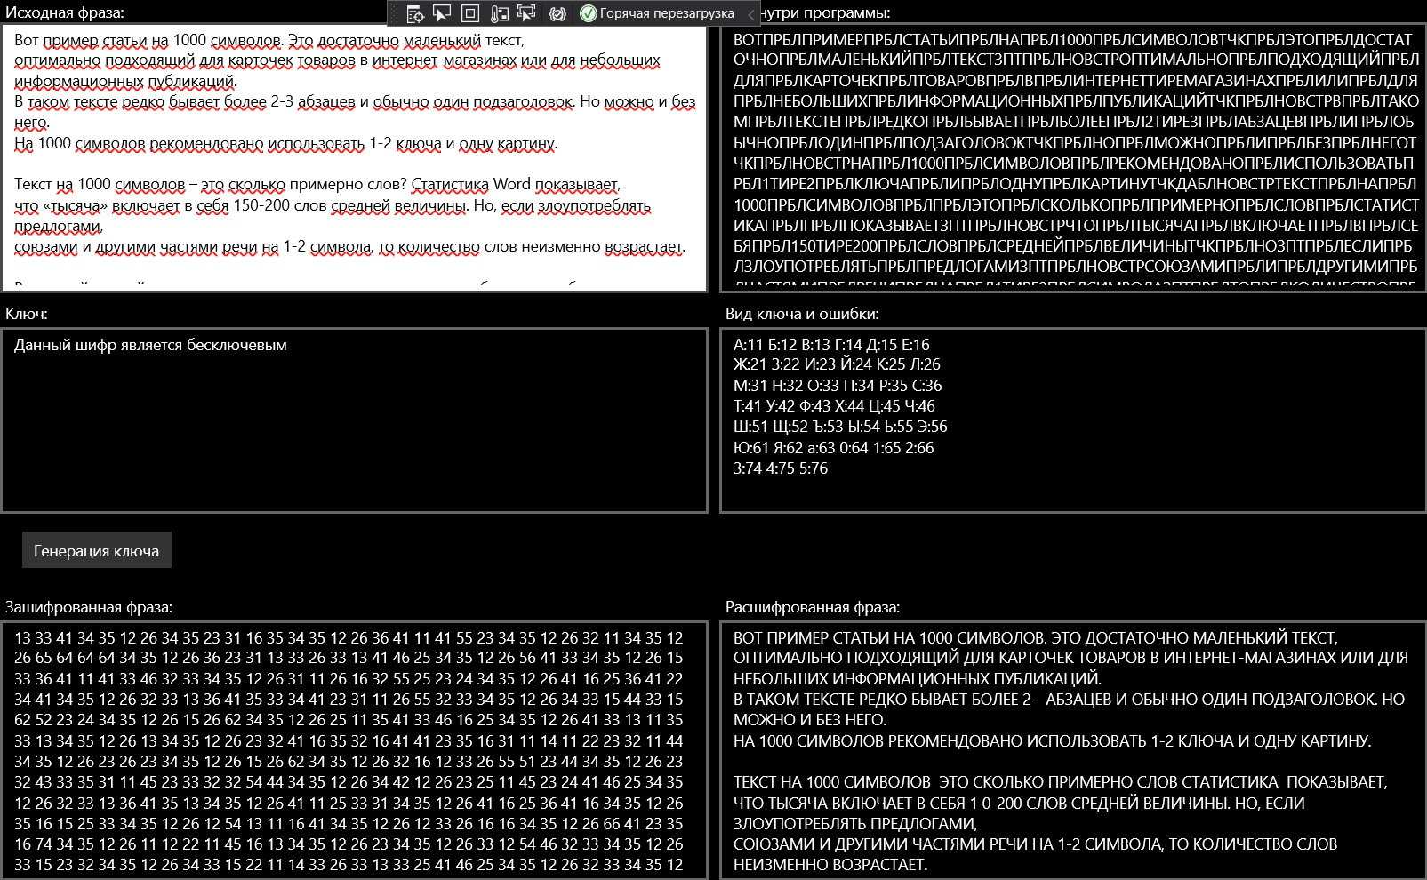

### Шифр Тритемия

###### Описание шифра

Каждый символ сообщения смещается на символ, отстающий от данного на некоторый шаг.

###### Блок-схема алгоритма программы

###### Код программы с комментариями

class Tritemy : Algorithm

{

public override string Name => "Шифр Тритемия"; public override string DefaultKey => Algorithm.NonKey; public override bool IsReplaceText => true;

public override string Group => "Шифры многозначной замены";

public override string CheckKey(string key)

{

return null;

}

/*

* Функция расшифрования.
* Получаем на вход текст, идем по каждому символу,
* в таблице Тритемия ищем строку по текущему номеру символа,
* в ней находим наш зашифрованный символ, по его номеру
* получаем исходный символ.

*/

public override string Decrypt(string cipherText, Config config)

{

var alf = new string(Alphabet.GenerateAlphabet().Values.ToArray());

StringBuilder plainText = new StringBuilder(); for (int i = 0; i < cipherText.Length; i++)

{

символа в тексте

}

char symbol = cipherText[i];

int index = alf.IndexOf(symbol); // индекс символа в алфавите

int plainIndex = (index - i) % alf.Length; // отнимаем номер текущего

if (plainIndex < 0) plainIndex += alf.Length;

char plainSymbol = alf[plainIndex]; plainText.Append(plainSymbol);

return plainText.ToString();

}

/*

* + Зашифровка.
  + Получаем на вход текст, идем по каждому символу,
  + в таблице Тритемия находим номер символа в первой строке,
  + получаем номер строки исходя из позиции символа в тексте,
  + получаем зашифрованный символ по номеру строки и позиции открытого символа.

*/

public override string Encrypt(string plainText, Config config)

{

var alf = new string(Alphabet.GenerateAlphabet().Values.ToArray());

StringBuilder cipherText = new StringBuilder(); for (int i = 0; i < plainText.Length; i++)

{

char symbol = plainText[i];

int index = alf.IndexOf(symbol); // индекс символа в алфавите

int cipherIndex = (index + i)% alf.Length; // прибавляем к индексу номер текущего символа в тексте

if (cipherIndex < 0) cipherIndex += alf.Length;

char cipherSymbol = alf[cipherIndex]; // зашифрованный символ по номеру строки и позиции символа

cipherText.Append(cipherSymbol);

}

return cipherText.ToString();

}

public override string GenerateKey()

{

return null;

}

public override string KeyView()

{

return "";

}

}

###### Тестирование

###### Работа с текстом

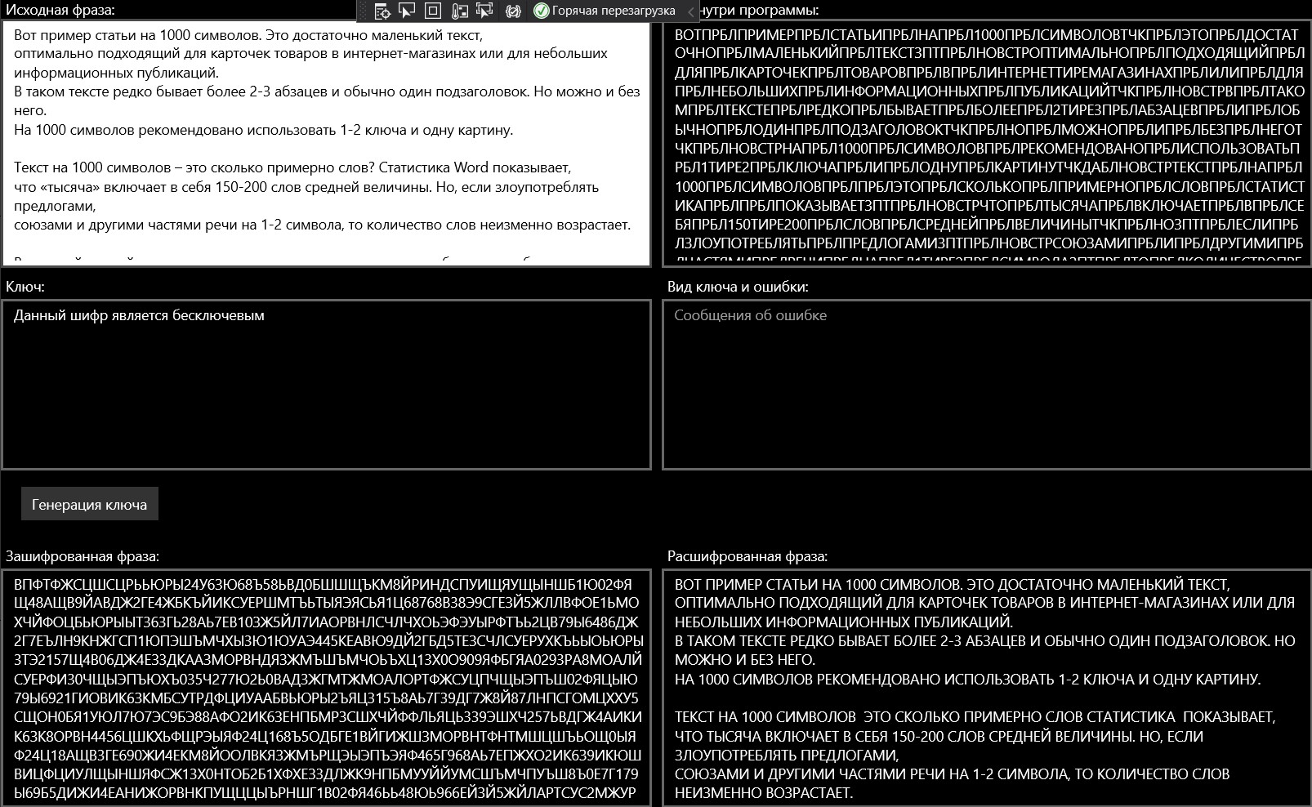

### Шифр Белазо

###### Описание шифра

Шифрование осуществляется с помощью таблицы Тритемия по ключу. Из таблицы выбираются строки, где первые символы совпадают с символами ключа.

###### Блок-схема алгоритма программы

###### Код программы с комментариями

class Belazo : Algorithm

{

public override string Name => "Шифр Белазо"; public override string DefaultKey => "ЗОНД"; public override bool IsReplaceText => true;

public override string Group => "Шифры многозначной замены"; private string Key;

public override string CheckKey(string key)

{

foreach(char s in key)

{

if(!(s >= 'А' && s <= 'Я') && !(s >='а' && s <= 'я'))

{

throw new Error(Error.InvalidKey);

}

}

Key = key; return null;

}

/*

Расшифрование шифром Белазо

Выбираем из таблицы Тритемия только те строки,

у которых первые символы совпадают с символами ключа. Вычисляем номер строки в таблице по номеру буквы в строке. Находим номер зашифрованного символа в строке.

По этому номеру получаем исходный символ.

*/

public override string Decrypt(string cipherText, Config config)

{

var alf = Alphabet.AlphabetTritemy(); string key = config.Key;

string error = CheckKey(key);

var keyAlf = Alphabet.GenerateKeyAlphabet(key, alf); string alf_f = alf[1];

StringBuilder plainText = new StringBuilder(); for (int i = 0; i < cipherText.Length; i++)

{

char symbol = cipherText[i];

int numberString = i % key.Length; // Номер строки в ключе

int index = keyAlf[numberString].IndexOf(symbol); char plainSymbol = alf_f[index]; plainText.Append(plainSymbol);

}

return plainText.ToString();

}

/*

Шифрование шифром Белазо

Выбираем из таблицы Тритемия только те строки,

у которых первые символы совпадают с символами ключа. Вычисляем номер открытого символа в первой строке таблицы.

Находим номер строки, в которой будем искать зашифрованный символ.

По номеру строки и номеру открытого символа получаем зашифрованный символ.

*/

public override string Encrypt(string plainText, Config config)

{

var alf = Alphabet.AlphabetTritemy(); string key = config.Key;

string error = CheckKey(key);

var keyAlf = Alphabet.GenerateKeyAlphabet(key, alf); var alf_f = keyAlf[0];

StringBuilder cipherText = new StringBuilder(); for (int i = 0; i < plainText.Length; i++)

{

char symbol = plainText[i];

int index = alf_f.IndexOf(symbol);

int numberString = i % key.Length; // номер строки исходя из ключа char cipherSymbol = keyAlf[numberString][index]; cipherText.Append(cipherSymbol);

}

return cipherText.ToString();

}

public override string GenerateKey()

{

return new Plaifer().GenerateKey();

}

public override string KeyView()

{

return Key;

}

}

###### Тестирование

###### Работа с текстом

### Шифр Виженера

###### Описание шифра

Шифрование осуществляется с помощью таблицы Тритемия по ключу. В качестве ключа

используется сам открытый текст. Символ исходного текста заменяется символом из строки на той же позиции, где строка вычисляется исходя из буквы ключа.

###### Блок-схема алгоритма программы

###### Код программы с комментариями

class Visener : Algorithm

{

public override string Name => "Шифр Виженера"; public override string DefaultKey => "А"; public override bool IsReplaceText => true;

public override string Group => "Шифры многозначной замены";

public override string CheckKey(string key)

{

if (key.Length != 1) return Error.KeySingleCharacter; return null;

}

/*

Функция расшифрования.

Находим номер строки исходя из символа ключа. Получаем номер зашифрованного символа в этой строке.

По номеру зашифрованного символа находим открытый символ в обычном алфавите.

*/

public override string Decrypt(string cipherText, Config config)

{

var alf = Alphabet.AlphabetTritemy();

var alf_f = alf[1];

string error = CheckKey(config.Key.ToUpper()); if (error != null) return error;

char plainKeySymbol = Convert.ToChar(config.Key.ToUpper()); StringBuilder plainText = new StringBuilder();

for (int i = 0; i < cipherText.Length; i++)

{

char symbol = cipherText[i];

int indexKeySymbol = alf_f.IndexOf(plainKeySymbol); // Номер символа ключа (номер строки)

int indexCipherSymbol = alf[indexKeySymbol + 1].IndexOf(symbol); // номер зашифрованного символа в строке ключа

char plainSymbol = alf_f[indexCipherSymbol]; plainText.Append(plainSymbol);

plainKeySymbol = plainSymbol; // используем найденный открытый символ как следующий символ ключа.

}

return plainText.ToString();

}

ключа.

/*

Функция шифрования.

Формируем Таблицу исходя из символов открытого текста. Таблица представляет из себя последовательно идущие строки,

где каждая следующая строка находится по первому символу текущего символа

Получаем номер открытого символа в обычном алфавите. Получаем номер строки исходя из номера символа в тексте.

Получаем зашифрованный символ по номеру строки и номеру открытого символа.

*/

public override string Encrypt(string plainText, Config config)

{

var alf = Alphabet.AlphabetTritemy(); var alf_f = alf[1];

string error = CheckKey(config.Key.ToUpper()); if (error != null) return error;

string newSymbol = config.Key.ToUpper();

string key = newSymbol + plainText;

var keyAlf = Alphabet.GenerateKeyAlphabet(key, alf); Array.Copy(keyAlf, 1, keyAlf, 0, keyAlf.Length - 1);

StringBuilder cipherText = new StringBuilder(); for (int i = 0; i < plainText.Length; i++)

{

char symbol = plainText[i];

int index = alf_f.IndexOf(symbol);

int numberString = i % key.Length; // номер строки исходя из ключа char cipherSymbol = keyAlf[numberString][index]; cipherText.Append(cipherSymbol);

}

return cipherText.ToString();

}

public override string GenerateKey()

{

char[] alf = Alphabet.GenerateAlphabet().Values.ToArray();

return alf[new Random().Next(0, 32)].ToString();

}

public override string KeyView()

{

return "";

}

}

###### Тестирование

###### Работа с текстом

### Матричный шифр

###### Описание шифра

Буквы нумеруются исходя из их позиций в алфавите. В качестве ключа берем квадратную матрицу. Умножаем матрицу размером NxN на вектор размера N, где N – номера символов в алфавите.

Шифртекст записывается в виде последовательности чисел.

###### Блок-схема алгоритма программы

###### Код программы с комментариями

class Matrics : Algorithm

{

Matrix matrix;

public override string Name => "Матричный шифр";

public override string DefaultKey => "1,4,8\r3,7,2\r6,9,5"; public override bool IsReplaceText => true;

public override string Group => "Шифры блочной замены"; private string Key;

/*

Расшифрование Матричный шифр. Получаем ключевую матрицу, находим обратную ей матрицу.

Разбиваем строку из зашифрованных чисел по 3 числа,

используем умножение матрицы на вектор для получения исходных номеров букв.

*/

public override string Decrypt(string cipherText, Config config)

{

var alf_f = Alphabet.GenerateAlphabet(); string _key = CheckKey(config.Key); int[,] matric = GetKey(_key);

matrix = new Matrix(matric);

double[,] key = matrix.GetReverseMatric(); // вычисляем обратную матрицу

if (matrix.flag)

throw new Error(Error.MatrixValue);

int

int[] numbers = cipherText.Split(' ').

Where(x => !string.IsNullOrWhiteSpace(x)).

Select(x => int.Parse(x)).ToArray(); // перевод чисел в тип

var listSymbols = GetListNumbers(numbers); // разбиваем шифртекст по 3 цифры

int[] plainSymbols = GetDecryptSymbols(listSymbols, key); // умножение матрицы на вектор

StringBuilder plain = new StringBuilder(); foreach (int symbol in plainSymbols)

{

plain.Append(alf_f[symbol]); // добавляем символ по его номеру.

}

}

/*

символов

*/

return plain.ToString();

Умножаем матрицу на вектор и получаем дешифрованные числовые эквиваленты

private int[] GetDecryptSymbols(List<int[]> vs, double[,] matric)

{

List<int[]> a = new List<int[]>();

foreach (int[] row in vs) // умножение матрицы на вектор

{

double[] sum = new double[3]; for (int i = 0; i < 3; i++)

{

* row[2];

sum[i] = matric[i, 0] * row[0] + matric[i, 1] * row[1] + matric[i, 2]

}

a.Add(sum.Select(x => Convert.ToInt32(x)).ToArray());

}

int[] rez = new int[a.Count * 3]; int k = 0;

foreach (int[] elem in a) // полученные числа записываем в массив

{

for (int i = 0; i < elem.Length; i++)

{

rez[k++] = elem[i];

}

}

}

/*

номеров.

return rez;

Шифрование Матричный шифр. Получаем на вход клучевую матрицу.

Переводим буквы открытого текста в их порядковые номера в алфавите. Разбиваем по 3 числа.

Используем формулу умножения матрицы на вектор для получения зашифрованных

*/

public override string Encrypt(string plainText, Config config)

{

string key = CheckKey(config.Key); int[,] matric = GetKey(key);

while (plainText.Length % 3 != 0)

{

plainText += 'Ф';

}

var alf = Alphabet.GenerateAlphabet();

int[] indexesSymbols = new int[plainText.Length]; for (int i = 0; i < plainText.Length; i++)

{

букву в цифру

}

indexesSymbols[i] = Alphabet.GetSymbol(alf, plainText[i]); // переводим

List<int[]> vs = GetListNumbers(indexesSymbols); // разбиваем исходный текст

по 3 цифры

string rez = GetEncryptSymbols(vs, matric); // используем формулу умножения матрицы на вектор

return rez;

}

private int[,] GetKey(string key)

{

int[,] rez = new int[3, 3]; string[] arr = key.Split('\r'); int j = 0;

foreach(string str in arr)

{

string[] temp = str.Split(','); for(int i = 0; i < temp.Length; i++)

{

rez[j, i] = int.Parse(temp[i].Trim());

}

j++;

}

return rez;

}

/*

Разбиваем числовые эквиваленты символов по 3 числа.

*/

private static List<int[]> GetListNumbers(int[] indexesSymbols)

{

List<int[]> vs = new List<int[]>();

for (int i = 0; i < indexesSymbols.Length - 2; i = i + 3)

{

int a = indexesSymbols[i];

int b = indexesSymbols[i + 1]; int c = indexesSymbols[i + 2]; vs.Add(new int[] { a, b, c });

}

return vs;

}

/*

символов

*/

Умножаем матрицу на вектор и получаем зашифрованные числовые эквиваленты

private string GetEncryptSymbols(List<int[]> vs, int[,] matric)

{

List<int[]> a = new List<int[]>(); foreach (int[] row in vs)

{

int[] sum = new int[3];

for (int i = 0; i < 3; i++)

{

sum[i] = matric[i, 0] * row[0] + matric[i, 1] * row[1] + matric[i, 2]

* row[2]; // умножение матрицы на вектор

}

a.Add(sum);

}

StringBuilder rez = new StringBuilder();

foreach (int[] elem in a)

{

for (int i = 0; i < elem.Length; i++)

{

string temp = elem[i].ToString() + ' '; rez.Append(temp);

}

}

return rez.ToString();

}

/*

Проверка матрицы на соответствие

*/

public override string CheckKey(string key)

{

string[] arr = key.Split('\r'); int[,] rez = new int[3, 3];

int num; int j = 0;

foreach (string str in arr)

{

string[] temp = str.Split(',');

if (temp.Length != 3) return Error.MatrixSize; for (int i = 0; i < temp.Length; i++)

{

if (!int.TryParse(temp[i].Trim(),out num))

{

throw new Error(Error.MatrixSize);

}

rez[j, i] = int.Parse(temp[i].Trim());

}

j++;

}

if (j != 3) throw new Error(Error.MatrixSize);

int opred = new Matrix(rez).GetMajorOpredelitel(); if (opred == 0)

throw new Error(Error.MatrixValue); Key = key;

return key;

}

public override string KeyView()

{

return Key;

}

public override string GenerateKey()

{

StringBuilder str = new StringBuilder(); int rows = 3; int cols = 3;

var rand = new Random();

for(int i = 0; i < rows; i++)

{

for(int j = 0; j < cols; j++)

{

str.Append(rand.Next(4,50).ToString() + ",");

}

str.Remove(str.Length - 1, 1); str.Append('\r');

}

return str.Remove(str.Length - 1,1).ToString();

}

}

###### Тестирование

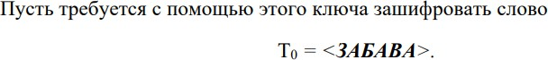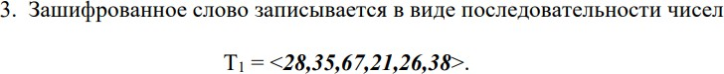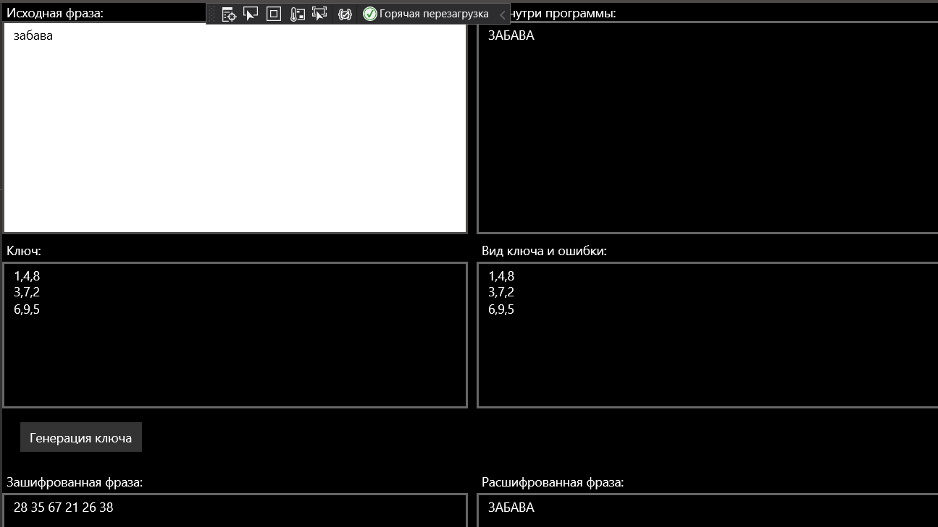

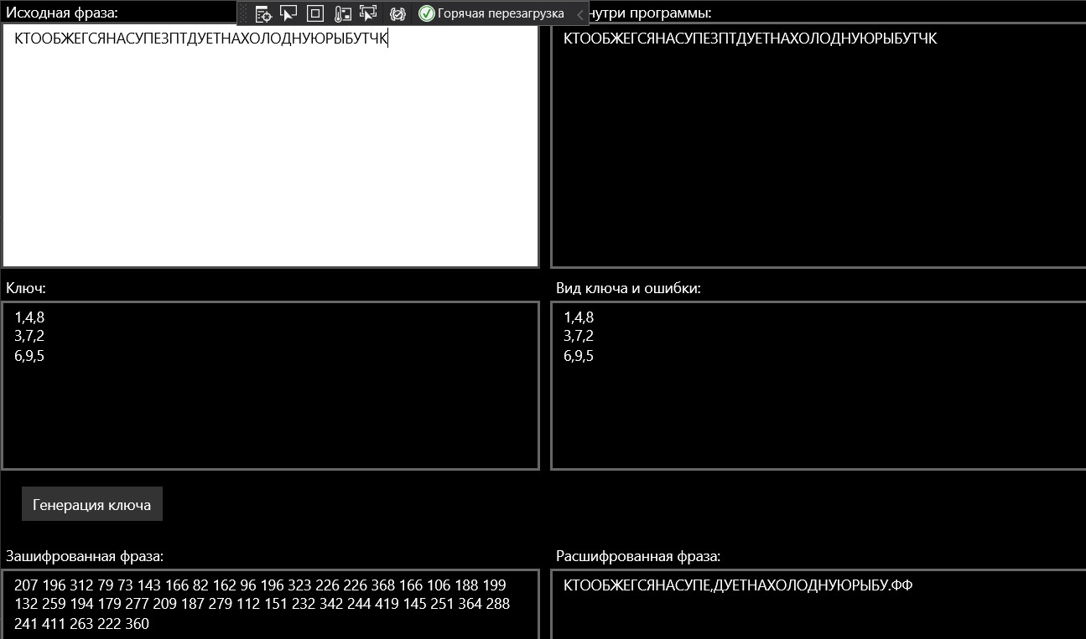

###### Работа с текстом

##### Шифр Плэйфера

###### Описание шифра

Получаем слово, которое является ключом. Из его символов строим матрицу, вставляя в начало матрицы символы ключа, исключая повторы. Оставшуюся часть таблицы заполняем оставшимися буквами алфавита. Из символов входного текста формируем биграммы, и используя матрицу вычисляем зашифрованную биграмму.

###### Блок-схема алгоритма программы

###### Код программы с комментариями

class Plaifer : Algorithm

{

public override string Name => "Шифр Плэйфера"; public override string DefaultKey => "РЕСПУБЛИКА"; public override bool IsReplaceText => true;

public override string Group => "Шифры блочной замены"; public char[,] Key;

/*

расшифрование шифра Плейфера.

Получаем ключ, генерируем на его основе матрицу. Разбиваем текст на биграммы.

Для обоих символов биграммы находим их индексы.

Получаем зашифрованные символы сдвигом текуших символов на -1

или с помощью прямоугольника.

*/

public override string Decrypt(string cipherText, Config config)

{

string key = CheckKey(config.Key.ToUpper()); char[,] alf = Alphabet.GenerateMatrixAlphabet(key); Key = alf;

var lPlainText = Split(cipherText); StringBuilder plainText = new StringBuilder();

foreach (string item in lPlainText)

{

var index = GetIndexSymbol(item[0], alf); var index2 = GetIndexSymbol(item[1], alf);

int i_index_1 = index.Item1, j_index_1 = index.Item2;

int i_index_2 = index2.Item1, j_index_2 = index2.Item2;

plainText.Append(BigramSymbolsEncrypt(alf, i_index_1, i_index_2, j_index_1, j_index_2,-1));

}

return FormatText(plainText.ToString());

}

private string FormatText(string v)

{

StringBuilder str = new StringBuilder(v); for (int i = 0; i < str.Length; i++)

{

if (str[i] == 'Ф')

{

if (i - 1 < 0) continue;

if (i + 1 >= str.Length) continue; char temp = str[i - 1];

if (temp == str[i + 1])

{

str.Remove(i, 1);

}

}

}

return str.ToString();

}

/*

шифрование шифра Плейфера.

Получаем ключ, генерируем на его основе матрицу. Разбиваем текст на биграммы.

Для обоих символов биграммы находим их индексы.

Получаем зашифрованные символы сдвигом текуших символов на 1 или с помощью прямоугольника.

*/

public override string Encrypt(string plainText, Config config)

{

string key = CheckKey(config.Key.ToUpper()); char[,] alf = Alphabet.GenerateMatrixAlphabet(key); Key = alf;

for (int i = 0; i < plainText.Length - 1; i++)

{

if (plainText[i] == plainText[i + 1])

{

plainText = plainText.Substring(0, i + 1) + 'Ф' + plainText.Substring(i + 1);

}

}

if (plainText.Length % 2 != 0)

{

plainText += 'Ф';

}

plainText = CheckText(plainText); var lPlainText = Split(plainText);

StringBuilder cipherText = new StringBuilder();

foreach (string item in lPlainText)

{

var index = GetIndexSymbol(item[0], alf); var index2 = GetIndexSymbol(item[1], alf);

int i_index_1 = index.Item1, j_index_1 = index.Item2;

int i_index_2 = index2.Item1, j_index_2 = index2.Item2;

cipherText.Append(BigramSymbolsEncrypt(alf, i_index_1, i_index_2, j_index_1, j_index_2,1));

}

return cipherText.ToString();

}

private string CheckText(string plainText)

{

return plainText.Replace('Ъ', 'Ь').Replace('Й', 'И').Replace('Ё','Е');

}

-1,

/*

Получаем индексы символов.

Если символы находятся в одной строке, то увеличиваем индекс колонки на 1 или если при этом выходим за границы - меняем индекс на противоположный.

Аналогично для символов в одной колонке, только меняем индекс строки. Если символы в разных колонках и строках, то соединяем их прямоугольником и берем символы с противоположных углов прямоугольника.

*/

private string BigramSymbolsEncrypt(char[,] alf, int i1, int i2, int j1, int j2,int step)

{

StringBuilder rez = new StringBuilder(); int rows = alf.GetLength(0);

int cols = alf.GetLength(1);

if (i1 == i2)

{

j1 += step;

if (j1 < 0) j1 = cols - 1; // индекс колонки меньше допустимого, меняем на индекс правой колонки.

if (j1 >= cols) j1 = 0; // индекс колонки больше допустимого, меняем на индекс левой колонки.

j2 += step;

if (j2 < 0) j2 = cols - 1; if (j2 >= cols) j2 = 0;

rez.Append(new char[] { alf[i1, j1], alf[i2, j2] });

}

else if (j1 == j2)

{

i1 += step;

if (i1 < 0) i1 = rows - 1; // индекс строки меньше допустимого, меняем на индекс нижней строки.

if (i1 >= rows) i1 = 0; // индекс строки больше допустимого, меняем на индекс верхней строки.

i2 += step;

if (i2 < 0) i2 = rows - 1; if (i2 >= rows) i2 = 0;

rez.Append(new char[] { alf[i1, j1], alf[i2, j2] });

}

else

{

}

rez.Append(new char[] { alf[i1, j2], alf[i2, j1] });

return rez.ToString();

}

private List<string> Split(string str)

{

List<string> list = new List<string>(); int i = 0;

while (i < str.Length - 1)

{

list.Add(str.Substring(i, 2));

i += 2;

}

return list;

}

private Tuple<int, int> GetIndexSymbol(char symbol, char[,] alf)

{

for (int i = 0; i < alf.GetLength(0); i++)

{

for (int j = 0; j < alf.GetLength(1); j++)

{

if (symbol == alf[i, j])

{

return new Tuple<int, int>(i, j);

}

}

}

return null;

}

public override string CheckKey(string key)

{

foreach (char s in key)

{

if(!(s >= 'А' && s <= 'Я'))

{

throw new Error(Error.InvalidKey);

}

}

HashSet<char> hash = new HashSet<char>(key); return new string(hash.ToArray());

}

public override string KeyView()

{

int rows = Key.GetLength(0);

int cols = Key.GetLength(1); string str = String.Empty;

for(int i = 0; i < rows; i++)

{

for(int j = 0; j < cols; j++)

{

str += Key[i, j].ToString().PadRight(3);

}

str += '\r';

}

return str;

}

public override string GenerateKey()

{

var rand = new Random();

var alf = Alphabet.GenerateAlphabet().Values.ToArray(); int len = rand.Next(5, 10);

StringBuilder key = new StringBuilder();

for(int i = 0; i < len; i++)

{

int index = rand.Next(0, 32); key.Append(alf[index]);

}

return key.ToString();

}

}

###### Тестирование

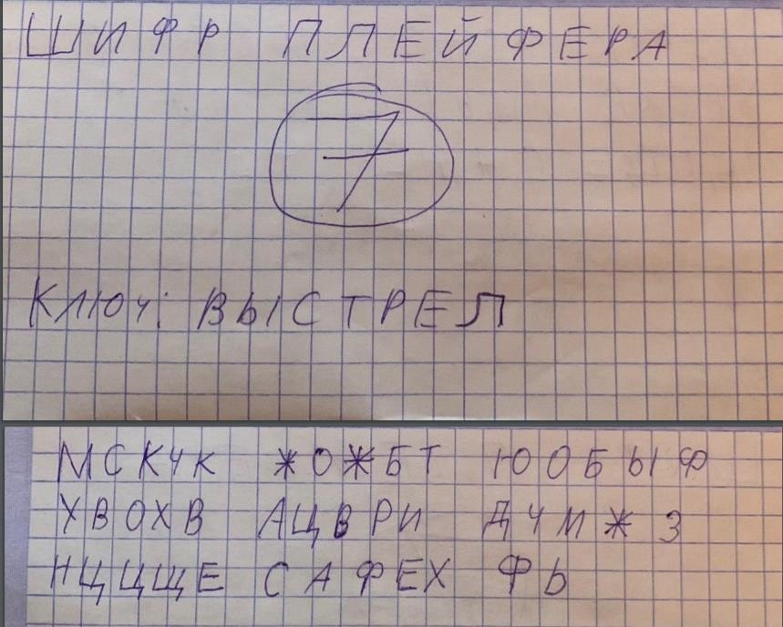

###### Работа с текстом

### Вертикальная перестановка

###### Описание шифра

Открытый текст выписывается в матрицу по определенному маршруту, затем, используя ключ, мы переставляем столбцы в соответствии с порядковыми номерами символами ключа. Выписываем каждый столбец.

###### Блок-схема алгоритма программы

###### Код программы с комментариями

1. **class** VertSwapa : Algorithm

2. {

3. **public override string** Name => "Шифр вертикальной перестановки";

4.

5. **public override string** DefaultKey => "ОКТЯБРЬ";

6.

7. **public string** Key { **get**; **private set**; }

8.

9. **public override bool** IsReplaceText => **true**;

10.

11. **public override string** Group => "Шифры блочной замены";

12.

13. /*

14. расшифровка шифра вертикальной перестановки

15. */

16.

**public override string** Decrypt(**string** cipherText,

Config config)

17. {

18. **string** key = CheckKey(config.Key.ToUpper());

19. **int** length = cipherText.Length;

20. var size = CalculateSize(length, key.Length);

21. **int** rows = size.Item1;

22. **int** cols = size.Item2;

23.

24. **char**[,] table = **new char**[rows, cols];

25.

26. **int**[] keys = GetKeyNumbers(key);

27. cipherText = RestoreSpace(cipherText,keys,rows,cols);

|  |  |  |
| --- | --- | --- |
| 28. |  | **return** cipherText; |
| 29. | } |  |
| 30. | /* |  |
| 31. |  | Получить порядковые номера букв ключа по алфавиту. |
| 32. | */ |  |

33. **private int**[] GetKeyNumbers(**string** key)

34. {

35. **int**[] numbers = **new int**[key.Length];

36. var alf = Alphabet.GenerateAlphabet();

37. var alf_f = **new string**(alf.Values.ToArray<**char**>());

38. StringBuilder str = **new** StringBuilder(key);

39. **foreach** (**char** s **in** alf_f)

40. {

41. **while** (str.ToString().IndexOf(s) != -1)

|  |  |  |  |
| --- | --- | --- | --- |
| 42. |  | { |  |
| 43. |  |  | **int** index = str.ToString().IndexOf(s); |
| 44. |  |  | str[index] = '/'; |
| 45. |  |  | numbers[index] = alf_f.IndexOf(s); |
| 46. |  | } |  |
| 47. | } |  |  |
| 48. **return** numbers; | | | |

49. }

50. // Восстановление пробелов

51. **private string** RestoreSpace(**string** input, **int**[] key,

**int** rows,**int** cols)

52. {

53. **int** strLen = input.Length;

54. **char**[,] table = **new char**[rows, cols];

55. key = ReplaceKey(key);

56. **int** spaceCount = rows * cols - strLen;

57. **int**[] l = **new int**[key.Length];

58. **int** fullLen = 0;

59.

60.

столбце

// По длине ключа получить количество букв в каждом

61. **for** (**int** i = 0; i < key.Length; i++)

62. **if** (i < key.Length - spaceCount)

63. l[i] = rows;

64. **else**

65. l[i] = rows - 1;

66.

67. **for** (**int** i = input.Length; i < rows * cols; i++)

68. input += " ";

69.

70. List<**int**> indexKey = **new** List<**int**>(key);

71. **if**(rows % 2 == 1) // пробелы находятся справа

72. {

73. Formtable(input, key, **ref** table, l, **ref**

fullLen, indexKey);

74. }

75. **else**

76. {

77. Array.Reverse(l);

|  |  |
| --- | --- |
| 78. | Formtable(input, key, **ref** table, l, **ref** |
| fullLen, | indexKey); |
| 79. | } |
| 80. |  |
| 81. | **return** RestoreTable(table,key).Trim(); |
| 82. | } |
| 83. | // Сформировать исходную таблицу с открытым текстом |
| 84. | **private void** Formtable(**string** input, **int**[] key, **ref** |
| **char**[,] | table, **int**[] l, **ref int** fullLen, List<**int**> indexKey) |
| 85. | { |
| 86. | **int** step = 0; |
| 87. | **for** (**int** i = 0; i < key.Length; i++) |
| 88. | { |
| 89. | step = indexKey.IndexOf(i); // получаем |
| исходный | номер столбца |
| 90. | **string** row = input.Substring(fullLen, |
| l[step]); // берем из строки буквы в количестве, полученном из l | |

91. fullLen += row.Length;

92. AddRow(**ref** table, row, step);

93. }

94. }

95. // Выписать открытый текст из таблицы

96. **private string** RestoreTable(**char**[,] table, **int**[] key)

97. {

98. **string** res = **string**.Empty;

|  |  |  |  |
| --- | --- | --- | --- |
| 99. |  | | |
| 100. |  |  | **for** (**int** i = 0; i < table.GetLength(0); i++) |
| 101. |  |  | { |
| 102. |  |  | **for** (**int** j = 0; j < table.GetLength(1); j++) |
| 103. |  |  | { |
| 104. |  |  | **if** (i % 2 == 0) |
| 105. |  |  | res += table[i, j]; |
| 106. |  |  | **else** |
| 107.  - | 1]; |  | res += table[i, table.GetLength(1) - j |
| 108. |  |  | } |
| 109. |  |  | } |
| 110. |  |  |  |
| 111. |  |  | **return** res; |
| 112. |  | } |  |

113. /*

114. Добавить строку в таблицу открытого текста

115. */

116.

start)

**private void** AddRow(**ref char**[,] table, **string** row, **int**

|  |  |  |  |  |
| --- | --- | --- | --- | --- |
| 117. | { |  | | |
| 118. |  | **for** | (**int** i = 0; i < table.GetLength(0); | i++) |
| 119. |  | { |  |  |
| 120. |  |  | **if** (i >= row.Length) |  |
| 121. |  |  | { |  |
| 122. |  |  | table[i, start] = ' '; |  |
| 123. |  |  | **continue**; |  |
| 124. |  |  | } |  |
| 125. |  |  | table[i, start] = row[i]; |  |
| 126. |  | } |  |  |
| 127. | } |  |  |  |
| 128. // Получить порядок выписывания столбцов по ключу | | | | |

129. **private int**[] ReplaceKey(**int**[] key)

130. {

131. **int**[] t = **new int**[key.Length];

132. List<**int**> a = **new** List<**int**>(key);

133. **for**(**int** i = 0; i < key.Length; i++)

134. {

135. **int** min = a.Min();

136.

**int** index = a.IndexOf(min); // вернуть индекс

минимального элемента

137. t[index] = min - min + i; // вычислить, каким будет выписан столбец

138. a[index] = **int**.MaxValue;

139. }

140. **return** t;

141. }

142.

143. /*

144. Расшифрование шифра вертикальной перестановки.

145. Записываем исходный текст в таблицу,

146. получаем номера букв ключа в алфавите.

147. Выписываем символы в одной колонке таблицы,

148.

порядок выписывания колонок определяем числовым

значением ключа.

149. */

150. **public override string** Encrypt(**string** plainText, Config config)

151. {

152. **string** key = CheckKey(config.Key.ToUpper());

153.

154.

**char**[,] table = GetTable(plainText, key); //

записываем исходный текст в таблицу

155.

156. var alf = Alphabet.GenerateAlphabet();

157. var alf_f = alf.Values.ToArray<**char**>();

158. List<**int**> indexes = **new** List<**int**>();

159. **foreach** (**char** s **in** key) // получаем индексы символов ключа в алфавите

160. {

161. indexes.Add(Alphabet.GetSymbol(alf, s));

|  |  |  |
| --- | --- | --- |
| 162. |  | } |
| 163. |  | **int** rows = table.GetLength(0); |
| 164. |  |  |
| 165. |  | StringBuilder str = **new** StringBuilder(key); |
| 166. |  |  |
| 167.  rows, | str); | var encryptTable = GetResultString(table, alf_f, |
| 168. |  |  |
| 169. |  | **return** encryptTable.ToString().Replace(" ", ""); |
| 170. | } |  |

171.

172. // Получить итоговую строку по таблице и ключу

173. **private static** StringBuilder GetResultString(**char**[,] table, **char**[] alf_f, **int** rows, StringBuilder str)

174. {

175. StringBuilder encryptTable = **new** StringBuilder();

176.

**foreach** (**char** s **in** alf_f) // выписываем колонки в

соответствиии с ключом.

|  |  |  |
| --- | --- | --- |
| 177. | { |  |
| 178. |  | **while** (str.ToString().IndexOf(s) != -1) |
| 179. |  | { |
| 180. |  | **int** index = str.ToString().IndexOf(s); |
| 181. |  | str[index] = '/'; |
| 182. |  | **for** (**int** i = 0; i < rows; i++) |

183. {

184. encryptTable.Append(table[i, index]);

185. }

186. }

187. }

188. **return** encryptTable;

189. }

190.

191. // записываем исходный текст в таблицу

192.

**private static char**[,] GetTable(**string** plainText,

**string** key)

193. {

194. **int** length = plainText.Length;

195. Tuple<**int**, **int**> size = CalculateSize(length, key.Length);

196. **int** rows = size.Item1;

197. **int** cols = size.Item2;

198. **char**[,] table = **new char**[rows, cols];

199. **for** (**int** i = 0; i < rows; i++)

200. {

201. **for** (**int** j = 0; j < cols; j++) // пишем текст в нечетную строку

202. {

203. **int** index = i * cols + j;

204. **if** (index >= length)

205. {

206. table[i, j] = ' ';

207. **continue**;

208. }

209. **char** symbol = plainText[index];

210. table[i, j] = symbol;

211. }

212. i++;

213. **if** (i == rows) **return** table;

214.

**for** (**int** j = cols - 1, k = cols * i; j >= 0; j-

-, k++) // пишем текст в четную строку в обратном порядке

215. {

216. **if** (k >= length)

217. {

218. table[i, j] = ' ';

|  |  |  |  |
| --- | --- | --- | --- |
| 219. |  |  | **continue**; |
| 220. |  |  | } |
| 221. |  |  | table[i, j] = plainText[k]; |
| 222. |  | } |  |
| 223. | } |  |  |
| 224. **return** table; | | | |

225. }

226.

227. **private static** Tuple<**int**, **int**> CalculateSize(**int** length, **int** keyLen)

228. {

229. **int** cols = keyLen;

230. **int** rows = length / cols;

231. **if** (rows * cols < length)

232. {

233. rows += 1;

234. }

235. **return new** Tuple<**int**, **int**>(rows, cols);

236. }

237.

238. **public override string** CheckKey(**string** key)

239. {

240. **if**(key.Length == 0)

241. {

242. **throw new** Error(Error.InvalidKey);

243. }

244. **foreach**(**char** s **in** key)

245. {

246. **if** (!(s >= 'А' && s <= 'Я'))

247. **throw new** Error(Error.InvalidKey);

|  |  |  |
| --- | --- | --- |
| 248. | } |  |
| 249. | Key | = key; |
| 250. | **return** key; | |
| 251. | } | |
| 252. |  | |
| 253. | **public override string** KeyView() | |
| 254. | { | |
| 255. | var alf = | |

Alphabet.GenerateAlphabet().Values.ToArray();

256. **int** i = 1;

|  |  |  |  |  |  |  |
| --- | --- | --- | --- | --- | --- | --- |
| 257. | **int**[] numbers = **new int**[Key.Length]; | | | | | |
| 258. | StringBuilder text = **new** StringBuilder(Key); | | | | | |
| 259. | StringBuilder str = **new** StringBuilder(); | | | | | |
| 260. | **foreach** (**char** s **in** alf) | | | | | |
| 261. | { | | | | | |
| 262. | **while** (text.ToString().IndexOf(s) != -1) | | | | | |
| 263. | { | | | | | |
| 264. | numbers[text.ToString().IndexOf(s)] = i; | | | | | |
| 265. |  | |  | text[text.ToString().IndexOf(s)] | = | '/'; |
| 266. |  | |  | i++; |  |  |
| 267. |  | | } |  |  |  |
| 268. | } | |  |  |  |  |
| 269. |  | **foreach** (**int** num **in** numbers) | | | | |
| 270. |  | { | | | | |
| 271. |  | str.Append(num.ToString() + " "); | | | | |
| 272. |  | } | | | | |
| 273. |  | **return** str.ToString(); | | | | |
| 274. |  | } | | | | |
| 275. |  |  | | | | |
| 276. |  | **public override string** GenerateKey() | | | | |
| 277. |  | { | | | | |
| 278. |  | **return new** Plaifer().GenerateKey(); | | | | |
| 279. |  | } | | | | |
| 280. | } |  | | | | |

###### Тестирование

###### Работа с текстом

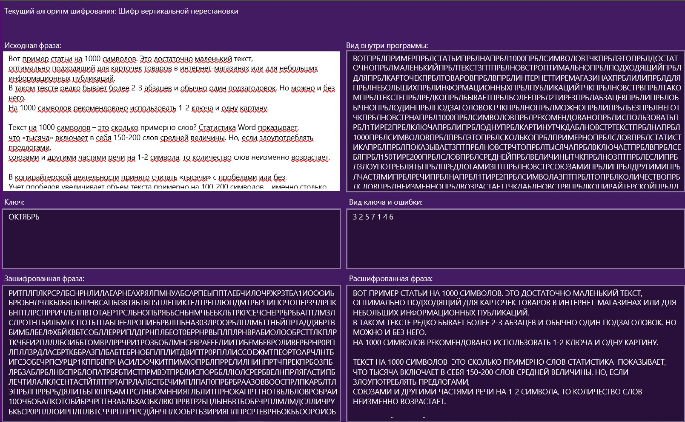

### Решетка Кардано

###### Описание шифра

Из квадрата NxN вырезаются клетки. При наложении на бумагу символы исходного текста

вписываются в пустые клетки, затем решетка вращается и действие повторяется. Оставшиеся пустые клетки заполняются случайными символами

###### Блок-схема алгоритма программы

###### Код программы с комментариями

class Kardano : Algorithm

{

public override string Name => "Шифр Решетка Кардано"; public override string DefaultKey => Algorithm.NonKey; public override bool IsReplaceText => true;

public override string Group => "Шифры блочной замены"; public string Key;

public override string CheckKey(string key)

{

return null;

}

/*

Расшифрование решетки Кардано.

Генерируем решетку, вращаем её вверх и влево, вверх и влево. Записываем зашифрованные символы в решетку.

Идем по положениям решетки и ищем открытые ячейки, выписываем символы из них.

*/

public override string Decrypt(string cipherText, Config config)

{

var alf = Alphabet.GenerateKardano(cipherText); var alfUp = SwapLeft(SwapUp(alf));

var alfLeft = SwapUp(alf); var alfRight = SwapLeft(alf);

List<int[][]> reshetka = new List<int[][]>(); reshetka.Add(alf);

reshetka.Add(alfUp); reshetka.Add(alfLeft); reshetka.Add(alfRight);

int rows = alf.Length; int cols = alf[0].Length;

char[][] encryptedText = new char[rows][];

for (int i = 0; i < rows; i++)

{

encryptedText[i] = new char[cols];

}

int index = 0;

for(int i = 0; i < rows; i++)

{

for(int j = 0; j < cols; j++)

{

encryptedText[i][j] = cipherText[index++];

}

}

StringBuilder rez = new StringBuilder(); foreach (int[][] k in reshetka)

{

for (int i = 0; i < rows; i++)

{

for (int j = 0; j < cols; j++)

{

if (k[i][j] == 1) continue;

rez.Append(encryptedText[i][j]);

}

}

}

return rez.ToString();

}

ячейки.

/*

Зашифрование решетки Кардано.

Генерируем решетку, вращаем её вверх и влево, вверх и влево.

Идем по положениям решетки и записываем символы исходного текста в открытые

После окончания текста заполняем оставшиеся пропуски нулями.

*/

public override string Encrypt(string plainText, Config config)

{

var alf = Alphabet.GenerateKardano(plainText); var alfUp = SwapLeft(SwapUp(alf));

var alfLeft = SwapUp(alf); var alfRight = SwapLeft(alf);

List<int[][]> reshetka = new List<int[][]>();

reshetka.Add(alf); reshetka.Add(alfUp); reshetka.Add(alfLeft); reshetka.Add(alfRight);

int rows = alf.Length; int cols = alf[0].Length;

char[][] encryptedText = new char[rows][]; for(int i = 0; i < rows; i++)

{

encryptedText[i] = new char[cols];

}

int index = 0;

foreach (int[][] k in reshetka) // цикл по положениям решетки

{

for (int i = 0; i < rows; i++)

{

for (int j = 0; j < cols; j++)

{

if (k[i][j] == 1) continue; // если ячейка закрыта, то

пропускаем.

if(index >= plainText.Length)

{

encryptedText = EndEncrypt(encryptedText); break;

}

encryptedText[i][j] = plainText[index++];

}

}

}

StringBuilder text = new StringBuilder(); for(int i = 0; i < rows; i++)

{

for(int j = 0; j < cols; j++)

{

if (encryptedText[i][j] == '\0') continue; text.Append(encryptedText[i][j]);

}

}

return text.ToString();

}

// после окончания символов текста заполняем пропуски в решетке случайными символами

private char[][] EndEncrypt(char[][] encryptedText)

{

int rows = encryptedText.Length; int cols = encryptedText[0].Length;

var alf = Alphabet.GenerateAlphabet().Values.ToArray<char>();

Random rand = new Random(); for(int i = 0;i < rows; i++)

{

for(int j = 0; j < cols; j++)

{

if(encryptedText[i][j] == '\0')

{

encryptedText[i][j] = alf[rand.Next(0,31)];

}

}

}

return encryptedText;

}

// поворот решетки влево

private static int[][] SwapLeft(int[][] alf)

{

int rows = alf.Length; int cols = alf[0].Length;

int[][] rez = new int[rows][];

for (int i = 0; i < rows; i++)

{

rez[i] = new int[cols];

for (int j = 0; j < cols; j++)

{

rez[i][j] = alf[i][cols - j - 1];

}

}

return rez;

}

// поворот решетки вправо

private static int[][] SwapUp(int[][] alf)

{

int rows = alf.Length; int cols = alf[0].Length;

int[][] rez = new int[rows][];

for(int i = 0; i < rows; i++)

{

rez[i] = new int[cols]; rez[i] = alf[rows - i - 1];

}

return rez;

}

public override string KeyView()

{

return "";

}

public override string GenerateKey()

{

return null;

}

}

###### Тестирование

###### Работа с текстом

### Одноразовый блокнот К. Шеннона

###### Описание шифра

Открытый текст и гамму записывают как последовательность символов, шифртекст определяется соотношением c = (m + k) % n, где n – модуль (2 или любой другой в случае символьной гаммы)

###### Блок-схема алгоритма программы

###### Код программы с комментариями

class Bloknot : Algorithm

{

GenPCH pch;

public override string Name => "Шифр Блокнот Шеннона"; public override string DefaultKey => "a=557\rc=7229\rt=3"; public override bool IsReplaceText => true;

public override string Group => "Шифры гаммирования"; public string Key = string.Empty;

/*

Проверка ключа на соответствие требованиям генерации гаммы

*/

public override string CheckKey(string key)

{

4");

33.

int a, c;

int[] num = KeyParse(key); a = num[0];

c = num[1];

if (a % 2 == 0) throw new Error("Параметр a должен быть нечетным");

if (c % 4 != 1) throw new Error("Параметр c должен давать остаток 1 по модулю

return key;

}

/*

Расшифрование шифра блокнот Шеннона

Получаем на вход зашифрованную строку и ключ, Проверяем ключ и разбиваем его на параметры a,c,t. Генерируем псевдослучайную последовательность,

переводим буквы зашифрованного текста в их номера по алфавиту,

Прибавляем 33 к номеру символа, вычитаем гамму и производим деление по модулю

*/

public override string Decrypt(string cipherText, Config config)

{

var alf = new string(Alphabet.GenerateFullAlphabet().Values.ToArray()); string key = CheckKey(config.Key);

int[] keys = KeyParse(key); int a = keys[0];

int c = keys[1]; int t = keys[2];

var pch = new GenPCH(cipherText, a, c, t); int[] numbers = pch.Generate();

List<int> numbersSymbols = new List<int>(); foreach (char s in cipherText)

{

numbersSymbols.Add(alf.IndexOf(s));

}

StringBuilder str = new StringBuilder();

for (int i = 0; i < numbersSymbols.Count; i++)

{

int index = (alf.Length + numbersSymbols[i] - numbers[i]) % alf.Length; str.Append(alf[index]);

}

return str.ToString();

}

/*

Шифрование шифром блокнот Шеннона Получаем на вход строку и ключ,

Проверяем ключ и разбиваем его на параметры a,c,t.

Генерируем псевдослучайную последовательность,

переводим буквы открытого текста в их номера по алфавиту

Используем сложение номера буквы и сгенерированного числа по модулю 33

для получения зашифрованного символа

*/

public override string Encrypt(string plainText, Config config)

{

var alf = new string(Alphabet.GenerateFullAlphabet().Values.ToArray()); string key = CheckKey(config.Key);

int[] keys = KeyParse(key); int a = keys[0];

int c = keys[1]; int t = keys[2];

pch = new GenPCH(plainText,a,c,t); int[] numbers = pch.Generate();

List<int> numbersSymbols = new List<int>(); foreach(char s in plainText)

{

numbersSymbols.Add(alf.IndexOf(s));

}

StringBuilder str = new StringBuilder(); for(int i = 0; i < numbersSymbols.Count; i++)

{

int index = (numbersSymbols[i] + numbers[i]) % alf.Length; str.Append(alf[index]);

}

return str.ToString();

}

/*

Функция автоматического генерирования ключа

*/

public override string GenerateKey()

{

var rand = new Random(); int a, c, t;

do

a = rand.Next(500, 1000); while (a % 2 == 0);

while (true)

{

c = rand.Next(1000, 10000); if (c % 4 == 1) break;

}

t = rand.Next(5, 30);

return $"a={a}\rc={c}\rt={t}";

}

public override string KeyView()

{

return Key;

}

/*

Функция получения коэффициентов a,c,t из строки ключа

*/

private int[] KeyParse(string _key)

{

string[] keys = _key.Split('\r');

int[] rez = new int[keys.Length];

for (int i = 0; i < keys.Length; i++)

{

rez[i] = int.Parse(keys[i].Trim().Substring(keys[i].IndexOf('=') + 1));

}

return rez;

}

}

###### Тестирование

###### Работа с текстом

## A5/1

###### Описание шифра

Формирование шифртекста происходит путем сложения бит открытого текста с гаммой, которая генерируется с помощью 3 регистров сдвига.

Заносим ключ длиной 8 байт, Заполняем регистры входными битами ключа, которые

складывается по модулю 2 с определенными битами регистра на каждом такте. Всего имеем 64 такта с битами ключа, 22 такта с номером пакета, а также 100 тактов с управляемым сдвигом, осуществляемом на основе мажоритарной функции. Вычисление мажоритарной функции

происходит на основе трех битов синхронизации (8 у R1, 10 у R2 и R3).

Складываем биты синхронизации трех регистров и сдвигаем только те регистры, у которых бит синхронизации равен полученному мажоритарному биту.

Затем генерируем гамму в 114 тактов, используя управляемый сдвиг на каждом шаге, а затем складываем младший бит каждого регистра по модулю 2.

Полученный бит является битом гаммы. Далее складываем бит открытого текста с гамма битом по модулю 2, полученный бит является битом зашифрованного текста.

###### Блок-схема алгоритма программы

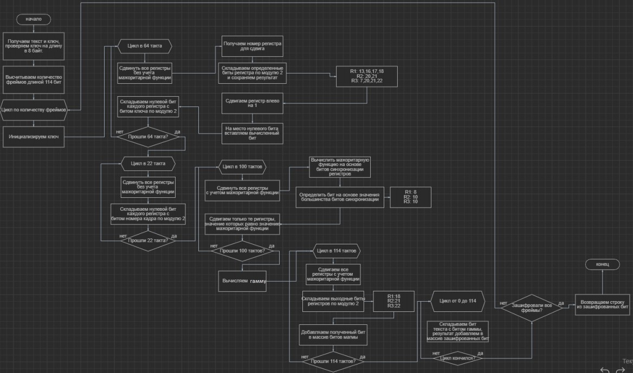

###### Код программы с комментариями

1. **class** A51 : Algorithm

2. {

3. **public override string** Name => "A5/1";

4.

5. **public override string** DefaultKey => "1kkk";

6.

7. BitArray R1 = **new** BitArray(19);

8. BitArray R2 = **new** BitArray(22);

9. BitArray R3 = **new** BitArray(23);

10.

11. **private int** bitCount = 228;

12. **private bool** flagKey = **true**;

13.

14. **enum** Registers

15. {

16. first,

17. second,

18. third

19. };

20. /*

21. Функция проверки ключа.

22. Проверяем ключ на длину в 8 байт,

23. выводим сообщение в случае несоответствия.

24. */

25. **public override string** CheckKey(**string** key)

26. {

27. **byte**[] k = Encoding.Unicode.GetBytes(key);

28. **if** (k.Length != 8)

29. {

30. **throw new** Error(Error.KeyLength64bit);

|  |  |  |  |
| --- | --- | --- | --- |
| 31. |  | | } |
| 32. |  | | **return** key; |
| 33. | } | |  |
| 34. | /* | |  |
| 35. |  | | Расшифрование A5/1 |
| 36. |  | | Функция аналогична функции шифрования. |
| 37. | */ | |  |
| 38. **public override string** Decrypt(**string** cipherText, Config config) | | | |
| 39. | { | |  |
| 40. |  | | **return** Encrypt(cipherText, config); |
| 41. | } | |  |
| 42. | /* | |  |
| 43. |  | | Фукнция шифрования A5/1 |
| 44. |  | | Получаем ключ и текст, проверяем ключ. |
| 45. |  | | Конвертируем в массив байтов, высчитываем количество |
| фреймов. | | | |
| 46. |  | Для каждого фрейма генерируем гамму, складываем биты | |
| текста | с | битами гаммы по модулю 2, | |
| 47. |  | получившийся массив бит конвертируем в строку. | |
| 48. |  | */ | |
| 49. |  | **public override string** Encrypt(**string** plainText, Config | |
| config) | | | |
| 50. | { | |  |
| 51. |  | |  |
| 52. |  | | **string** k = CheckKey(config.Key); |
| 53. |  | | **byte**[] _key = Encoding.Unicode.GetBytes(k); |
| 54. |  | | **byte**[] message = Encoding.Unicode.GetBytes(plainText); |
| 55. |  | |  |
| 56. |  | | BitArray msg = **new** BitArray(message); |
| 57. |  | | BitArray key = **new** BitArray(_key); |
| 58. |  | |  |

|  |  |  |  |  |
| --- | --- | --- | --- | --- |
| 59. |  | **int** frameCount = msg.Length / bitCount; |  | |
| 60. |  | **if** (msg.Length % bitCount != 0) |  |  |
| 61. |  | { |  |  |
| 62. |  | frameCount++; |  |  |
| 63. |  | } |  |  |
| 64. |  |  |  |  |
| 65. |  | **int**[] frame = **new int**[1] { 0x134 }; |  |  |
| 66. |  | BitArray res = **new** BitArray(msg.Length); |  |  |
| 67. |  | **for** (**int** i = 0; i < frameCount; i++) |  |  |
| 68. |  | { |  |  |
| 69. |  | Initialize(key, frame); |  |  |
| 70. |  | BitArray stream = GetStream(); |  |  |
| 71. |  |  |  |  |
| 72. |  | **for** (**int** j = 0; j < bitCount; j++) |  |  |
| 73. |  | { |  |  |
| 74. |  | **if** (i * bitCount + j == msg.Count) **break**; |  |  |
| 75. |  | **int** index = i * bitCount + j; |  |  |
| 76. |  | **bool** value = stream[j] ^ msg[i * bitCount | + | j]; |
| 77. |  | res.Set(index, value); |  |  |
| 78. |  | } |  |  |
| 79. |  | } |  |  |
| 80. |  | **return** GetString(res); |  |  |
| 81. | } |  |  |  |
| 82. |  |  |  |  |
| 83. | /* |  |  |  |
| 84. |  | Функция конвертации массива бит в строку. |  |  |
| 85. |  | Массив бит конвретируем в массив байт, |  |  |
| 86. |  | массив байт конвретируем в строку. |  |  |
| 87. | */ |  |  |  |
| 88. **private string** GetString(BitArray arr) | | | | |

89. {

90. **byte**[] ret = **new byte**[(arr.Length - 1) / 8 + 1];

91. arr.CopyTo(ret, 0);

92. **return** Encoding.Unicode.GetString(ret);

93. }

94.

95. /*

96. Функция инициализации ключа.

97. Заполняем все регистры нулями,

98.

делаем 64 такта со сдвигами регистров и сложением нулевого

бита регистра с битом ключа,

99. делаем 22 такта со сдвигами регистров и сложением нулевого бита регистра с битом пакета,

100.

делаем 100 тактов со сдвигами регистров на основе

мажоритарной функции.

101. */

102. **private void** Initialize(BitArray key, **int**[] frame)

103. {

104. **for** (**int** i = 0; i < 19; i++)

105. R1[i] = **false**;

106. **for** (**int** i = 0; i < 22; i++)

107. R2[i] = **false**;

108. **for** (**int** i = 0; i < 23; i++)

109. R3[i] = **false**;

110.

111. BitArray frameBits = **new** BitArray(frame);

112. **for** (**int** i = 0; i < 64; i++)

113. {

114. ClockAll();

115. R1[0] ^= key[i];

116. R2[0] ^= key[i];

117. R3[0] ^= key[i];

118. }

119.

120. **for** (**int** i = 0; i < 22; i++)

121. {

122. ClockAll();

123. R1[0] ^= frameBits[i];

124. R2[0] ^= frameBits[i];

125. R3[0] ^= frameBits[i];

126. }

127.

128. **for** (**int** i = 0; i < 100; i++)

129. {

130. Clock();

131. }

132. }

133. /*

134. Функция получения гаммы.

|  |  |  |
| --- | --- | --- |
| 135. |  | Выполняем сдвиг регистров на основе мажоритарной функции, |
| 136. |  | Выходные биты каждого регистра складываем по модулю 2. |
| 137. | */ |  |
| 138. **private** BitArray GetStream() | | |

139. {

140. BitArray part = **new** BitArray(bitCount);

141. **for** (**int** i = 0; i < bitCount; i++)

142. {

143. Clock();

144. part[i] = R1[18] ^ R2[21] ^ R3[22];

145. }

146. **return** part;

147. }

148.

149. /*

150. Функция сдвига регистров на основе мажоритарной функции.

151. Вычисляем мажоритарную фукнцию,

152.

сдвигаем только те регистры, бит синхронизации которых

равен мажоритарной функции

153. */

154. **private void** Clock()

155. {

156. **bool** majority = Majority();

157. **if** (R1[8] == majority)

158. ClockFull(R1, Registers.first);

159.

160. **if** (R2[10] == majority)

161. ClockFull(R2, Registers.second);

162.

163. **if** (R3[10] == majority)

164. ClockFull(R3, Registers.third);

165. }

166. /*

167. Функция сдвига всех регистров без учета мажоритарной функции.

|  |  |
| --- | --- |
| 168. | */ |
| 169. | **private void** ClockAll() |
| 170. | { |
| 171. | R1 = ClockFull(R1, Registers.first); |
| 172. | R2 = ClockFull(R2, Registers.second); |

|  |  |  |
| --- | --- | --- |
| 173. |  | R3 = ClockFull(R3, Registers.third); |
| 174. | } |  |
| 175. | /* |  |
| 176. |  | Функция сдвига регистра. |

177. Получаем временный бит, который равен сложению по модулю 2

определенных битов регистра,

178.

Сдвигаем регистр вправо на 1, на нулевую позицию регистра

ставим временный бит.

179. */

180. **private** BitArray ClockFull(BitArray RegOne, Registers register)

|  |  |  |
| --- | --- | --- |
| 181. | { |  |
| 182. |  | **bool** temp = **false**; |
| 183. |  | **switch** (register) |
| 184. |  | { |
| 185. |  | **case** Registers.first: |
| 186. |  | temp = RegOne[13] ^ RegOne[16] ^ RegOne[17] ^ |
| RegOne[18]; | | |

187. **break**;

188. **case** Registers.second:

189. temp = RegOne[20] ^ RegOne[21];

190. **break**;

191. **case** Registers.third:

192.

RegOne[22];

temp = RegOne[7] ^ RegOne[20] ^ RegOne[21] ^

|  |  |  |  |
| --- | --- | --- | --- |
| 193. |  | **break**; | |
| 194. |  | } | |
| 195. |  | RegOne = RegOne.LeftShift(1); | |
| 196. |  | RegOne[0] = temp; | |
| 197. |  | **return** RegOne; | |
| 198. | } |  | |
| 199. |  |  | |
| 200. | // | вычисление мажоритарной функции | |
| 201. | **private bool** Majority() | |  |
| 202. | { | |  |
| 203. **return** (R1[8] & R2[10]) | (R1[8] & R3[10]) | (R2[10] R3[10]); | | | & |
| 204. | } | | |
| 205. |  | | |
| 206. | **public override string** KeyView() | | |

|  |  |  |  |
| --- | --- | --- | --- |
| 207. | { | |  |
| 208. |  | | **return** ""; |
| 209. | } | |  |
| 210. |  | |  |
| 211. |  | **public override string** GenerateKey() | |
| 212. |  | { | |
| 213. |  | **throw new** NotImplementedException(); | |
| 214. |  | } | |
| 215. |  |  | |
| 216. | } |  | |

###### Тестирование

Входной текст для проверки: КТО Входной ключ: ДИМА

Символ “К” закодирован 2 байтами: 26 и 4

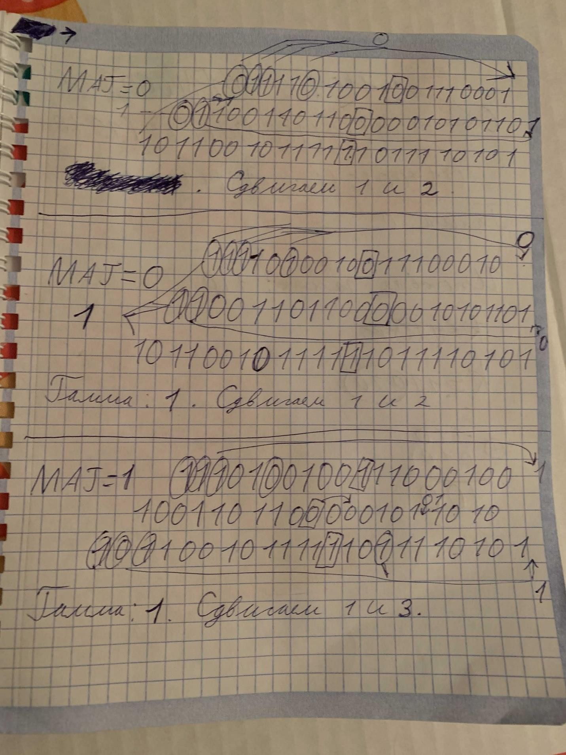

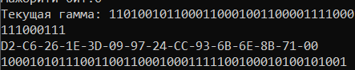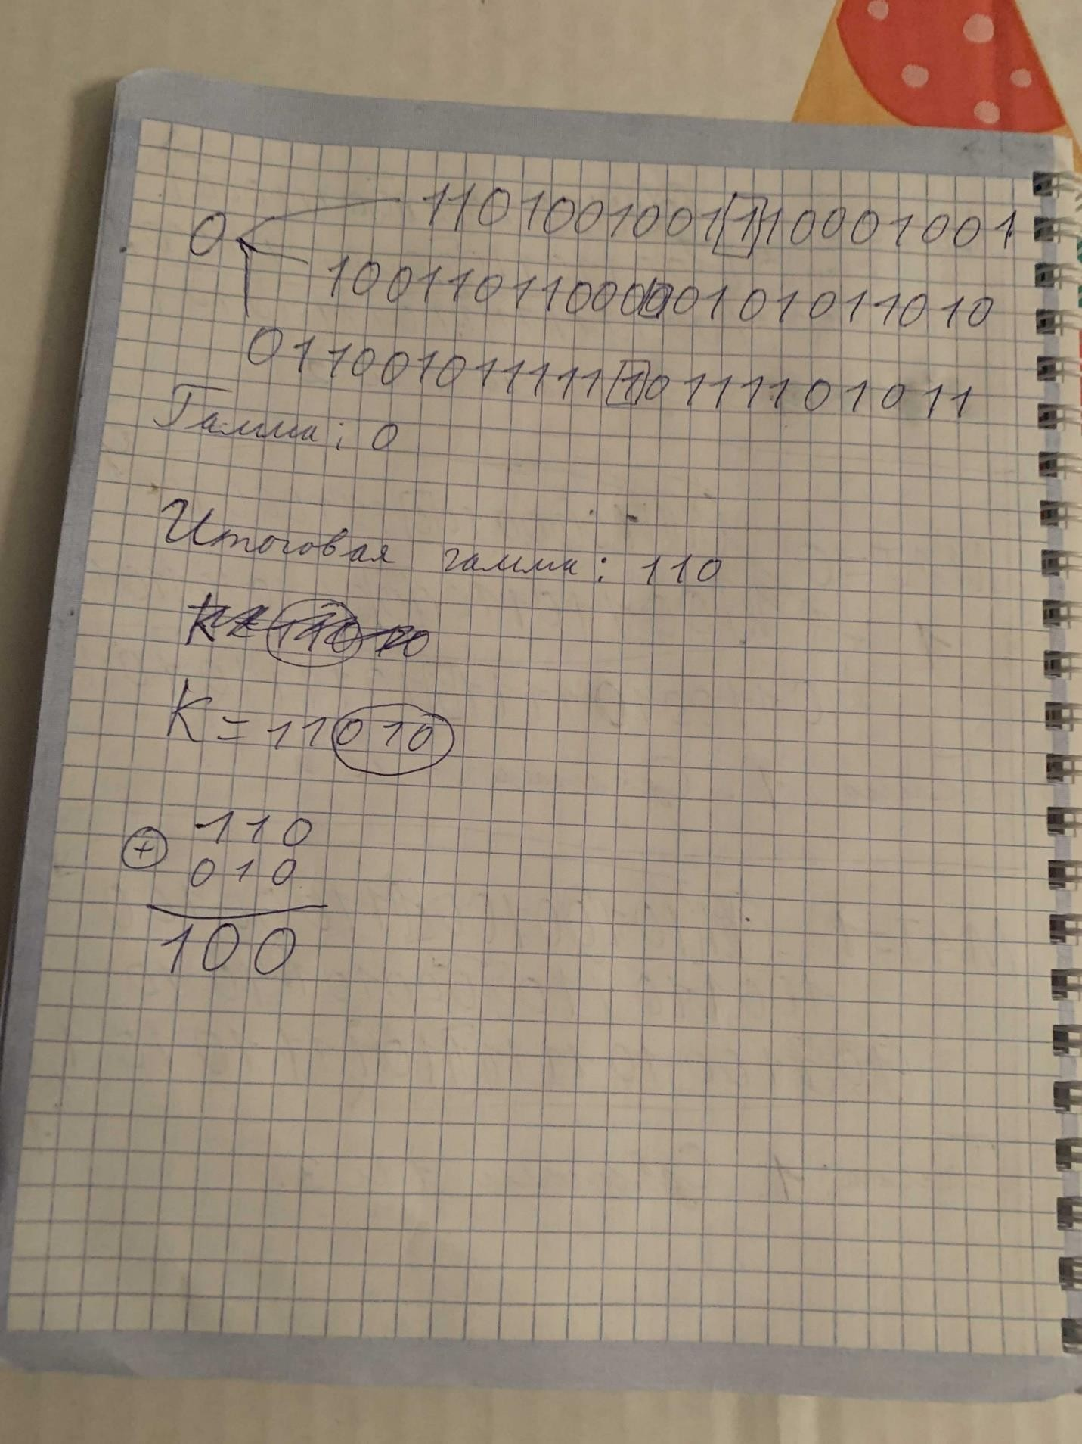

###### Работа с текстом

## A5/2

###### Описание шифра

Формирование шифртекста происходит путем сложения бит открытого текста с гаммой, которая генерируется с помощью 4 регистров сдвига.

Заносим ключ длиной 8 байт. Заполняем регистры входными битами ключа, которые

складывается по модулю 2 с определенными битами регистра на каждом такте. Всего имеем 64 такта с битами ключа, 22 такта с номером пакета, а также 100 тактов с управляемым сдвигом, осуществляемом на основе мажоритарной функции.

Мажоритарная функция вычисляется на основе трех битов синхронизации 4 регистра (3,7,10). Мажоритарная функция равна биту, являющимся большинстом в трех регистрах.

Сдвигаем первый регистр, если 10 бит R4 равен мажоритарному, Сдвигаем второй регистр, если 3 бит R4 равен мажоритарному, Сдвигаем третий регистр, если 7 бит равен мажоритарному.

При сдвиге вычисляем временный бит, который является результатом сложения по модулю 2 определенных битов регистра, сдвигаем регистр влево, на место нулевого бита ставим

вычисленный бит. Генерация гаммы происходит в 114 тактов, где на каждом такте осуществляется управляемый сдвиг, а выходной бит гаммы является результатом сложения выходных битов

регистра и мажоритарной функции определенных битов регистра

R1 – 12,14,15

R2 – 9,13,16

R3 – 13,16,18

Бит гаммы складывается с битом открытого текста, получаем бит зашифрованного текста.

###### Блок-схема алгоритма программы

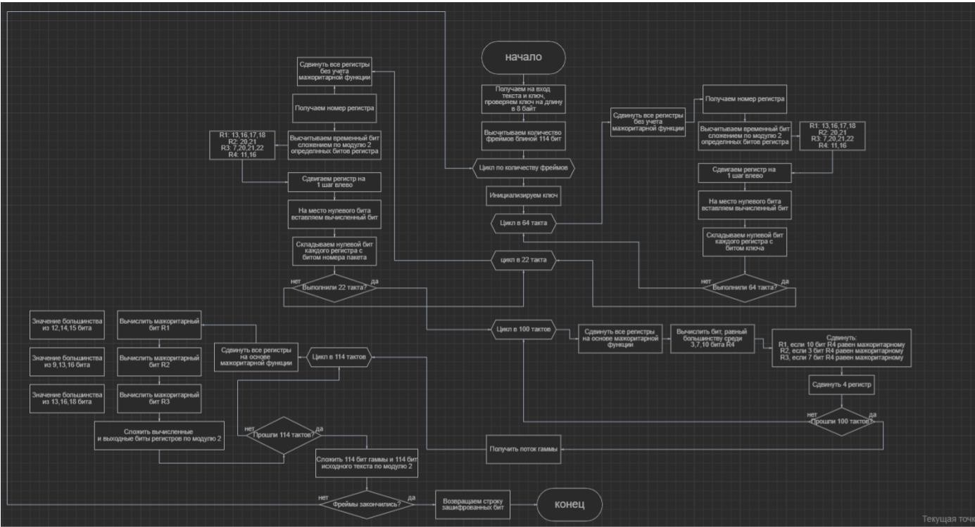

###### Код программы с комментариями

1. **class** A52 : Algorithm

2. {

3. **public override string** Name => "A5/2";

4.

5. **public override string** DefaultKey => "1kkk";

6.

7. **public override bool** IsReplaceText => **false**;

8.

9. **private byte**[] Key;

10.

11. BitArray R1 = **new** BitArray(19);

12. BitArray R2 = **new** BitArray(22);

13. BitArray R3 = **new** BitArray(23);

14. BitArray R4 = **new** BitArray(17);

15.

16. **private int** bitCount = 114;

17.

18. **private byte**[] encrypt = **null**;

19. **private bool** flagD = **false**;

20.

21. **enum** Registers

22. {

23. first,

24. second,

25. third,

26. fourth

27. };

28. /*

29. Функция проверки ключа на длину в 8 байт

30. */

|  |  |  |  |  |
| --- | --- | --- | --- | --- |
|  | 31. | **public override string** CheckKey(**string** key) | |  |
| 32. | { | |  |
| 33. | **byte**[] k = Encoding.Unicode.GetBytes(key); | |  |
| 34. | **if** (k.Length != 8) | |  |
| 35. | { | |  |
| 36. | **throw new** Error(Error.KeyLength64bit); | |  |
| 37. | } | |  |
| 38. | **return** key; | |  |
| 39. | } | |  |
| 40. | /* | |  |
| 41. | Расшифрование A5/2. | |  |
| 42. | Функция аналогична функции шифрования | |  |
| 43. | */ | |  |
| 44. **public override string** Decrypt(**string** cipherText,  config) | | | Config |
| 45. | | { |  | |
| 46. | |  | flagD = **true**; | |
| 47. | |  | **return** Encrypt(cipherText, config); | |
| 48. | | } |  | |
| 49. | |  |  | |
| 50. | | /* |  | |
| 51. | |  | Получаем ключ и текст, проверяем ключ. | |
| 52. | |  | Превращаем текст и ключ в массив байт, | |
| 53. | |  | Считаем количество фреймов длиной 114 бит, | |
| 54. | |  | В цикле по количеству фреймов инициализируем ключ, | |
| 55. | |  | получаем поток гаммы, | |
| 56. | |  | суммируем гамму и открытый текст по модулю 2. | |
| 57. | | */ |  | |
| 58. | | **pub** | **lic override string** Encrypt(**string** plainText, Config config) | |

59. {

60.

61. **string** k = CheckKey(config.Key);

62. **byte**[] _key = Encoding.Unicode.GetBytes(k);

63. Key = _key;

64. **byte**[] message = Encoding.Unicode.GetBytes(plainText);

65. **if** (flagD == **true** && encrypt != **null**)

66. {

67. message = encrypt;

68. encrypt = **null**;

69. flagD = **false**;

70. }

71.

72. BitArray msg = **new** BitArray(message);

73. BitArray key = **new** BitArray(_key);

74.

75. **int** frameCount = msg.Length / bitCount;

76. **if** (msg.Length % bitCount != 0)

77. {

78. frameCount++;

79. }

80.

81. **int**[] frame = **new int**[1] { 0x21 };

82. BitArray res = **new** BitArray(msg.Length);

83. **for** (**int** i = 0; i < frameCount; i++)

84. {

85. frame[0] = i;

86. Initialize(key, frame);

87. BitArray stream = GetStream();

88.

89. **for** (**int** j = 0; j < bitCount; j++)

90. {

91. **if** (i * bitCount + j == msg.Count) **break**;

92. **int** index = i * bitCount + j;

93. **bool** value = stream[j] ^ msg[i * bitCount + j];

94. res.Set(index, value);

95. }

96. }

97. Console.Write("Результат: ");

98. **for** (**int** j = 0; j < res.Count; j++)

99. {

100. Console.Write(res[j] ? '1' : '0');

101. }

102. **return** GetString(res);

103. }

104.

105. //превращаем массив бит в строку.

106. **private string** GetString(BitArray arr)

107. {

|  |  |  |  |  |
| --- | --- | --- | --- | --- |
|  | 108. **byte**[] bytes = **new**  **byte**[Convert.ToInt32(Math.Ceiling(arr.Count / 8.0))]; | | | |
| 109. |  | arr.CopyTo(bytes, 0); |  |
| 110. |  | **if**(flagD == **false**) encrypt = bytes; |  |
| 111. |  | **return** Encoding.Unicode.GetString(bytes); |  |
| 112. | } |  |  |
| 113. | /* |  |  |
| 114. |  | Функция инициализации ключа. |  |
| 115. |  | Заполняем все регистры нулями, |  |
| 116.  нулевого | бита | делаем 64 такта со сдвигами регистров и  регистра с битом ключа, | сложением |
| 117.  нулевого | бита | делаем 22 такта со сдвигами регистров и  регистра с битом пакета, | сложением |
|  | 118. делаем 100 тактов со сдвигами регистров на основе  мажоритарной функции. | | | |

119. */

120. **private void** Initialize(BitArray key, **int**[] frame)

121. {

|  |  |  |  |  |  |
| --- | --- | --- | --- | --- | --- |
| 122. | **for** | (**int** | i = 0; i < | 19; | i++) |
| 123. | R1[i] = **false**; | | | | |
| 124. | **for** (**int** i = 0; i < 22; i++) | | | | |
| 125. | R2[i] = **false**; | | | | |
| 126. | **for** (**int** i = 0; i < 23; i++) | | | | |
| 127. | R3[i] = **false**; | | | | |
| 128. | **for** (**int** i = 0; i < 17; i++) | | | | |
| 129. | R4[i] = **false**; | | | | |
| 130. |  | | | | |
| 131. | BitArray frameBits = **new** BitArray(frame); | | | | |
| 132. | **for** (**int** i = 0; i < 64; i++) | | | | |
| 133. | { | | | | |
| 134. | ClockAll(); | | | | |
| 135. | R1[0] ^= key[i]; | | | | |

|  |  |  |  |  |  |
| --- | --- | --- | --- | --- | --- |
|  | 136. |  | R2[0] | ^= | key[i]; |
| 137. |  | R3[0] | ^= | key[i]; |
| 138. |  | R4[0] | ^= | key[i]; |
| 139. | } |  |  |  |
| 140. |  |  |  |  |
| 141. | | **for** | (**int** i = | | 0; i < 22; i++) |
| 142. | | { |  | | |
| 143. | |  | ClockAll(); | | |
| 144. | |  | R1[0] ^= frameBits[i]; | | |
| 145. | |  | R2[0] ^= frameBits[i]; | | |
| 146. | |  | R3[0] ^= frameBits[i]; | | |
| 147. | |  | R4[0] ^= frameBits[i]; | | |
| 148. | | } |  | | |
| 149. | |  |  | | |
| 150. | | **for** | (**int** i = 0; i < 100; i++) | | |
| 151. | | { |  | | |
| 152. | |  | Clock(); | | |
| 153. | | } | | | |
| 154. | | } | | | |
| 155. | | /* | | | |
| 156. | | Функция получения гаммы. | | | |
| 157. | | Выполняем сдвиг регистров на основе мажоритарной | | | |

функции,

158.

функции

Выходные биты каждого регистра и значение мажоритарной

159. от трех определенных битов каждого регистра складываем

|  |  |  |
| --- | --- | --- |
| по | модулю | 2. |
| 160. |  | */ |
| 161. |  | **private** BitArray GetStream() |
| 162. |  | { |
| 163. |  | BitArray part = **new** BitArray(bitCount); |
| 164. |  | **for** (**int** i = 0; i < bitCount; i++) |
| 165. |  | { |
| 166. |  | Console.WriteLine($"Clock[{i}]:"); |
| 167. |  | Clock(); |
| 168.  R1[15]); | | **bool** bit1 = MajorityForBits(R1[12], R1[14], |

169. Console.WriteLine($"Мажорити бит для R1:{bit1}");

170.

R2[16]);

**bool** bit2 = MajorityForBits(R2[9], R2[13],

171. Console.WriteLine($"Мажорити бит для R2:{bit2}");

|  |  |  |
| --- | --- | --- |
| 172. **bool** bit3 = MajorityForBits(R3[13], R3[16],  R3[18]); | | |
| 173. | Console.WriteLine($"Мажорити бит для R3:{bit3}"); | |
| 174. |  | |
| 175.  R3[22]; | part[i] = bit1 ^ R1[18] ^ bit2 ^ R2[21] ^ bit3 ^ | |
| 176. |  | Console.Write("Текущая гамма: "); |
| 177. |  | **for** (**int** j = 0; j < part.Count; j++) |
| 178. |  | { |
| 179. |  | Console.Write(part[j] ? '1' : '0'); |
| 180. |  | } |
| 181. |  | Console.WriteLine(); |
| 182. | } |  |

183. **return** part;

|  |  |  |  |  |
| --- | --- | --- | --- | --- |
|  | 184. | } | |  |
| 185. | /* | |  |
| 186.  функции. | | | Функция сдвига регистров на основе мажоритарной |
| 187. |  | | Вычисляем мажоритарную фукнцию, |
| 188. сдвигаем 3 регистра по условию равенства одного из | | | | |
| битов | | R4 | мажоритарному, | |
| 189. | |  | сдвигаем 4 регистр. | |
| 190. | |  | */ | |
| 191. | |  | **private void** Clock() | |
| 192. | |  | { | |
| 193. | |  | **bool** majority = Majority(); | |
| 194. | |  | PrintR(R1, R2, R3, R4, majority); | |
| 195. | |  | **if** (R4[10] == majority) | |
| 196. | |  | ClockFull(R1, Registers.first); | |
| 197. | |  |  | |
| 198. | |  | **if** (R4[3] == majority) | |
| 199. | |  | ClockFull(R2, Registers.second); | |
| 200. | |  |  | |
| 201. | |  | **if** (R4[7] == majority) | |
| 202. | |  | ClockFull(R3, Registers.third); | |
| 203. | |  |  | |
| 204. | |  | ClockFull(R4, Registers.fourth); | |
| 205. | |  | } | |
| 206. | |  |  | |
| 207. | |  | **public byte**[] Encrypt(**byte**[] text, **byte**[] key) | |
| 208. | |  | { | |
| 209. | |  | **string** plain = Encoding.Unicode.GetString(text); | |
| 210. | |  | **string** keys = Encoding.Unicode.GetString(key); | |
| 211. | |  | Config config = **new** Config { Key = keys }; | |
| 212. **return** Encoding.Unicode.GetBytes(Encrypt(plain,  config)); | | | | |
| 213. | | } | | |
| 214. | |  | | |
| 215. **private void** PrintR(BitArray r1, BitArray r2, BitArray  r3,BitArray r4, **bool** major) | | | | |
| 216. | | { | |  |
| 217. | |  | | BitArray[] arr = **new** BitArray[4]; |
| 218. | |  | | arr[0] = r1; |
| 219. | |  | | arr[1] = r2; |
| 220. | |  | | arr[2] = r3; |
| 221. | |  | | arr[3] = r4; |
| 222. | |  | | **int** k = 1; |
| 223. | |  | | **foreach** (var a **in** arr) |
| 224. | |  | | { |
| 225. | |  | | StringBuilder str = **new** StringBuilder(); |
| 226. | |  | | **for** (**int** i = a.Count - 1; i >= 0; i--) |
| 227. | |  | | { |
| 228. | |  | | str.Append(a[i] ? '1' : '0'); |
| 229. | |  | | } |
| 230. | |  | | Console.WriteLine($"R{k}: {str}"); |
| 231. | |  | | k++; |
| 232. | |  | | } |
| 233. | |  | | **char** maj = major ? '1' : '0'; |
| 234. | |  | | Console.WriteLine($"Мажорити бит:{maj}"); |

235. }

236.

237. //Функция сдвига всех регистров без учета мажоритарной функции.

238. **private void** ClockAll()

239. {

240. ClockFull(R1, Registers.first);

241. ClockFull(R2, Registers.second);

242. ClockFull(R3, Registers.third);

243. ClockFull(R4, Registers.fourth);

244. }

245.

246. /*

247. Функция сдвига регистра.

248.

Получаем временный бит, который равен сложению по

модулю 2 определенных битов регистра,

249. Сдвигаем регистр вправо на 1, на нулевую позицию регистра ставим временный бит.

250. */

251. **private** BitArray ClockFull(BitArray RegOne, Registers register)

|  |  |  |  |
| --- | --- | --- | --- |
| 252. | { |  | |
| 253. |  | **bool** temp = **false**; |  |
| 254. |  | **switch** (register) |  |
| 255. |  | { |  |
| 256. |  | **case** Registers.first: |  |
| 257. |  | temp = RegOne[13] ^ RegOne[16] ^ RegOne[17] | ^ |

RegOne[18];

258. **break**;

259. **case** Registers.second:

260. temp = RegOne[20] ^ RegOne[21];

261. **break**;

262. **case** Registers.third:

263. temp = RegOne[7] ^ RegOne[20] ^ RegOne[21] ^ RegOne[22];

|  |  |  |  |
| --- | --- | --- | --- |
| 264. |  | | **break**; |
| 265. |  | | **case** Registers.fourth: |
| 266. |  | | temp = RegOne[11] ^ RegOne[16]; |
| 267. |  | | **break**; |
| 268. | } | |  |
| 269. |  | RegOne = RegOne.LeftShift(1); | |
| 270. |  | RegOne[0] = temp; | |
| 271. |  | **return** RegOne; | |
| 272. | } |  | |
| 273. |  |  | |
| 274. //  регистра | | вычисление мажоритарной функции трех битов одного | |
| 275. | **private bool** MajorityForBits(**bool** b1, **bool** b2, **bool** b3) | | |
| 276. | { | | |
| 277. | **return** (b1 & b2) | (b1 & b3) | (b2 & b3); | | |
| 278. | } | | |
| 279. |  | | |
| 280. | // вычисление мажоритарной функции | | |
| 281. | **private bool** Majority() | | |
| 282. | { | | |

|  |  |  |  |  |
| --- | --- | --- | --- | --- |
| 283. | **return** (R4[3] & R4[7]) | (R4[3] & R4[10]) | | | (R4[7] | & |
| R4[10]); |  |  |  |  |

|  |  |  |  |
| --- | --- | --- | --- |
| 284. | } | |  |
| 285. | /* | |  |
| 286. |  | | Показать двоичный вид ключа |
| 287. | */ | |  |
| 288. |  | **public override string** KeyView() | |
| 289. |  | { | |
| 290. |  | BitArray arr = **new** BitArray(Key); | |
| 291. |  | StringBuilder rez = **new** StringBuilder(); | |
| 292. |  | **foreach** (**bool** b **in** arr) | |
| 293. |  | { | |
| 294. |  | **int** bit = b ? 1 : 0; | |
| 295. |  | rez.Append(bit); | |
| 296. |  | } | |
| 297. |  | **return** rez.ToString(); | |
| 298. |  | } | |
| 299. |  | /* | |
| 300. |  | Сгенерировать ключ длиной 64 бита | |
| 301. |  | */ | |
| 302. |  | **public override string** GenerateKey() | |
| 303. |  | { | |
| 304. |  | BitArray arr = **new** BitArray(64); | |
| 305. |  | var rand = **new** Random(); | |
| 306. |  | **for**(**int** i = 0; i < arr.Length; i++) | |
| 307. |  | { | |
| 308. |  | **bool** value = **false**; | |
| 309. |  | **if** (rand.Next(0, 2) == 1) | |
| 310. |  | value = **true**; | |
| 311. |  | arr.Set(i, value); | |
| 312. |  | } | |
| 313. |  | **return** GetString(arr); | |
| 314. |  | } | |
| 315. | } |  | |

###### Тестирование

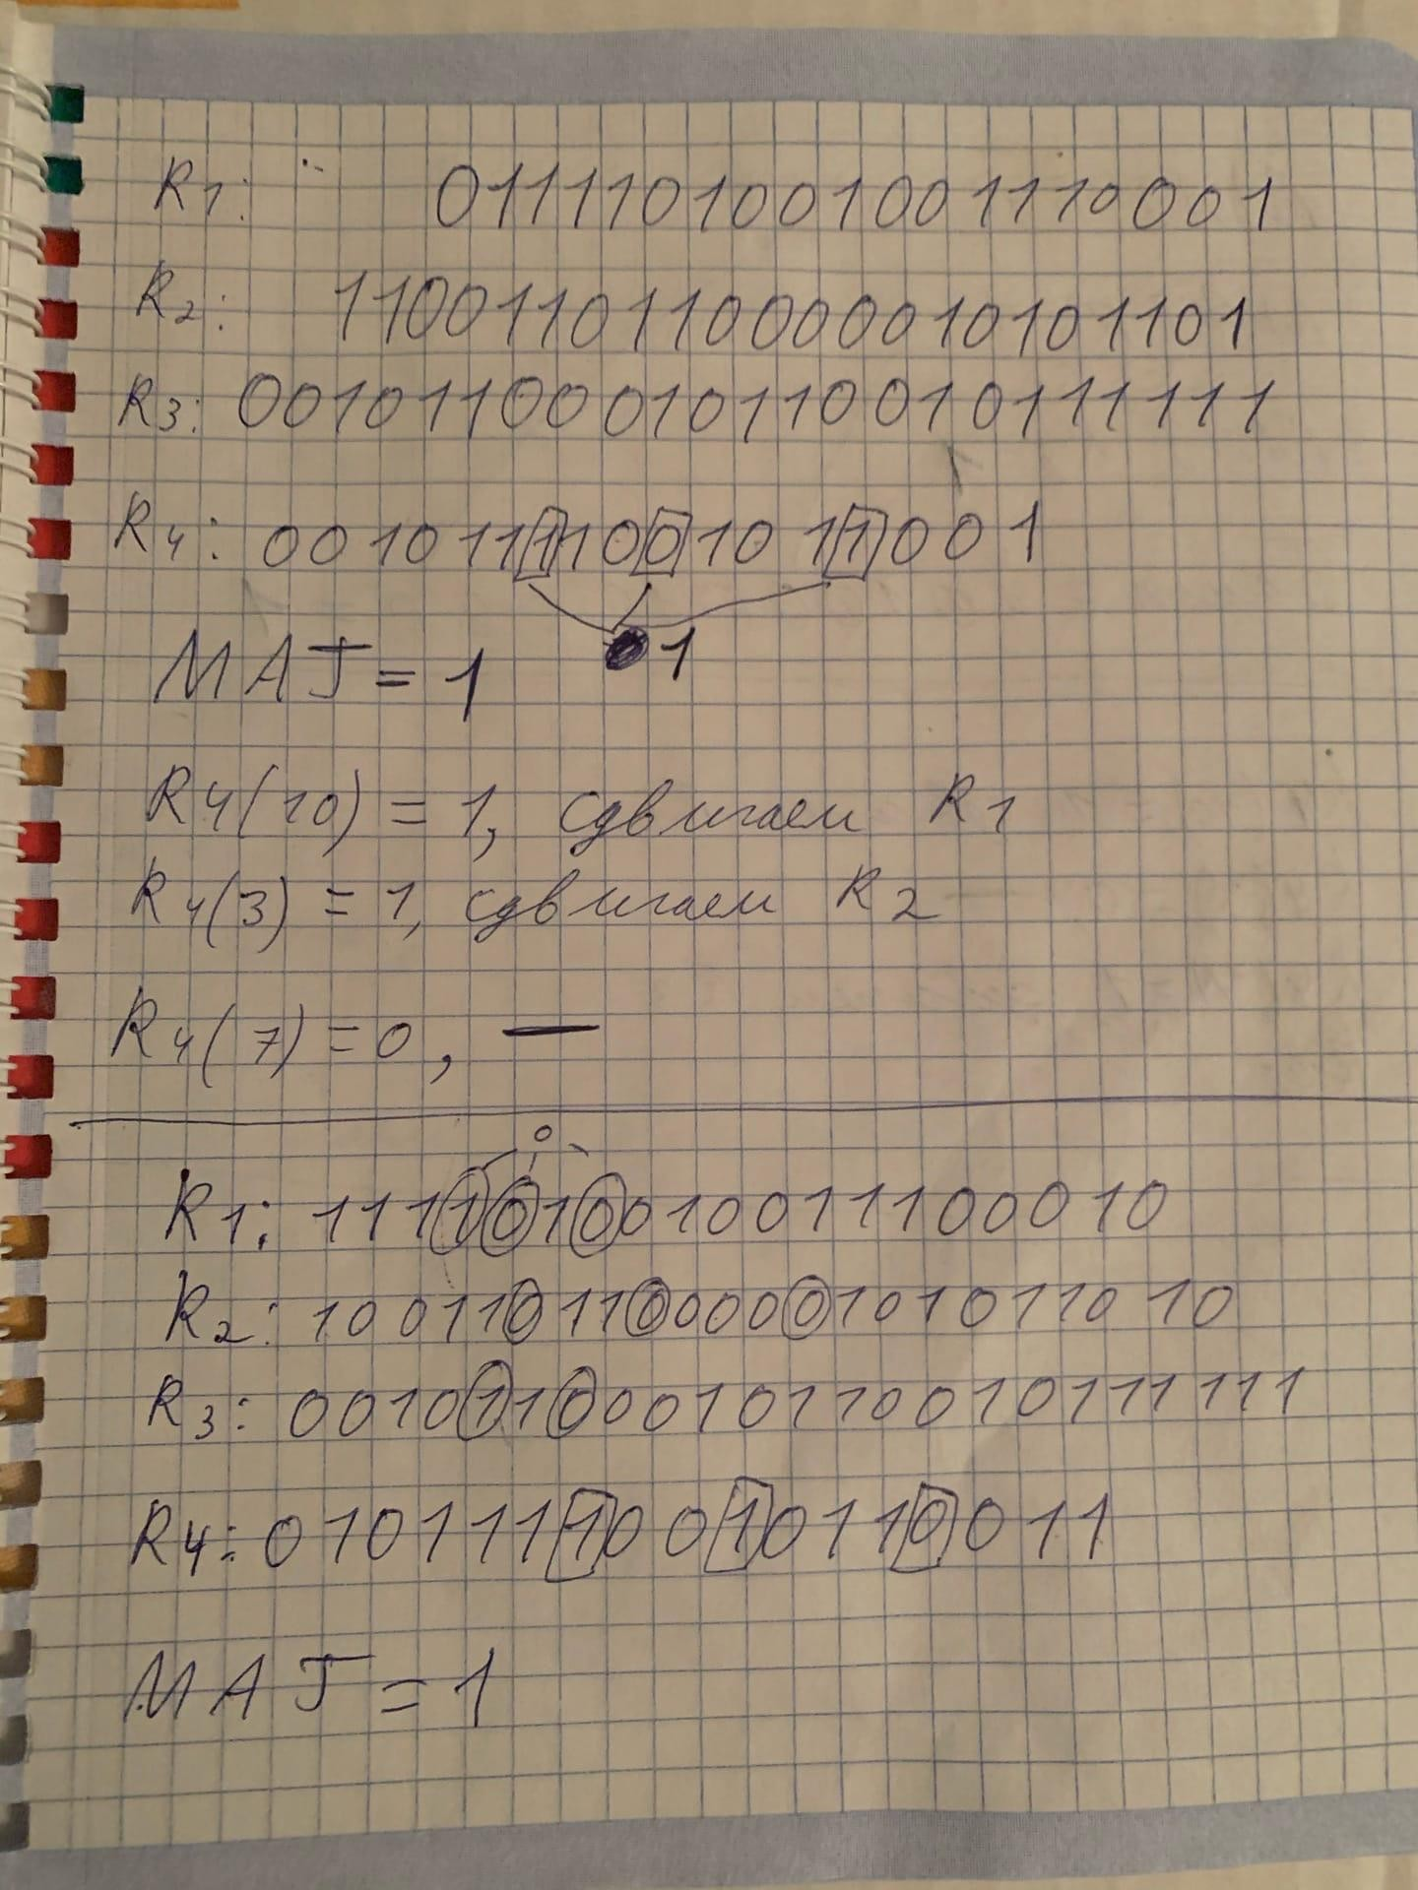

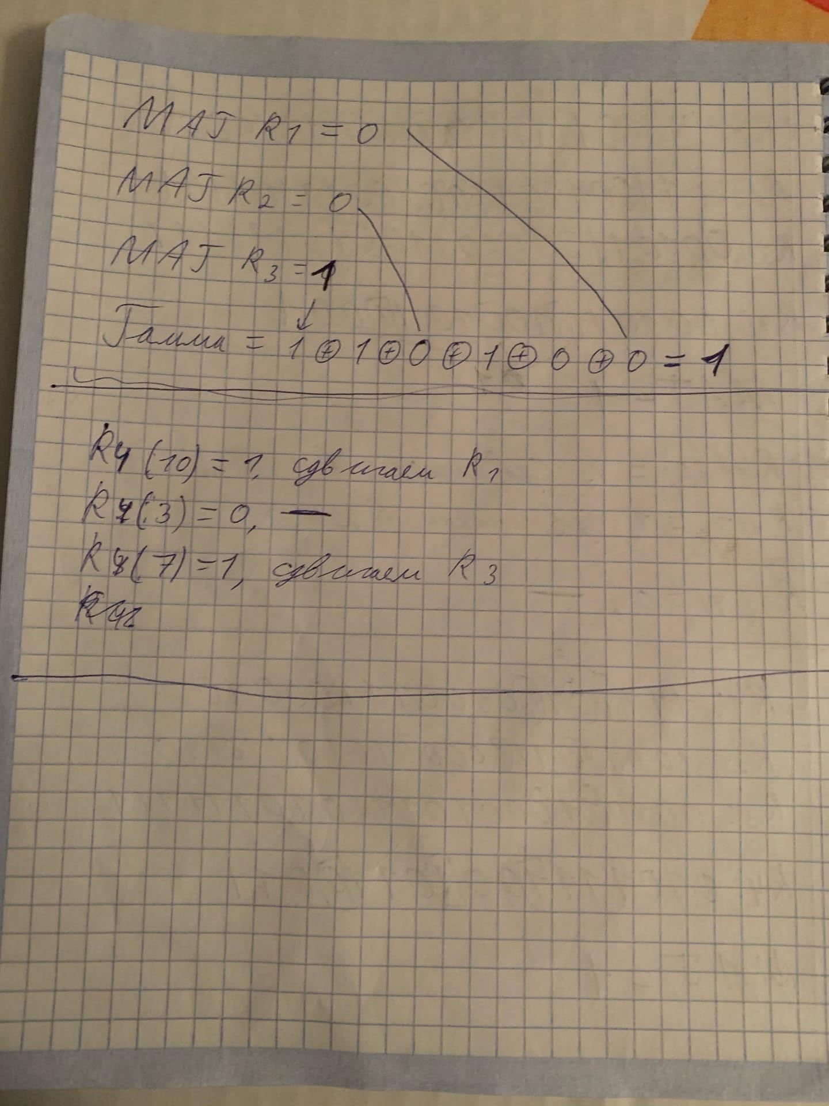

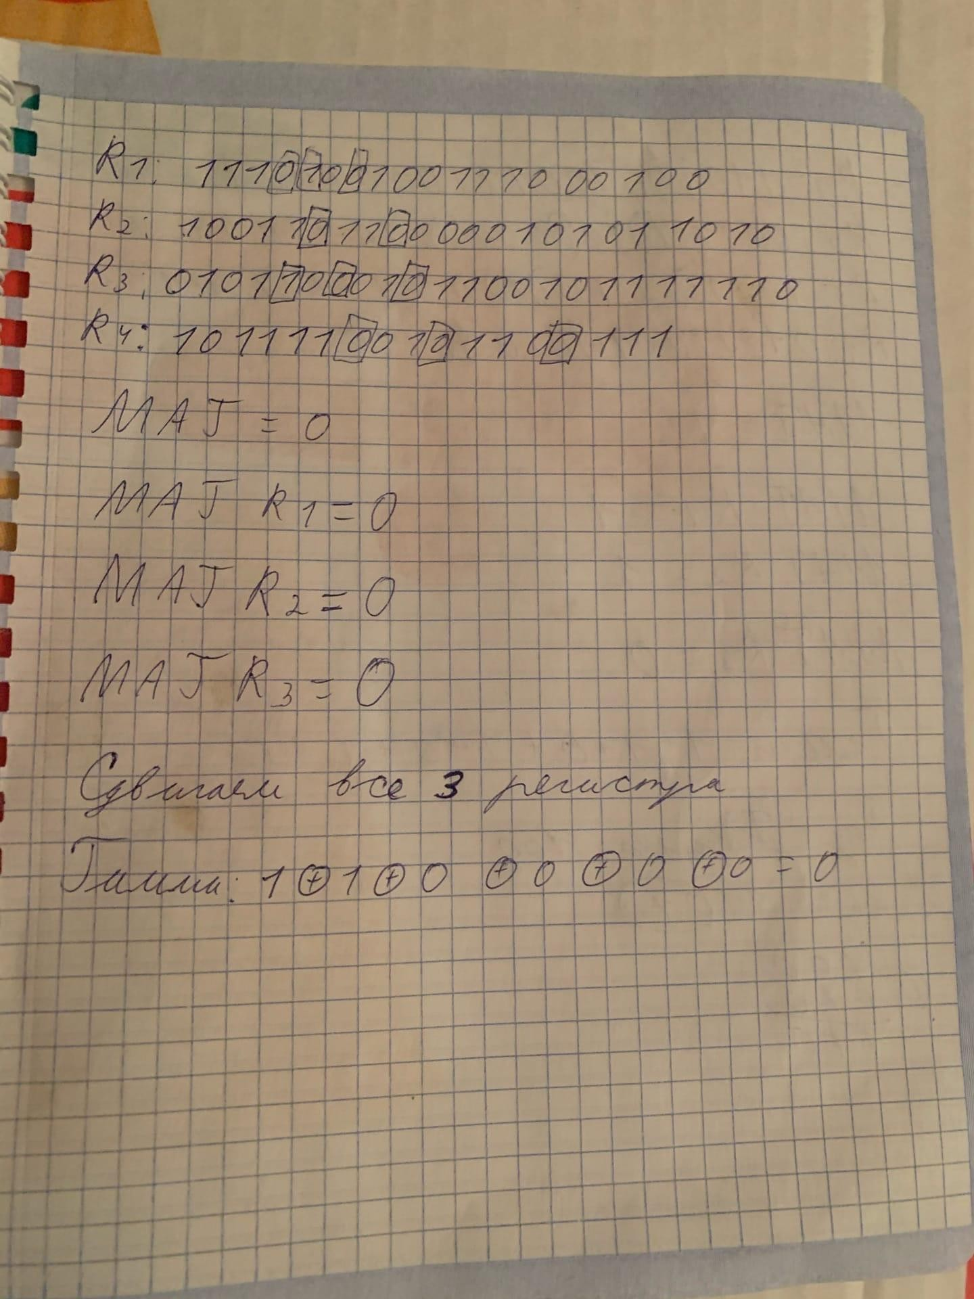

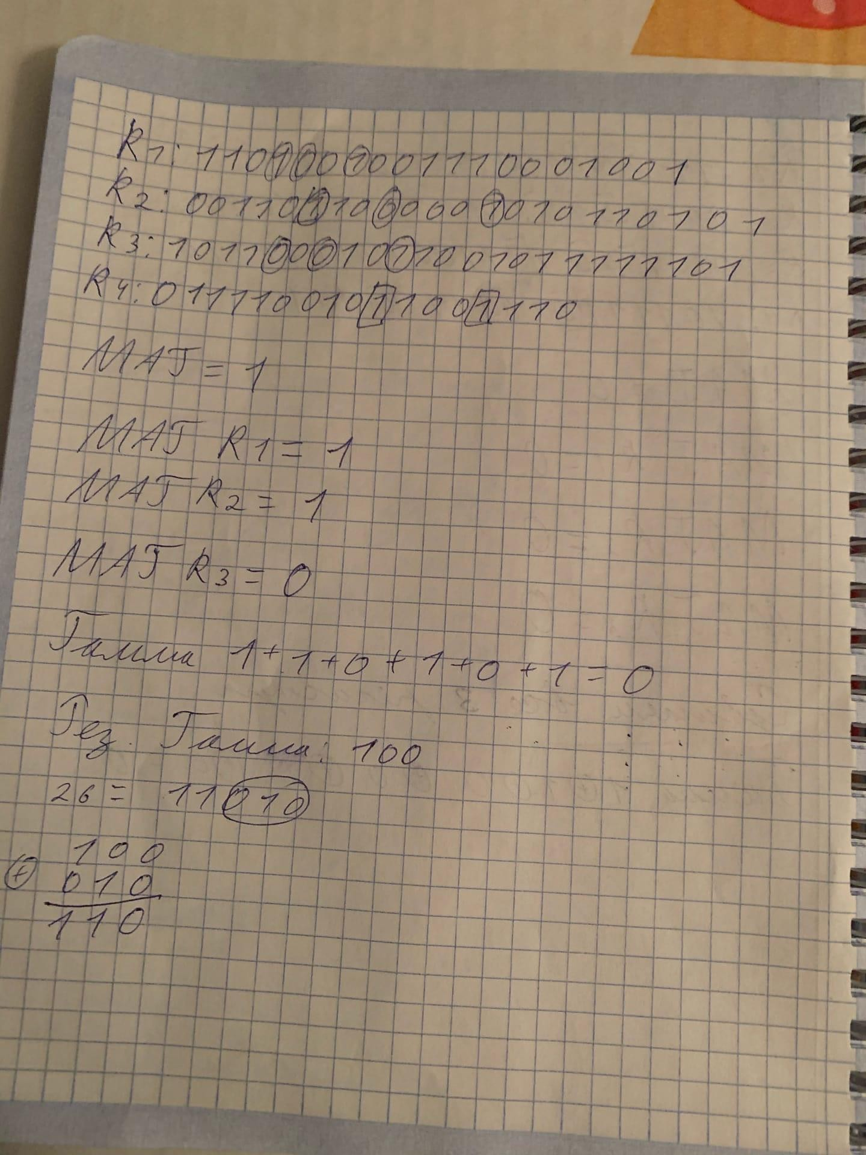

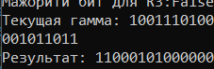

###### Работа с текстом

**Шифр Магма** Режим простой замены Описание шифра

Разбиваем ключ на 8 частей, из них формируем 32 ключа, где с 1 по 24 ключи являются

повторением исходных, а с 25 по 32 ключи являются повторением с конца.

Складываем правую часть блока с ключом, полученный результат заменяем по таблице замен. Полученное значение циклически сдвигаем влево на 11.

Выполняем сложение по модулю 2 полученного значения с левой частью блока, меняем части местами. Если итерация последняя, повторяем все действия за исключением смены мест частей.

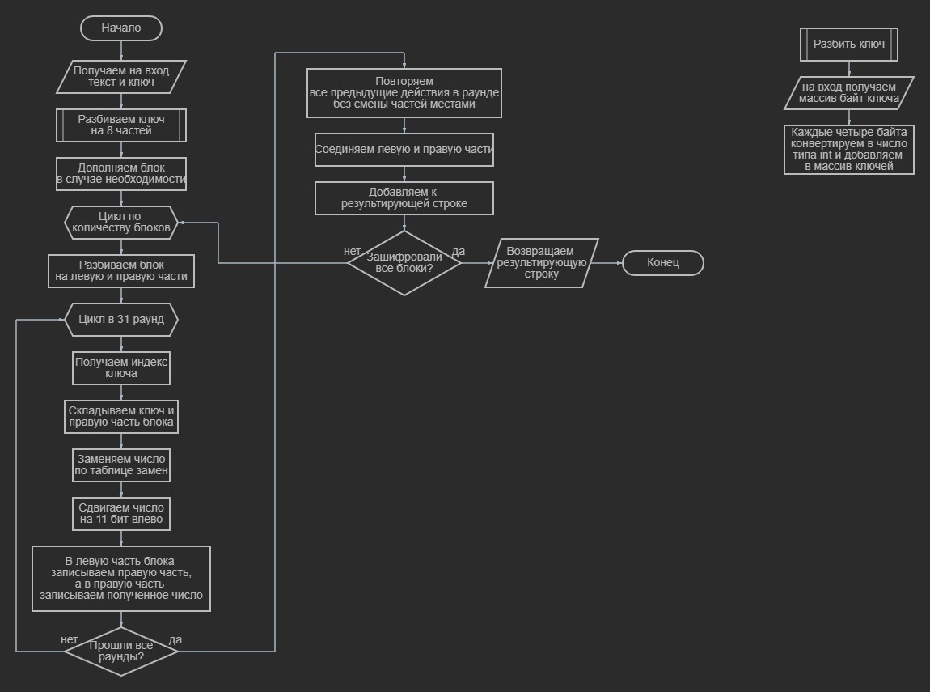Блок-схема алгоритма программы

Тестирование

private static void SboxTest()

{

string plain = "fedcba9876543210"; string key =

"ffeeddccbbaa99887766554433221100f0f1f2f3f4f5f6f7f8f9fafbfcfdfeff";

byte[] text = Split(plain, 2); byte[] keys = Split(key, 2);

MagmaClass a = new();

byte[] rez = a.Encrypt(text, keys); byte[] sh = a.Decrypt(rez,keys);

Console.WriteLine($"Тестовый пример: {plain}"); Console.WriteLine($"Ключ: {key}");

Console.WriteLine($"Результат: {BitConverter.ToString(rez)}"); Console.WriteLine($"Расшифрованная фраза: {BitConverter.ToString(sh)}");

}

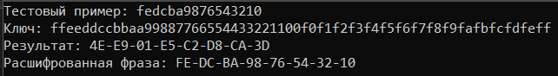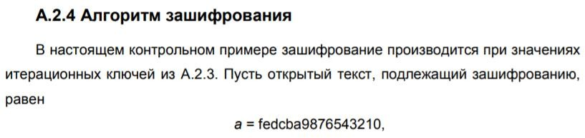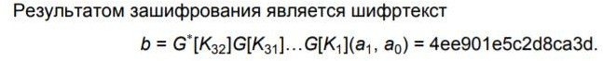

Работа с текстом

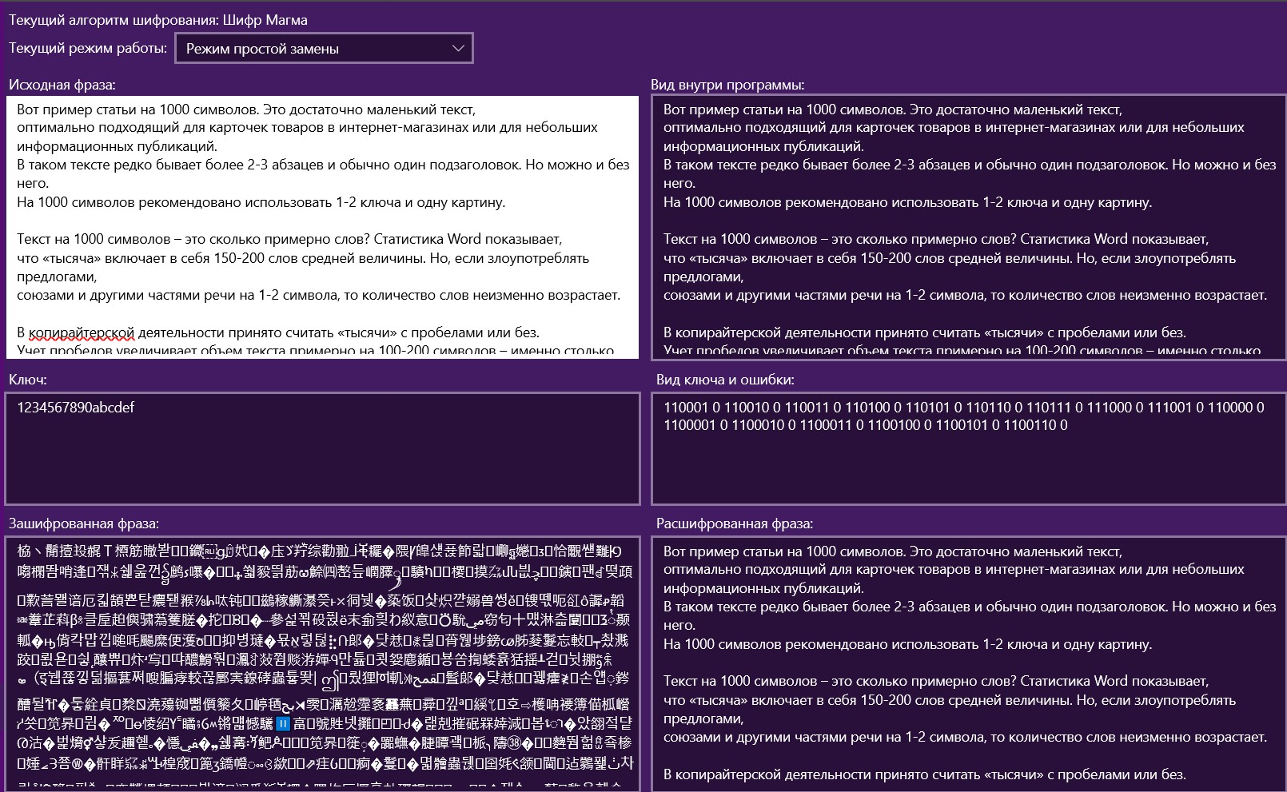

###### Режим гаммирования

Описание шифра

Получаем вход текст, ключ и синхропосылку. Генерируем гамму, применяя алгоритм простой замены на синхропосылку, затем увеличиваем значение синхропосылки на 1.

Складываем полученную гамму с блоком открытого текста.

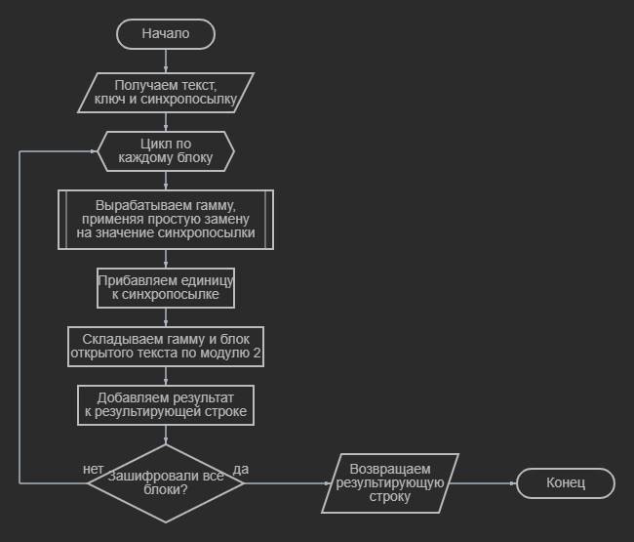Блок-схема алгоритма программы

Тестирование

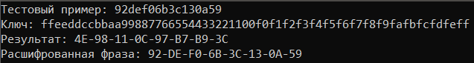

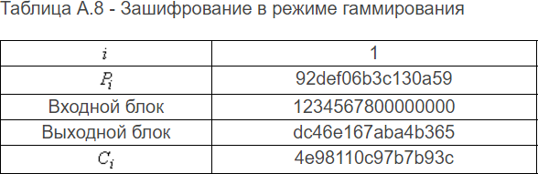

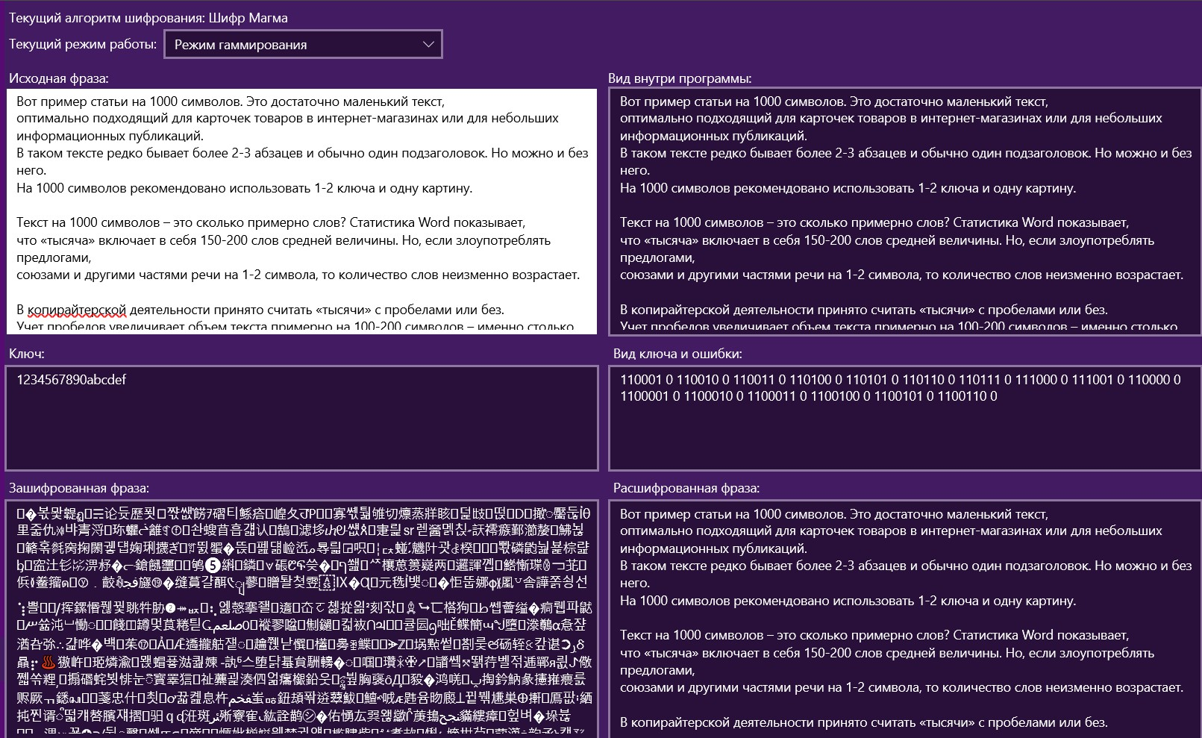Работа с текстом

###### Режим гаммирования с обратной связью по выходу

Описание шифра

Получаем на вход текст, ключ и синхропосылку.

Из синхропосылки берем старшую часть, шифруем её в режиме простой замены,

Затем сдвигаем синхропосылку в сторону старших разрядов, а на место младшей части ставим Полученную гамму.

Выполняем сложение по модулю 2 блока открытого текста и гаммы.

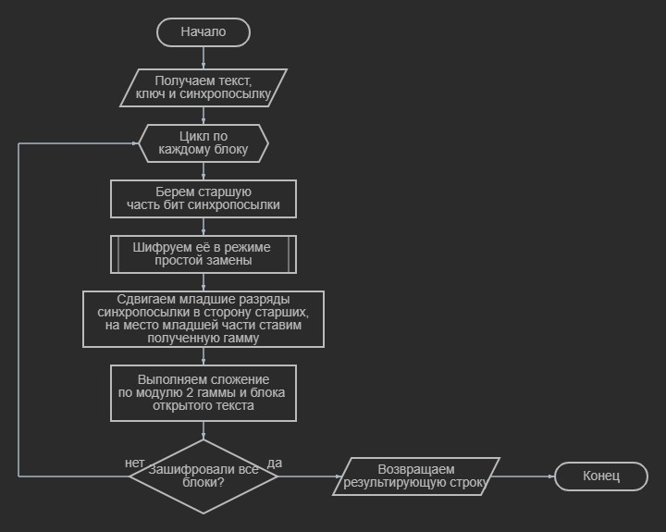Блок-схема алгоритма программы

Тестирование

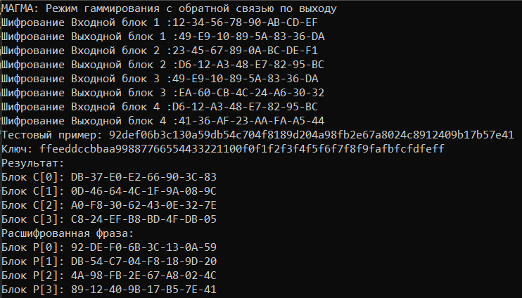

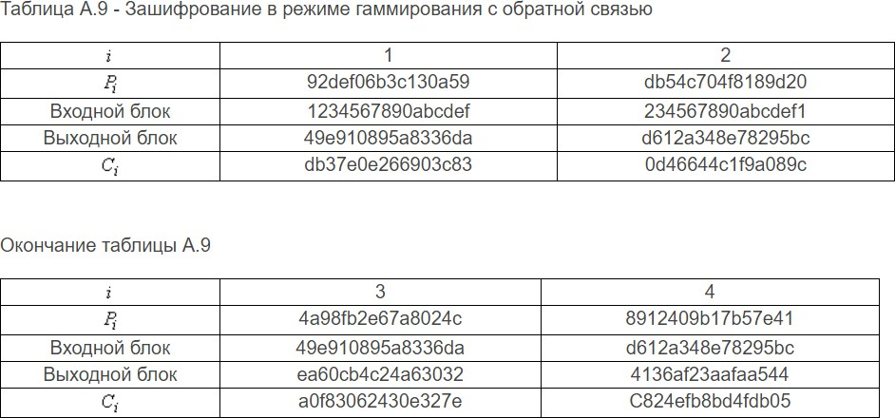

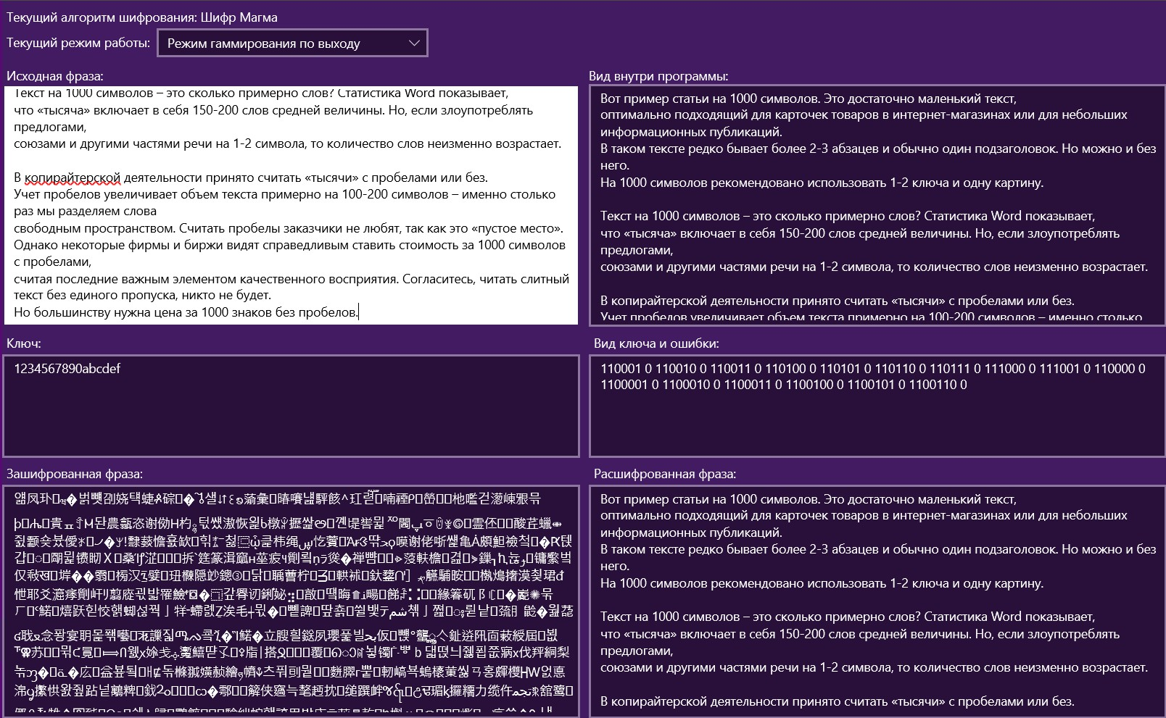Работа с текстом

###### Режим гаммирования с обратной связью по шифртексту

Описание шифра

Получаем на вход текст, ключ и синхропосылку.

Из синхропосылки берем старшую часть, шифруем её в режиме простой замены,

Получаем зашифрованный блок путем сложения по модулю 2 гаммы и блока открытого текста, Затем сдвигаем синхропосылку в сторону старших разрядов, а на место младшей части ставим Полученный зашифрованный блок.

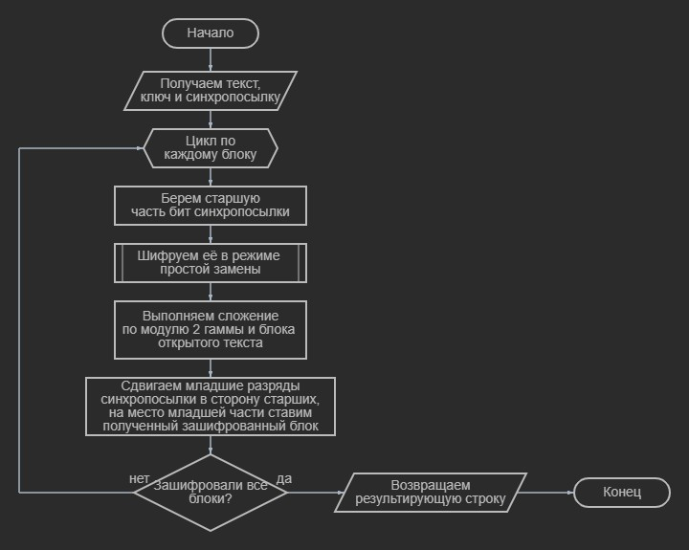Блок-схема алгоритма программы

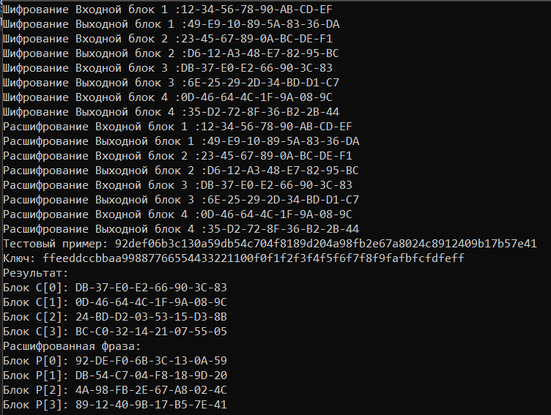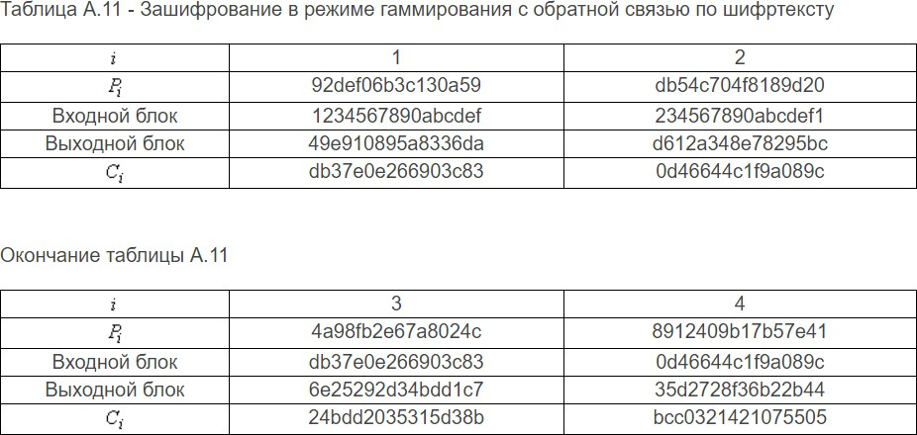Тестирование

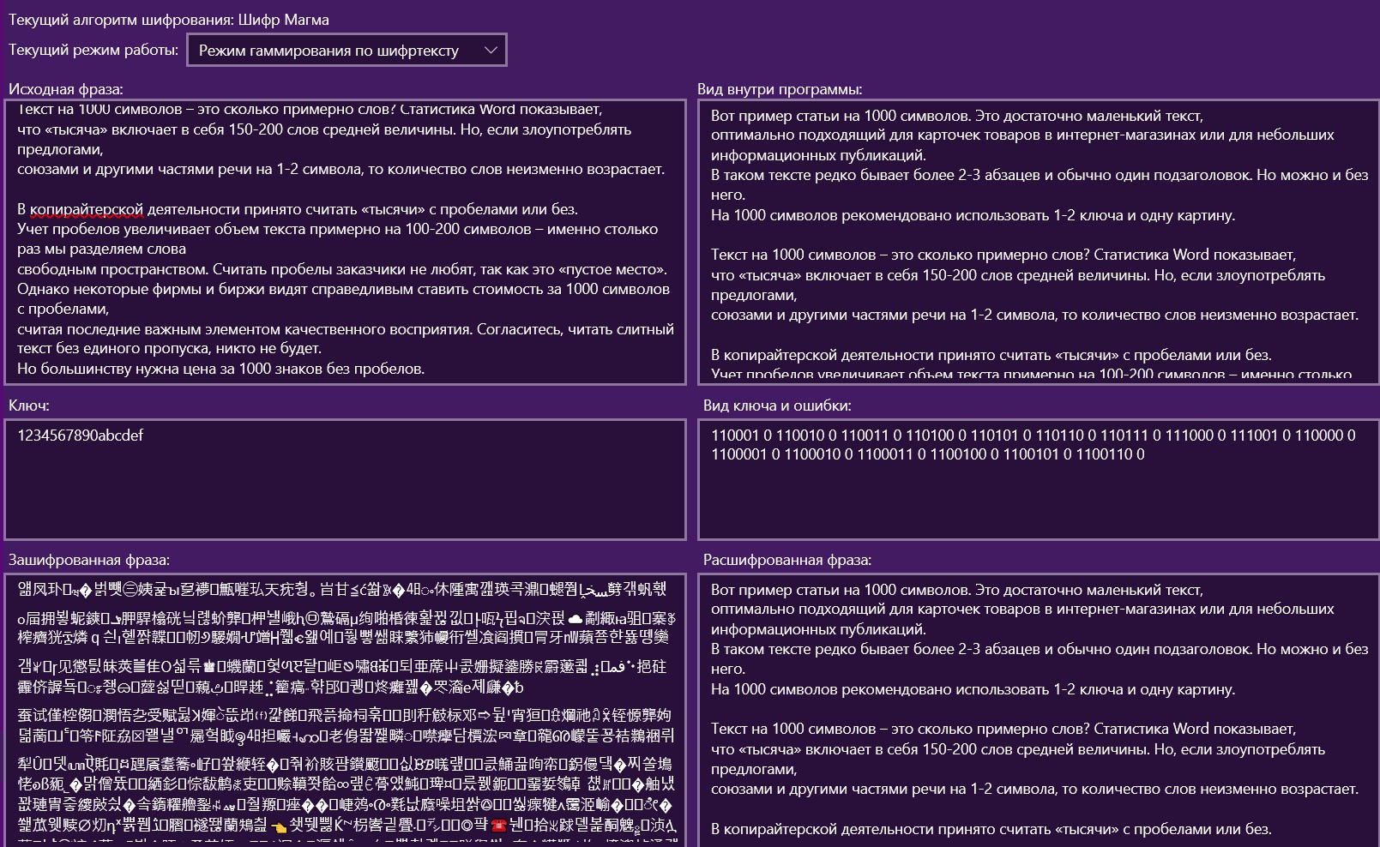Работа с текстом

Код программы с комментариями

1. **class** Magma : Algorithm

2. {

3. **private const int** BLOCK_SIZE = 8;

4. **private const int** KEY_LENGTH = 32;

5.

6. **public int** BlockSize

7. {

8. **get**

9. {

10. **return** BLOCK_SIZE;

11. }

12. }

13.

14. **public int** KeyLength

15. {

16. **get**

17. {

18. **return** KEY_LENGTH;

19. }

20. }

21.

22. **public string** Key { **get**; **private set**; }

23.

24. **public override string** Name => "Шифр Магма";

25.

26. **public override string** DefaultKey => "1234567890abcdef";

27.

28. **public override bool** IsReplaceText => **false**;

29.

30. **public override string** Group => "Комбинационные шифры";

31.

32. **private readonly byte**[][] _sBox =

33. {

F

E

D

C

B

A

8

7

6

5

4

3

2

1

0

//

9

34.

35. **new byte**[] { 0x0C, 0x04, 0x06, 0x02, 0x0A, 0x05, 0x0B,

0x09, 0x0E, 0x08, 0x0D, 0x07, 0x00, 0x03, 0x0F, 0x01 },

36. **new byte**[] { 0x06, 0x08, 0x02, 0x03, 0x09, 0x0A, 0x05,

0x0C, 0x01, 0x0E, 0x04, 0x07, 0x0B, 0x0D, 0x00, 0x0F },

37. **new byte**[] { 0x0B, 0x03, 0x05, 0x08, 0x02, 0x0F, 0x0A,

0x0D, 0x0E, 0x01, 0x07, 0x04, 0x0C, 0x09, 0x06, 0x00 },

38. **new byte**[] { 0x0C, 0x08, 0x02, 0x01, 0x0D, 0x04, 0x0F,

0x06, 0x07, 0x00, 0x0A, 0x05, 0x03, 0x0E, 0x09, 0x0B },

39. **new byte**[] { 0x07, 0x0F, 0x05, 0x0A, 0x08, 0x01, 0x06,

0x0D, 0x00, 0x09, 0x03, 0x0E, 0x0B, 0x04, 0x02, 0x0C },

40. **new byte**[] { 0x05, 0x0D, 0x0F, 0x06, 0x09, 0x02, 0x0C,

0x0A, 0x0B, 0x07, 0x08, 0x01, 0x04, 0x03, 0x0E, 0x00 },

41. **new byte**[] { 0x08, 0x0E, 0x02, 0x05, 0x06, 0x09, 0x01,

0x0C, 0x0F, 0x04, 0x0B, 0x00, 0x0D, 0x0A, 0x03, 0x07 },

42. **new byte**[] { 0x01, 0x07, 0x0E, 0x0D, 0x00, 0x05, 0x08,

0x03, 0x04, 0x0F, 0x0A, 0x06, 0x09, 0x0C, 0x0B, 0x02 }

43. };

44.

45. **private uint**[] _subKeys;

46. **private byte**[] s;

47. **private bool** flagD = **false**;

48. **private string** mode;

49. **private byte**[] encrypt;

50.

51. /*

52. Функция расшифрования блока.

53. */

54. **public byte**[] Decrypt(**byte**[] data, **byte**[] key)

55. {

56. **if** (mode == "Режим простой замены"

|| **string**.IsNullOrEmpty(mode))

57. {

58. flagD = **true**;

59. **return** SimpleCipher(data, key);

60. }

61. **else if** (mode == "Режим гаммирования")

62. **return** GammaCipher(data, key);

63. **else if** (mode == "Режим гаммирования по выходу")

64. **return** GammaOut(data, key);

65. **else if** (mode == "Режим гаммирования по шифртексту")

66. {

67. flagD = **true**;

68. **return** GammaText(data, key);

69. }

70.

71.

72. **return new byte**[0];

73. }

|  |  |  |  |  |
| --- | --- | --- | --- | --- |
|  | 74. | /* | |  |
| 75. |  | | Функция шифрования блока. |
| 76. | */ | |  |
| 77. | |  | **public byte**[] Encrypt(**byte**[] data, **byte**[] key) | |
| 78. | |  | { | |
| 79. | | || | **if** (mode == "Режим простой замены"  **string**.IsNullOrEmpty(mode)) | |
| 80. | |  | **return** SimpleCipher(data, key); | |

81. **else if** (mode == "Режим гаммирования")

82. **return** GammaCipher(data, key);

83. **else if** (mode == "Режим гаммирования по выходу")

84. **return** GammaOut(data, key);

85. **else if** (mode == "Режим гаммирования по шифртексту")

|  |  |  |  |
| --- | --- | --- | --- |
| 86. |  | **return** | GammaText(data, key); |
| 87. |  |  |  |
| 88. |  | **return new** | **byte**[0]; |
| 89. | } |  |  |
| 90. | /* |  |  |
| 91. |  | Шифрование | в режиме гаммирования с обратной связью по |

шифртексту.

92. Берем старшую часть синхропосылки,

93. шифруем в режиме простой замены.

94. Складываем по модулю 2 гамму и блок открытого текста.

95. Сдвигаем синхропосылку в сторону старшей части,

96. на место младшей части ставим:

97. 1) При шифровании ставим полученный блок зашифрованного текста

98.

2) При расшифровании ставим полученный блок зашифрованного

текста

99. */

100. **private byte**[] GammaText(**byte**[] data, **byte**[] key)

101. {

102. **byte**[] result = **new byte**[data.Length];

103. **byte**[] left = CalcSyn();

104. **byte**[] gamma = **new byte**[8];

105. **if**(flagD == **false**)

106. gamma = SimpleCipher(left, key);

107. **else**

108. {

109. flagD = **false**;

110. gamma = SimpleCipher(left, key);

111. flagD = **true**;

112. }

113. **byte**[] resBlock = XOR(gamma, data);

114. **if** (flagD == **false**)

115. IncOut(resBlock);

116. **else**

117. IncOut(data);

118. flagD = **false**;

119. Array.Copy(resBlock, 0, result, 0, 8);

120. **return** result;

121. }

122. /*

123. Шифрование в режиме гаммирования с обратной связью по выходу.

124. Берем старшую часть синхропосылки,

125. шифруем её в режиме простой замены.

126. Сдвигаем синхропосылку в сторону старших разрядов,

127. на место младших разрядов ставим полученную гамму.

128. Складываем гамму и полученный блок по модулю 2.

129. */

130. **private byte**[] GammaOut(**byte**[] data, **byte**[] key)

131. {

132. **byte**[] result = **new byte**[data.Length];

133. **byte**[] left = CalcSyn();

134. **byte**[] gamma = SimpleCipher(left, key);

135. IncOut(gamma);

136. Array.Copy(XOR(gamma, data), 0, result, 0, 8);

137. **return** result;

138. }

139. /*

140. Функция сдвига синхропосылки.

141. Младшую часть синхропосылки пишем в старшую массива,

|  |  |  |
| --- | --- | --- |
|  | 142. на место младших разрядов массива пишем полученный  блок. | |
| 143. | */ |
| 144. | **private void** IncOut(**byte**[] gamma) |
| 145. | { |
| 146. | **byte**[] temp = **new byte**[16]; |
| 147. | Array.Copy(s, 8, temp, 0, 8); |
| 148. | Array.Copy(gamma, 0, temp, 8, 8); |
| 149. | Array.Copy(temp, 0, s, 0, 16); |
| 150. | } |
| 151. | /* |
| 152. | Вернуть старшую часть синхропосылки. |
| 153. | */ |
| 154. | **private byte**[] CalcSyn() |
| 155. | { |
| 156. | **byte**[] temp = **new byte**[8]; |
| 157. | **for**(**int** i = 0; i < 8; i++) |
| 158. | { |
| 159. | temp[i] = s[i]; |
| 160. | } |
| 161. | **return** temp; |
| 162. | } |
| 163. | /* |
| 164. | Шифрование в режиме гаммирования. |
| 165. | Шифруем синхропосылку в режиме простой замены, |
| 166. | увеличиваем синхропосылку на 1. |
| 167. | Складываем полученный блок и гамму по модулю 2. |
| 168. | */ |
| 169. | **private byte**[] GammaCipher(**byte**[] data,**byte**[] key) |
| 170. | { |
| 171. | **byte**[] gamma = SimpleCipher(s, key); |
| 172. | IncGamma(); |
| 173. | **return** XOR(gamma, data); |
| 174. | } |
| 175. | // сложение по модулю 2. |
| 176. | **private byte**[] XOR(**byte**[] block, **byte**[] data) |
|  | 177. | { |

178. **byte**[] res = **new byte**[8];

179. **for** (**int** i = 0; i < 8; i++)

180. res[i] = (**byte**)(block[i] ^ data[i]);

181.

|  |  |  |  |  |
| --- | --- | --- | --- | --- |
|  | 182. **return** res; | | | |
| 183. | } | |  |
| 184. | // увеличение синхропосылки на 1. | |  |
| 185. | **private void** IncGamma() | |  |
| 186. | { | |  |
| 187. | **ulong** t = BitConverter.ToUInt64(s, 0); | |  |
| 188. | t += 1; | |  |
| 189. | s = BitConverter.GetBytes(t); | |  |
| 190. | } | |  |
| 191. | /* | |  |
| 192. | Функция разбиения полученного ключа на 8 | | частей |
| 193. | */ | |  |
| 194. | **private void** CalculateSubKeys(**byte**[] key) | |  |
| 195. | { | |  |
| 196. | **byte**[] keyR = **new byte**[key.Length]; | |  |
| 197. | **uint**[] subKeys = **new uint**[8]; | |  |
| 198. | Array.Copy(key, keyR, key.Length); | |  |
| 199. | Array.Reverse(keyR); | |  |
| 200. | **for** (**int** i = 0; i < 8; i++) | |  |
| 201. | { | |  |
| 202. | |  | subKeys[i] = BitConverter.ToUInt32(keyR, i * 4); | |
| 203. | |  | } | |
| 204. | |  | Array.Reverse(subKeys); | |
| 205. | |  | _subKeys = subKeys; | |
| 206. | | } |  | |
| 207. | | /* |  | |
| 208. | |  | Шифрование в режиме простой замены. | |

209. Разбиваем блок на левую и правую часть,

210. в цикле в 31 раунд:

211. получаем индекс ключа исходя из текущего раунда.

212.

складываем левую часть блока с правой, к которой

применили функцию G.

213. Меняем части местами

|  |  |  |
| --- | --- | --- |
| 214. В последнем раунде повторяем действия без смены частей  местами. | | |
| 215. |  | */ |
| 216. |  | **private byte**[] SimpleCipher(**byte**[] data, **byte**[] key) |
| 217. |  | { |
| 218. |  | **byte**[] dataR = **new byte**[data.Length]; |
| 219. |  | Array.Copy(data, dataR, data.Length); |
| 220. |  | Array.Reverse(dataR); |
| 221. |  | **uint** a0 = BitConverter.ToUInt32(dataR, 0); |
| 222. |  | **uint** a1 = BitConverter.ToUInt32(dataR, 4); |
| 223. |  |  |
| 224. |  | **byte**[] result = **new byte**[8]; |
| 225. |  |  |
| 226. |  | **for** (**int** i = 0; i < 31; i++) |
| 227. |  | { |
| 228. |  | **int** keyIndex = 0; |
| 229. |  | **if** (flagD == **false**) keyIndex = (i < 24) ? i % 8 : |
| 7 | - (i % | 8); |

|  |  |  |  |
| --- | --- | --- | --- |
|  | 230. **if** (flagD == **true** && (mode == "Режим простой | | |
| замены" | || | **string**.IsNullOrEmpty(mode))) |
| 231. |  | keyIndex = (i < 8) ? i % 8 : 7 - (i % 8); |
| 232. |  | **uint** round = a1 ^ funcG(a0, _subKeys[keyIndex]); |
| 233. |  |  |
| 234. |  | a1 = a0; |
| 235. |  | a0 = round; |
| 236. |  | } |
| 237. |  | a1 ^= funcG(a0, _subKeys[0]); |
| 238. |  |  |
|  | 239. |  | Array.Copy(BitConverter.GetBytes(a0), 0, result, 0, |

4);

240.

4);

Array.Copy(BitConverter.GetBytes(a1), 0, result, 4,

241.

242. Array.Reverse(result);

243. **return** result;

244. }

245. /*

246. Складываем часть блока и ключ,

247. заменяем результат по таблице замен и

248. циклически сдвигаем влево на 11.

249. */

250. **private uint** funcG(**uint** a, **uint** k)

251. {

252. **uint** c = a + k;

253. **uint** tmp = funcT(c);

254. **return** (tmp << 11) | (tmp >> 21);

255. }

256. /*

257. Замена по таблице.

258. */

259. **private uint** funcT(**uint** a)

260. {

261. **uint** res = 0;

262.

263. **for** (**int** i = 0; i < 8; i++)

264. {

265. res ^= (**uint**)(_sBox[i][a >> (4 * i) & 0b_1111] << (4 * i));

266. }

267.

268. **return** res;

269. }

270.

271. /*

272. Функция дополнения блока.

273. В конце неполного блока(если все блоки полные, добавляем новый)

274. добавляем 1, затем оставшуюся часть заполняем 0.

275. */

276. **private byte**[] DopBlock(**byte**[] text)

277. {

278. **byte** te = 0x_80;

279. **int** len = text.Length;

280. **int** countBlock = len / BLOCK_SIZE;

281. **if** (len % BLOCK_SIZE != 0)

282. countBlock++;

283. **if** (len % BLOCK_SIZE == 0)

284. countBlock++;

285. **byte**[] result = **new byte**[countBlock * BLOCK_SIZE];

286. **int** i = 0;

287. **for** (; i < countBlock * BLOCK_SIZE; i++)

288. {

289. **if** (i == len)

290. {

291. result[i++] = 0x_80;

292. **break**;

293. }

294. result[i] = text[i];

295. }

296. **for** (; i < countBlock * BLOCK_SIZE; i++)

297. {

|  |  |  |  |
| --- | --- | --- | --- |
|  | 298. result[i] = 0x_00; | | |
| 299. | } | |
| 300. | |  | **return** result; |
| 301. | | } |  |
| 302. | | /* |  |
| 303. | |  | Функция генерации рандомного ключа |
| 304. | | */ |  |

305. **public override string** GenerateKey()

306. {

307. **string** alf = "abcdefghijklmnopqrstuvwxyz1234567890";

308. StringBuilder str = **new** StringBuilder(16);

309. Random rand = **new** Random();

310. **for** (**int** i = 0; i < str.Capacity; i++)

311. {

312. **int** index = rand.Next(1, alf.Length);

313. **char** symbol = alf[index];

314. str.Append(symbol);

315. }

316.

317. **return** str.ToString();

318. }

319.

320. **public override string** KeyView()

321. {

322. **byte**[] key = Encoding.Unicode.GetBytes(Key);

323. **return string**.Join(" ", key.Select(x => Convert.ToString(x, 2)));

|  |  |  |
| --- | --- | --- |
| 324. | } |  |
| 325. | /* |  |
| 326. |  | Функция шифрования текста. |
| 327. |  | Получаем текст, ключ и синхропосылку. |
| 328. |  | Расчитываем раундовые ключи. |
| 329. |  | Дополняем блок. |
| 330. |  | Разбиваем текст на блоки и шифруем каждый. |
| 331. | */ |  |
| 332. **public override string** Encrypt(**string** plainText, Config  config) | | |

|  |  |  |  |  |
| --- | --- | --- | --- | --- |
|  | 333. | { |  | |
| 334. |  | mode = config.Mode; | |
| 335. |  | s = Encoding.Unicode.GetBytes(config.Synhro); | |
| 336. |  | Key = CheckKey(config.Key); | |
| 337. |  | **byte**[] text = Encoding.Unicode.GetBytes(plainText); | |
| 338. |  | **byte**[] key = Encoding.Unicode.GetBytes(config.Key); | |
| 339. |  | CalculateSubKeys(key); | |
| 340. |  |  | |
| 341. |  | text = DopBlock(text); | |
| 342. |  | **byte**[] result = **new byte**[text.Length]; | |
| 343. |  | **for**(**int** i = 0; i < text.Length / BLOCK_SIZE; i++) | |
| 344. |  | { | |
| 345. |  | **byte**[] block = **new byte**[BLOCK_SIZE]; | |
| 346.  BLOCK_SIZE); | | Array.Copy(text, i * BLOCK_SIZE, block, 0, | |
| 347. Array.Copy(Encrypt(block, key), 0, result, i * BLOCK_SIZE, BLOCK_SIZE); | | | |
| 348. | |  | } | |
| 349. | |  | encrypt = result; | |
| 350. | |  | **return** Encoding.Unicode.GetString(result); | |
| 351. | | } |  | |
| 352. | | // удаление дополненной части расшифрованного текста | | |
| 353. | | **private byte**[] ClearBlocks(**byte**[] cipherBlocks) | | |
| 354. | | { | | |
| 355. | | **byte**[] result = **new byte**[1]; | | |
| 356. | | **for** (**int** i = cipherBlocks.Length - 1; i > 0; i--) | | |
| 357. | | { | | |
| 358. | | **if** | | (cipherBlocks[i] == 128) |
| 359. | | { | |  |
| 360. | |  | | result = **new byte**[i]; |
| 361. | |  | | Array.Copy(cipherBlocks, 0, result, 0, |

result.Length);

362. **break**;

363. }

|  |  |  |  |  |
| --- | --- | --- | --- | --- |
| 364. } | | | | |
| 365. | **return** | | | result; |
| 366. | } | |  | |
| 367. | /* | |  | |
| 368. |  | | Функция расшифрования. | |
| 369. |  | | Аналогична функции шифрования. | |
| 370. | */ | |  | |
| 371. **public override string** Decrypt(**string** cipherText, Config  config) | | | | |
| 372. |  | { |  | |
| 373. |  |  | mode = config.Mode; | |
| 374. |  |  | s = Encoding.Unicode.GetBytes(config.Synhro); | |
| 375. |  |  | **if**(mode == "Режим гаммирования") Array.Copy(s, 0, s, | |
| 0, | 8); |  |  | |
| 376. |  |  | Key = CheckKey(config.Key); | |
| 377. |  |  | **byte**[] text = Encoding.Unicode.GetBytes(cipherText); | |
| 378. |  |  | **if**(encrypt != **null**) | |
| 379. |  |  | { | |
| 380. |  |  | Array.Copy(encrypt, text, encrypt.Length); | |

381. encrypt = **null**;

382. }

|  |  |  |  |
| --- | --- | --- | --- |
|  | 383. | **byte**[] key = Encoding.Unicode.GetBytes(config.Key); | |
| 384. | CalculateSubKeys(key); | |
| 385. |  | |
| 386. | **byte**[] result = **new byte**[text.Length]; | |
| 387. | **for**(**int** i = 0; i < text.Length / BLOCK_SIZE; i++) | |
| 388. | { | |
| 389. | **byte**[] block = **new byte**[BLOCK_SIZE]; | |
| 390. Array.Copy(text, i * BLOCK_SIZE, block, 0,  BLOCK_SIZE); | | |
| 391. Array.Copy(Decrypt(block, key), 0, result, i *  BLOCK_SIZE, BLOCK_SIZE); | | |
| 392. | |  | } |
| 393. | |  | result = ClearBlocks(result); |
| 394. | |  | flagD = **false**; |
| 395. | |  | **return** Encoding.Unicode.GetString(result); |
| 396. | |  | } |
| 397. | |  |  |
| 398. | |  | **public override string** CheckKey(**string** key) |
| 399. | |  | { |
| 400. | |  | **byte**[] k = Encoding.Unicode.GetBytes(key); |
| 401. | |  | **if** (k.Length == 0) |
| 402. | |  | **throw new** Error(Error.MissingKey); |
| 403. | |  | **if** (k.Length != 32) |
| 404. | |  | **throw new** Error(Error.KeyLength32Byte); |
| 405. | |  |  |
| 406. | |  | **return** key; |
| 407. | |  | } |
| 408. | | } |  |

## AES

###### Описание шифра

Получаем на вход данные и ключ, записываем ключ в матрицу 2x2, формируем раундовые ключи на её основе.

По количеству раундов применяем процедуры:

1. Сложение с раундовым ключом
2. Замена байт на таблице
3. Циклический сдвиг строки матрицы
4. Перемешивание матрицы с помощью умножения в поле GF(2^8)

###### Блок-схема алгоритма программы

###### Код программы с комментариями

* 1. **class** AES : Algorithm
  2. {
  3. **public override string** Name => "Шифр AES";
  5. **public override string** DefaultKey => "12345678";

6.

7. **public override bool** IsReplaceText => **false**;

8.

9. **public override string** Group => "Комбинационные шифры";

10.

11. **private int** Nb = 4;

12. **private int** Nk = 4;

13. **private int** Nr;

14.

15. **private readonly int** BLOCK_SIZE = 16;

16.

17. **private static byte**[] Sbox = Tables.AES_Sbox, InvSbox = Tables.AES_InvSbox;

18. **private static byte**[][] Rcon = Tables.Rcon;

19. **byte**[][] w;

20. **byte**[] Key;

21. **private bool** flagD = **false**;

22. **private byte**[] encrypt;

23.

24. /*

25. Функция проверки ключа и настройки параметров.

|  |  |  |  |
| --- | --- | --- | --- |
|  | 26. Проверяем длину ключа на соответствие 128,192,256 бит. | | |
| 27. | В зависимости от длины выставляем параметр Nk |  |
| 28. | */ |  |
| 29. | **public override string** CheckKey(**string** key) |  |
| 30. | { |  |
| 31. | **int** len = Encoding.Unicode.GetBytes(key).Length; |  |
| 32. | **if** (len == 16) Nk = 4; |  |
| 33. | **else if** (len == 24) Nk = 6; |  |
| 34. | **else if** (len == 32) Nk = 8; |  |
| 35. | **else throw new** Error(Error.AesLengthKey); |  |
| 36. | Key = Encoding.Unicode.GetBytes(key); |  |
| 37. | Nr = Nk + 6; |  |
| 38. | **return** key; |  |
| 39. | } |  |
| 40. | /* |  |
| 41. | Функция расшифрования. |  |
| 42. | Аналогична функции шифрования за исключением |  |
| 43. | процесса расшифрования блока. |  |
| 44. | */ |  |
| 45. | **public override string** Decrypt(**string** cipherText, Config | config) |
| 46. | { |  |
| 47. | flagD = **true**; |  |
| 48. | **string** key_ = CheckKey(config.Key); |  |
| 49. |  |  |
| 50. | **byte**[] text = Encoding.Unicode.GetBytes(cipherText); |  |
| 51. | **byte**[] key = Encoding.Unicode.GetBytes(key_); |  |
| 52. | **if** (flagD == **true** && encrypt != **null**) |  |
| 53. | { |  |
| 54. | text = encrypt; |  |
| 55. | encrypt = **null**; |  |
| 56. | flagD = **false**; |  |
| 57. | } |  |
|  | 58. | **byte**[][] keys = GenerateSubKeys(key); |  |

59. w = GenerateWordKeys(keys);

60.

61. **byte**[] plainText = **new byte**[text.Length];

62. Parallel.For(0, text.Length / BLOCK_SIZE, i =>

63. {

64. **byte**[] block = **new byte**[BLOCK_SIZE];

65. Array.Copy(text, i * BLOCK_SIZE, block, 0, BLOCK_SIZE);

66. Array.Copy(DecryptBlock(block), 0, plainText, i *

block.Length, block.Length);

67. });

68. plainText = ClearBlocks(plainText);

69. **return** Encoding.Unicode.GetString(plainText);

70. }

71. /*

72. Фукнция расшифрования блока.

73. */

74. **private byte**[] DecryptBlock(**byte**[] inp)

75. {

76. **byte**[] temp = **new byte**[inp.Length];

77.

78. **byte**[][] state = **new byte**[4][];

79. **for** (**int** i = 0; i < 4; i++)

80. {

81. state[i] = **new byte**[4];

82. }

83. **for** (**int** i = 0; i < 4; i++)

84. {

85. **for** (**int** j = 0; j < 4; j++)

86. {

87. state[j][i] = inp[4 * i + j]; // записываем входной блок в таблицу по столбцам

88. }

89. }

90.

91. state = AddRoundKey(state, w, Nr); // XOR с раундовым ключом

92.

93. **for** (**int** i = Nr - 1; i >= 1; i--)

94. {

95. state = InvShiftRows(state); // циклический сдвиг строк таблицы

96.

state = InvSubBytes(state); // табличная замена значений

таблицы

97. state = AddRoundKey(state, w, i); // XOR с раундовым ключом

98. state = InvMixColumns(state); // Умножение столбца

таблицы на полином

99. }

|  |  |  |
| --- | --- | --- |
| 100. |  | state = InvSubBytes(state); |
| 101. |  | state = InvShiftRows(state); |
| 102. |  | state = AddRoundKey(state, w, 0); |
| 103. |  |  |
| 104. |  | **for** (**int** i = 0; i < 4; i++) |
| 105. |  | { |
| 106. |  | **for** (**int** j = 0; j < 4; j++) |
| 107. |  | { |

108.

temp[i * 4 + j] = state[j][i]; // запись из

|  |  |  |  |  |
| --- | --- | --- | --- | --- |
| таблицы в массив  109. } | | | | |
|  | 110. | } | | |
| 111. | | **return** temp; | | |
| 112. | | } | | |
| 113. | | **public override string** Encrypt(**string** plainText, Config | | |
| config) | | | | |
| 114. | | { |  |  |
| 115. | |  | **string** | key_ = CheckKey(config.Key); |
| 116. | |  | **byte**[] | key = Encoding.Unicode.GetBytes(key_); |
| 117. | |  | **byte**[] | text = Encoding.Unicode.GetBytes(plainText); |
| 118. | |  | text = | DopBlock(text); |
| 119. | |  |  |  |
| 120. **byte**[][] keys = GenerateSubKeys(key); // записать ключ  по столбцам | | | | |

121. w = GenerateWordKeys(keys); // вычислить расширенный ключ

|  |  |  |
| --- | --- | --- |
| 122. |  | |
| 123. | **byte**[] cipherText = **new byte**[text.Length]; | |
| 124. | // шифрование входных блоков | |
| 125. | Parallel.For(0, text.Length / BLOCK_SIZE, i => | |
| 126. | { | |
| 127. | **byte**[] block = **new byte**[BLOCK_SIZE]; | |
| 128.  BLOCK | Array.Copy(text, i * BLOCK_SIZE, block, 0,  _SIZE); | |
| 129.  block | Array.Copy(EncryptBlock(block), 0, cipherText, i *  .Length, block.Length); | |
| 130. |  | }); |
| 131. |  | flagD = **false**; |
| 132. |  | encrypt = cipherText; |
| 133. |  | **return** Encoding.Unicode.GetString(cipherText); |
| 134. | } |  |

135. // функция шифрования блока

136. **private byte**[] EncryptBlock(**byte**[] inp)

137. {

138. **byte**[] temp = **new byte**[inp.Length];

139.

140. **byte**[][] state = **new byte**[4][];

141. **for** (**int** i = 0; i < 4; i++)

142. state[i] = **new byte**[4];

143. **for** (**int** i = 0; i < 4; i++)

144. {

145. **for** (**int** j = 0; j < 4; j++)

146. {

147. state[j][i] = inp[4 * i + j]; // записать входной блок в таблицу

148. }

149. }

150.

151. state = AddRoundKey(state, w, 0); // XOR с раундовым ключом

152.

153. **for** (**int** i = 1; i < Nr; i++)

154.

{

155. state = SubBytes(state); // табличная замена значений таблицы

156.

строк таблицы

state = ShiftRows(state); // циклический сдвиг

157. state = MixColumns(state); // Умножение столбца таблицы на полином

158. state = AddRoundKey(state, w, i);

159. }

160. state = SubBytes(state);

161. state = ShiftRows(state);

162.

ключом

state = AddRoundKey(state, w, Nr); // XOR с раундовым

163.

164. **for** (**int** i = 0; i < 4; i++)

165. {

166. **for** (**int** j = 0; j < 4; j++)

167. {

168. temp[i * 4 + j] = state[j][i];

169. }

170. }

171.

172. **return** temp;

173. }

174. // замена 4-байтного слова по таблице

175. **private byte**[] SubWord(**byte**[] state)

176. {

177. **return** state.Select(i => Sbox[i]).ToArray();

178. }

179. // замена блока по таблице

180. **private byte**[][] SubBytes(**byte**[][] state)

181. {

182. **byte**[][] temp = **new byte**[4][];

183. **for** (**int** row = 0; row < 4; row++)

184. {

185. temp[row] = **new byte**[Nb];

186. **for** (**int** col = 0; col < Nb; col++)

187. temp[row][col] = Sbox[state[row][col]];

188. }

189.

190. **return** temp;

191. }

192. // обратная замена блока по таблице

193. **private byte**[][] InvSubBytes(**byte**[][] state)

194. {

195. **byte**[][] temp = **new byte**[4][];

196. **for** (**int** row = 0; row < 4; row++)

197. {

198. temp[row] = **new byte**[Nb];

199. **for** (**int** col = 0; col < Nb; col++)

200. temp[row][col] = InvSbox[state[row][col]];

201. }

202.

203. **return** temp;

204. }

205. /*

206. Циклический сдвиг строк таблицы.

207. берем байты, начиная с индекса номера текущей строки, соединяем

|  |  |  |  |  |
| --- | --- | --- | --- | --- |
|  | 208. с байтами, взятыми из начала строки до индекса текущей  строки. | | | |
| 209. | */ | |  |
| 210. | **private byte**[][] | | ShiftRows(**byte**[][] state) |
| 211. | { | |  |
| 212. |  | |  |
| 213. | | **byte**[][] t | = | **new byte**[4][]; |
| 214. | |  |  |  |

215. **for** (**int** r = 0; r < 4; r++)

216.

{

1. **byte**[] row = state[r];
2. row = row.Skip(r).Concat(row.Take(r)).ToArray();
3. t[r] = row;

220.

}

221. **return** t;

222. }

1. /*
2. Циклический обратный сдвиг строк таблицы.
3. Алгоритм похож на предыдущий сдвиг, только двигаем в другую сторону.

226.

*/

227. **private byte**[][] InvShiftRows(**byte**[][] state)

228.

{

229. **byte**[][] t = **new byte**[4][];

230.

231. **for** (**int** r = 0; r < 4; r++)

232. {

233. **byte**[] row = state[r];

234. row = row.Skip(4 - r).Concat(row.Take(r +

4)).ToArray();

235. t[r] = row;

236. }

237. **return** t;

238. }

239. // коэффициенты для умножения в поле Галуа

240. **private byte**[][] MulKef = **new byte**[][]

241. {

242. **new byte**[] {0x_02,0x_03,0x_01,0x_01},

243. **new byte**[] {0x_01,0x_02,0x_03,0x_01},

244. **new byte**[] {0x_01,0x_01,0x_02,0x_03},

245. **new byte**[] {0x_03,0x_01,0x_01,0x_02}

246. };

247. /*

248. Умножение столбца таблицы на полином.

249. Берем столбец таблицы, каждое значение из этого столбца умножаем на коэффициент в поле Галуа,

250.

XOR'им полученные результаты и записываем как новое

значение данного столбца.

251. Данную операцию проделываем на каждом значении столбца.

252. */

253. **private byte**[][] InvMixColumns(**byte**[][] s)

254. {

|  |  |  |  |  |  |
| --- | --- | --- | --- | --- | --- |
|  | 255. | | **int**[] sp = **new int**[4]; |  | |
| 256.  (**byte**)0x0d, | | **byte** b02 = (**byte**)0x0e, b03 = (**byte**)0x0b, b04  b05 = (**byte**)0x09; | = |  |
| 257. | | **for** (**int** c = 0; c < 4; c++) |  |  |
| 258. | | { |  |  |
| 259.  FFMul(b04, | | sp[0] = FFMul(b02, s[0][c]) ^ FFMul(b03,  s[2][c]) ^ FFMul(b05, s[3][c]); | s[1][c]) | ^ |
| 260.  FFMul(b03, | | sp[1] = FFMul(b05, s[0][c]) ^ FFMul(b02,  s[2][c]) ^ FFMul(b04, s[3][c]); | s[1][c]) | ^ |
| 261.  FFMul(b02, | | sp[2] = FFMul(b04, s[0][c]) ^ FFMul(b05,  s[2][c]) ^ FFMul(b03, s[3][c]); | s[1][c]) | ^ |
| 262.  FFMul(b05, | | sp[3] = FFMul(b03, s[0][c]) ^ FFMul(b04,  s[2][c]) ^ FFMul(b02, s[3][c]); | s[1][c]) | ^ |
| 263. | | **for** (**int** i = 0; i < 4; i++) |  |  |
| 264. | | s[i][c] = (**byte**)(sp[i]); |  |  |
| 265. | |  | } | | |
| 266. | |  | **return** s; | | |
| 267. | | } |  | | |
| 268. | | /* |  | | |
| 269. | |  | Умножение столбца таблицы на полином. | | |
| 270.  умножаем | | на | Берем столбец таблицы, каждое значение из этого столбца  коэффициент в поле Галуа, | | |
| 271. | |  | XOR'им полученные результаты и записываем как новое | | |

значение данного столбца.

272. Данную операцию проделываем на каждом значении столбца.

273. */

274. **private byte**[][] MixColumns(**byte**[][] s)

275. {

276. **byte**[][] res = **new byte**[4][];

277. **byte**[] sp = **new byte**[4];

278. **for** (**int** c = 0; c < 4; c++)

279. {

280.

sp[0] = (**byte**)(FFMul(MulKef[0][0], s[0][c]) ^

FFMul(MulKef[0][1], s[1][c]) ^ FFMul(MulKef[0][2], s[2][c]) ^

FFMul(MulKef[0][3], s[3][c]));

281. sp[1] = (**byte**)(FFMul(MulKef[1][0], s[0][c]) ^

FFMul(MulKef[1][1], s[1][c]) ^ FFMul(MulKef[1][2], s[2][c]) ^ FFMul(MulKef[1][3], s[3][c]));

282.

sp[2] = (**byte**)(FFMul(MulKef[2][0], s[0][c]) ^

FFMul(MulKef[2][1], s[1][c]) ^ FFMul(MulKef[2][2], s[2][c]) ^

FFMul(MulKef[2][3], s[3][c]));

283. sp[3] = (**byte**)(FFMul(MulKef[3][0], s[0][c]) ^

FFMul(MulKef[3][1], s[1][c]) ^ FFMul(MulKef[3][2], s[2][c]) ^ FFMul(MulKef[3][3], s[3][c]));

|  |  |  |
| --- | --- | --- |
| 284. |  | **for** (**int** i = 0; i < 4; i++) |
| 285. |  | s[i][c] = sp[i]; |
| 286. | } |  |
| 287. | **return** s; | |
| 288. | } | |
| 289. |  | |
| 290. | // умножение в поле Галуа. | |
| 291. | **public byte** FFMul(**byte** a, **byte** b) | |
| 292. | { | |
| 293. | **byte** aa = a, bb = b, r = 0, t; | |
| 294. | **while** (aa != 0) | |

|  |  |  |  |
| --- | --- | --- | --- |
|  | 295. |  | { |
| 296. |  | **if** ((aa & 1) != 0) |
| 297. |  | r = (**byte**)(r ^ bb); |
| 298. |  | t = (**byte**)(bb & 0x80); |
| 299. |  | bb = (**byte**)(bb << 1); |
| 300. |  | **if** (t != 0) |
| 301. |  | bb = (**byte**)(bb ^ 0x1b); |
| 302. |  | aa = (**byte**)((aa & 0xff) >> 1); |
| 303. |  | } |
| 304. |  | **return** r; |
| 305. |  | } |
| 306. |  |  |
| 307. |  | **private byte**[][] GenerateWordKeys(**byte**[][] keys) |
| 308. |  | { |
| 309. |  | **byte**[][] w = **new byte**[44][]; |
| 310. |  | **for** (**int** i = 0; i < 4; i++) |
| 311. |  | { |
| 312. |  | **byte**[] temp = **new byte**[4]; |
| 313. |  | **for** (**int** j = 0; j < 4; j++) |
| 314. |  | { |
| 315.  массив | в | temp[j] = keys[j][i]; // записываем входной  первые 4 слова |
| 316. |  | } |
| 317. |  | w[i] = temp; |
| 318. |  | } |
| 319. |  |  |
| 320. |  | **for** (**int** i = 4; i < 44; i++) |
| 321. |  | { |
| 322. |  | **byte**[] temp = **new byte**[4]; |
|  | 323. |  | **if** (i % 4 == 0) // если слово является первым в |

столбце

324. {

325.

|  |  |  |  |  |
| --- | --- | --- | --- | --- |
| 326.  4]); | w[i] = XOR(SubWord(RotWord(w[i - | 1])), | Rcon[i | / |
| 327. | w[i] = XOR(w[i], w[i - 4]); | | | |
| 328. | } | | | |
| 329. | **else** // для остальных 3 слов | | | |
| 330. | { | | | |
| 331. | w[i] = XOR(w[i - 4], w[i - 1]); | | | |
| 332. | } | | | |
| 333. | } | | | |
| 334. | **return** w; | | | |
| 335. | } | | | |
| 336. | // XOR двух массивов байт | | | |
| 337. | **private byte**[] XOR(**byte**[] vs1, **byte**[] vs2) | | | |
| 338. | { | | | |
| 339. | **byte**[] res = **new byte**[4]; | | | |
| 340. | **for** (**int** i = 0; i < 4; i++) | | | |
| 341. | { | | | |
| 342. | res[i] = (**byte**)(vs1[i] ^ vs2[i]); | | | |
| 343. | } | | | |
| 344. | **return** res; | | | |
| 345. | } | | | |
| 346. | // Циклический сдвиг строки на 1. | | | |

|  |  |  |  |  |  |  |  |
| --- | --- | --- | --- | --- | --- | --- | --- |
|  | 347. | **private static byte**[] RotWord(**byte**[] input) | | | | | |
| 348. | { | | | | | |
| 349. | **return** input.Skip(1).Concat(input.Take(1)).ToArray(); | | | | | |
| 350. | } | | | | | |
| 351. | // Запись исходного ключа в таблицу по столбцам | | | | | |
| 352. | **private byte**[][] GenerateSubKeys(**byte**[] key) | | | | | |
| 353. | { | | | | | |
| 354. | **byte**[][] rez = **new byte**[4][]; | | | | | |
| 355. | **for** (**int** i = 0; i < 4; i++) | | | | | |
| 356. | rez[i] = **new byte**[4]; | | | | | |
| 357. | | **for** | (**int** i | | = | 0; i < | 4; i++) |
| 358. | | { |  | |  |  |  |
| 359. | | **for** (**int** | | | | j = 0; | j < 4; j++) |
| 360. | |  | { |  | | |  |
| 361. | |  |  | rez[j][i] = | | | key[4 * i + j]; |
| 362. | |  | } |  | | |  |
| 363. | | } |  |  | | |  |
| 364. | | **return** | | rez; | | |  |

365. }

366. // XOR таблицы с расширенным ключом

367. **private byte**[][] AddRoundKey(**byte**[][] state, **byte**[][] w, **int** round)

368. {

369. **byte**[][] tmp = **new byte**[4][];

370. **for** (**int** i = 0; i < Nb; i++)

371. tmp[i] = **new byte**[4];

372.

373. **for** (**int** c = 0; c < Nb; c++)

|  |  |  |  |  |  |  |  |
| --- | --- | --- | --- | --- | --- | --- | --- |
| 374. { | | | | | | | |
| 375. | **for** (**int** | l = 0; | l < 4; l++) | | | | |
| 376.  c][l]); | tmp[l][c] = | | (**byte**)(state[l][c] ^ | w[round | * | Nb | + |

|  |  |  |
| --- | --- | --- |
| 377. |  | } |
| 378. |  |  |
| 379. |  | **return** tmp; |
| 380. | } |  |
| 381. |  |  |
| 382. | **public override string** GenerateKey() | |
| 383. | { | |
| 384. | **byte**[] key = **new byte**[128 / 8]; | |
| 385. | **new** Random().NextBytes(key); | |
| 386. | **return** Encoding.Unicode.GetString(key); | |
| 387. | } | |
| 388. |  | |
| 389. | **public override string** KeyView() | |
| 390. | { | |
| 391. | BitArray arr = **new** BitArray(Key); | |
| 392. | StringBuilder rez = **new** StringBuilder(); | |
| 393. | **foreach** (**bool** b **in** arr) | |
| 394. | { | |
| 395. | **int** bit = b ? 1 : 0; | |
| 396. | rez.Append(bit); | |
| 397. | } | |
| 398. | **return** rez.ToString(); | |
| 399. | } | |

400.

401. **private byte**[] DopBlock(**byte**[] text)

402. {

403. **byte** te = 0x_80;

404. **int** len = text.Length;

405. **int** countBlock = len / BLOCK_SIZE;

406. **if** (len % BLOCK_SIZE != 0)

407. countBlock++;

408. **if** (len % BLOCK_SIZE == 0)

409. countBlock++;

410. **byte**[] result = **new byte**[countBlock * BLOCK_SIZE];

411. **int** i = 0;

412. **for** (; i < countBlock * BLOCK_SIZE; i++)

413. {

414. **if** (i == len)

415. {

416. result[i++] = 0x_80;

417. **break**;

418. }

419. result[i] = text[i];

420. }

421. **for** (; i < countBlock * BLOCK_SIZE; i++)

422. {

423. result[i] = 0x_00;

424. }

425. **return** result;

426. }

427.

428. **private byte**[] ClearBlocks(**byte**[] cipherBlocks)

429. {

430. **byte**[] result = **new byte**[1];

431. **for** (**int** i = cipherBlocks.Length - 1; i > 0; i--)

|  |  |  |  |  |  |
| --- | --- | --- | --- | --- | --- |
|  | 432. { | | | | |
| 433. | **if** | | | (cipherBlocks[i] == 128) |
| 434. | | { | | |  |
| 435. | |  | | | result = **new byte**[i]; |
| 436.  res | | ult.Length); | | | Array.Copy(cipherBlocks, 0, result, 0, |
| 437. | |  |  |  | **break**; |
| 438. | |  |  | } |  |
| 439. | |  |  | } |  |
| 440. | |  |  | **return** | result; |
| 441. | |  | } |  |  |
| 442. | | } |  |  |  |

###### Тестирование

1. private static void AESTest()
2. {
3. string plain = "00112233445566778899aabbccddeeff";
4. string key = "000102030405060708090a0b0c0d0e0f"; 5.
5. byte[] text = Split(plain, 2);
6. byte[] keys = Split(key, 2);
7. AES a = new();
8. byte[] rez = a.Encrypt(text, keys);
9. byte[] sh = a.Decrypt(rez, keys);
10. Console.WriteLine($"Тестовый пример: {plain}");
11. Console.WriteLine($"Ключ: {key}");
12. Console.WriteLine($"Результат: {BitConverter.ToString(rez)}");
13. Console.WriteLine($"Расшифрованная фраза:

{BitConverter.ToString(sh)}");

16. }

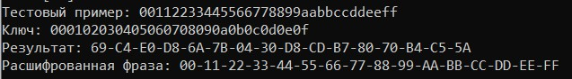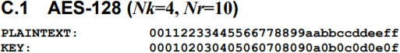

###### Работа с текстом

### Кузнечик

###### Описание шифра

Входной ключ разбивается пополам, так получаем первые два раундовых ключа.

Следующие ключи получается на основе вычислений предыдущих ключей с константами, которые рассчитываются с помощью L- преобразования.

Само шифрование осуществляется в 10 раундов: 9 полных и 1 не полный. В 9 полных раундах осуществляется LSX преобразование, где

X – операция XOR

S – замена байт по таблице

L – произведение в поле Галуа, xor и сдвиг байт В последнем раунде осуществляется только XOR.

###### Блок-схема алгоритма программы

###### Код программы с комментариями

1. **class** Kuznec : Algorithm

|  |  |  |  |
| --- | --- | --- | --- |
|  | 2. { |  | |
| 3. | **private** | **byte**[][] _subKeys; |
| 4. |  |  |
| 5. | **private** | **byte**[] _pi = Tables._pi; |
| 6. | **private** | **byte**[] _reversepi = Tables._reversePi; |
| 7. |  |  |
|  | 8. | **private** | **readonly byte**[] _lFactors = { |

9. 0x94, 0x20, 0x85, 0x10, 0xC2, 0xC0, 0x01, 0xFB,

10. 0x01, 0xC0, 0xC2, 0x10, 0x85, 0x20, 0x94, 0x01

11. };

12.

13. **private const int** BLOCK_SIZE = 16;

14. **private const int** KEY_LENGTH = 32;

15.

16. **private const int** SUB_LENGTH = KEY_LENGTH / 2;

17.

18. **private byte**[] resultArray;

19.

20. **public override string** Name => "Шифр Кузнечик";

21.

22. **public override string** DefaultKey => "1234567890123456";

23.

24. **public override bool** IsReplaceText => **false**;

25.

26. **public byte**[] Key { **get**; **private set**; }

27.

28. **public override string** Group => "Комбинационные шифры";

29.

30. /*

31. Проверка ключа на длину в 256 бит

32. */

33. **public override string** CheckKey(**string** key)

34. {

35. **byte**[] k = Encoding.Unicode.GetBytes(key);

36. **if** (k.Length != 32)

37. **throw new** Error(Error.KeyLength32Byte);

38. **return** key;

39. }

40. /*

41. Функция расшифрования.

42. Получаем текст и ключ,

43. вычисляем раундовые ключи,

44. к каждому блоку применяем функцию расшифрования блока.

45. */

46. **public override string** Decrypt(**string** cipherText, Config config)

47. {

48. **string** keyString = config.Key;

49. **byte**[] keys = Encoding.Unicode.GetBytes(keyString);

50. Key = keys;

51. **byte**[] text = Encoding.Unicode.GetBytes(cipherText);

52. text = resultArray;

53.

54. **byte**[] result = **new byte**[text.Length];

55. SetKey(keys);

56. Parallel.For(0, text.Length / BLOCK_SIZE, i =>

57. {

58. **byte**[] block = **new byte**[BLOCK_SIZE];

59. Array.Copy(text, i * BLOCK_SIZE, block, 0, BLOCK_SIZE);

60.

Array.Copy(Decrypt(block), 0, result, i * BLOCK_SIZE,

BLOCK_SIZE);

61. });

62. result = ClearBlocks(result);

63. **return** Encoding.Unicode.GetString(result);

64. }

65. /*

66. Функция шифрования.

67. Получаем текст и ключ,

68. вычисляем раундовые ключи,

69. к каждому блоку применяем функцию шифрования блока.

70. */

71. **public override string** Encrypt(**string** plainText, Config config)

72. {

73. **string** keyString = CheckKey(config.Key);

74. **byte**[] keys = Encoding.Unicode.GetBytes(keyString);

75. Key = keys;

76. **byte**[] text = Encoding.Unicode.GetBytes(plainText);

77. text = DopBlock(text);

78. **byte**[] result = **new byte**[text.Length];

79. SetKey(keys);

80. Parallel.For(0, text.Length / BLOCK_SIZE, i =>

81. {

82. **byte**[] block = **new byte**[BLOCK_SIZE];

83. Array.Copy(text, i * BLOCK_SIZE, block, 0, BLOCK_SIZE);

|  |  |  |  |
| --- | --- | --- | --- |
|  | 84. Array.Copy(Encrypt(block), 0, result, i * BLOCK_SIZE,  BLOCK_SIZE); | | |
| 85. |  | }); |
| 86. |  |  |
| 87. |  | resultArray = result; |
| 88. |  | **return** Encoding.Unicode.GetString(result); |
| 89. | } |  |
| 90. |  |  |
| 91. | /* |  |
|  | 92. |  | Функция шифрования блока. |

93. 9 раз применяем к блоку процедуру LSX с раундовым ключом.

94. На 10 раз складываем блок и ключ раунда по модулю 2.

95. */

96. **public byte**[] Encrypt(**byte**[] data)

97. {

98. **byte**[] block = **new byte**[BLOCK_SIZE];

99. **byte**[] temp = **new byte**[BLOCK_SIZE];

100.

101. Array.Copy(data, block, BLOCK_SIZE);

102.

103. **for** (**int** i = 0; i < 9; i++)

104. {

105. LSX(**ref** temp, **ref** _subKeys[i], **ref** block);

106. Array.Copy(temp, block, BLOCK_SIZE);

107. }

108.

109. X(**ref** block, **ref** _subKeys[9]);

|  |  |  |  |
| --- | --- | --- | --- |
|  | 110. |  | |
| 111. |  | **return** block; |
| 112. | } |  |
| 113. | /* |  |
|  | 114. |  | Функция расшифрования блока. |

115. 9 раз применяем на блок процедуру, обратную LSX с раундовым ключом,

116. начиная отсчет ключей с конца.

117. На 10 раз выполняем сложение блока с ключом по модулю

2.

118. */

119. **public byte**[] Decrypt(**byte**[] data)

120. {

121. **byte**[] block = **new byte**[BLOCK_SIZE];

122. **byte**[] temp = **new byte**[BLOCK_SIZE];

123.

124. Array.Copy(data, block, BLOCK_SIZE);

125.

126. Console.WriteLine(BitConverter.ToString(block));

127.

128. **for** (**int** i = 9; i > 0; i--)

129. {

130. ReverseLSX(**ref** temp, **ref** _subKeys[i], **ref** block);

131. Array.Copy(temp, block, BLOCK_SIZE);

132. }

133.

134. X(**ref** block, **ref** _subKeys[0]);

135.

136. **return** block;

137. }

138. /*

139. Функция получения раундовых ключей из исходного.

140. Первые два ключа равны половинам исходного,

141. остальные вычисляются с помощью процедур C и F.

|  |  |  |  |  |  |  |
| --- | --- | --- | --- | --- | --- | --- |
| 142. | */ | | | | | |
| 143. | **public void** SetKey(**byte**[] key) | | | | | |
| 144. | { | | | | | |
| 145. | _subKeys = **new byte**[10][]; | | | | | |
| 146. | **for** (**int** i = 0; i < 10; i++) | | | | | |
| 147. | { | | | | | |
| 148. | _subKeys[i] = **new byte**[SUB_LENGTH]; | | | | | |
| 149. | } | |  |  |  |  |
| 150. |  | |  |  |  |  |
| 151. | **byte**[] | | x | = | **new** | **byte**[SUB_LENGTH]; |
| 152. | **byte**[] | | y | = | **new** | **byte**[SUB_LENGTH]; |
| 153. |  | |  |  |  |  |
| 154. | **byte**[] | | c | = | **new** | **byte**[SUB_LENGTH]; |
| 155. |  | |  |  |  |  |
| 156. | **for** | (**int** | | i | = 0; i < SUB_LENGTH; i++) | |
| 157. | { |  | | | | |
| 158. |  | _subKeys[0][i] = x[i] = key[i]; | | | | |
| 159. |  | _subKeys[1][i] = y[i] = key[i + 16]; | | | | |
| 160. | } |  | | | | |
| 161. |  |  | | | | |
| 162. | **for** | (**int** k = 1; k < 5; k++) | | | | |

|  |  |  |  |  |  |
| --- | --- | --- | --- | --- | --- |
|  | 163. | { |  | | |
| 164. |  |  |  |  |
| 165. |  | **for** | (**int** j = | 1; j <= 8; j++) |
| 166. |  | { |  |  |
| 167. |  |  | C(**ref** c, | 8 * (k - 1) + j); |
| 168. |  |  | F(**ref** c, | **ref** x, **ref** y); |
| 169. |  | } |  |  |
| 170. |  |  |  |  |
| 171. | | Array.Copy(x, _subKeys[2 * k], SUB_LENGTH); | | | |
| 172. | | Array.Copy(y, _subKeys[2 * k + 1], SUB_LENGTH); | | | |
| 173. | | } | | | |
| 174. | | } | | | |
| 175. | | // умножение в поле Галуа. | | | |
| 176. | | **private static byte** kuz_mul_gf256_slow(**byte** a, **byte** b) | | | |
| 177. | | { | | | |
| 178. | | **byte** p = 0; | | | |
| 179. | | **byte** counter; | | | |
| 180. | | **byte** hi_bit_set; | | | |

187. **if** (hi_bit_set != 0)

|  |  |  |  |  |  |  |  |
| --- | --- | --- | --- | --- | --- | --- | --- |
| 181.  counter++) | **for** | (counter | = 0; counter | < | 8 && a != | 0 | && b != 0; |
| 182. | { |  |  | | | | |
| 183. |  | **if** ((b & | 1) != 0) | | | | |
| 184. |  | p ^= | a; | | | | |
| 185. | hi_bit_set = (**byte**)(a | | | & | 0x80); | | |
| 186. | a <<= 1; | | |  |  | | |

188. a ^= 0xc3; /* x^8 + x^7 + x^6 + x + 1 */

189. b >>= 1;

190. }

191. **return** p;

192. }

193. /*

194. Процедура S.

195. Заменяет каждый байт входного массива на байт из таблицы замен.

196. */

197. **private void** S(**ref byte**[] data)

198. {

199. data = data.Select(i => _pi[i]).ToArray();

|  |  |  |  |
| --- | --- | --- | --- |
| 200. | } |  | |
| 201. | /* |  |  |
| 202. |  | Обратная процедура S. |  |
| 203. |  | Заменяет каждый байт входного массива на байт | из |

обратной таблицы замен.

204. */

205. **private void** ReverseS(**ref byte**[] data)

206. {

207. data = data.Select(i => _reversepi[i]).ToArray();

208. }

209. /*

210. Процедура X.

211. Выполняет сложение по модулю 2 двух массивов

212. */

213. **private void** X(**ref byte**[] result, **ref byte**[] data)

214. {

|  |  |  |  |
| --- | --- | --- | --- |
|  | 215. |  | **for** (**int** i = 0; i < result.Length; i++) |
| 216. |  | { |
| 217. |  | result[i] ^= data[i]; |
| 218. |  | } |
| 219. | } |  |
| 220. | /* |  |
| 221. |  | Операция l. |
|  | 222.  байта | массив | Выполняет сложение по модулю 2 произведения каждого  а на константу в поле Галуа. |

223. */

224. **private byte** l(**ref byte**[] data)

225. {

226. **byte** x = data[15];

227. **for** (**int** i = 14; i >= 0; i--)

228. {

229. x ^= kuz_mul_gf256_slow(data[i], _lFactors[i]);

230. }

231. **return** x;

232. }

233. /*

234. Процедура R.

235. Сдвигает полученный массив в сторону младших разярдов,

236.

а на место старшего ставит результат процедуры l

исходного массива

237. в поле Галуа.

|  |  |
| --- | --- |
| 238. | */ |
| 239. | **private void** R(**ref byte**[] data) |
| 240. | { |
| 241. | **byte** z = l(**ref** data); |
| 242. | **for** (**int** i = 15; i > 0; i--) |
| 243. | { |
| 244. | data[i] = data[i - 1]; |
| 245. | } |
| 246. | data[0] = z; |
| 247. | } |
| 248. | /* |
| 249. | Обратная процедура R. |
| 250. | Выполняет сдвиг массива в сторону старших разрядов, |
| 251. | а на место младшего ставит результат процедуры l |

сдвинутого массива в поле Галуа

252. */

253. **private void** ReverseR(**ref byte**[] data)

254. {

255. **byte** z = data[0];

256. **byte**[] temp = **new byte**[16];

257.

258. **for** (**int** i = 15; i > 0; i--)

259. {

260. temp[i - 1] = data[i];

261. }

262.

263. temp[15] = z;

264. **byte** r = l(**ref** temp);

265. temp[15] = r;

266. Array.Copy(temp, 0, data, 0, 16);

267. }

268. /*

269. Процедура L.

270. Применяет процедуру R 16 раз.

271. */

272. **private void** L(**ref byte**[] data)

273. {

274. **for** (**int** i = 0; i < 16; i++)

275. {

276. R(**ref** data);

277. }

278. }

279. /*

280. Обратная процедура L.

281. Применяет обратную процедуру R 16 раз.

282. */

283. **private void** ReverseL(**ref byte**[] data)

284. {

285. **for** (**int** i = 0; i < 16; i++)

286. {

287. ReverseR(**ref** data);

288. }

289. }

290. /*

291. Процедура F.

292. Применяет процедуру LSX и X на два переданных ключа.

293. */

294. **private void** F(**ref byte**[] k, **ref byte**[] a1, **ref byte**[] a0)

295. {

296. **byte**[] temp = **new byte**[SUB_LENGTH];

297.

298. LSX(**ref** temp, **ref** k, **ref** a1);

299. X(**ref** temp, **ref** a0);

300.

301. Array.Copy(a1, a0, SUB_LENGTH);

302. Array.Copy(temp, a1, SUB_LENGTH);

303.

304. }

305. /*

306. Процедура LSX.

307. Последовательно применяет процедуры X,S,L

308. */

309. **private void** LSX(**ref byte**[] result, **ref byte**[] k, **ref byte**[] a)

310. {

311. Array.Copy(k, result, BLOCK_SIZE);

312. X(**ref** result, **ref** a);

313. S(**ref** result);

314. L(**ref** result);

315. }

316. /*

317. Обратная процедура LSX.

318. Последовательно применяет процедуры X,L,S

319. */

|  |  |  |  |
| --- | --- | --- | --- |
|  | 320. **private void** ReverseLSX(**ref byte**[] result, **ref byte**[] | | |
| k, | **ref** | **byte**[] a) |
| 321. |  | { |
| 322. |  | Array.Copy(k, result, BLOCK_SIZE); |
| 323. |  | X(**ref** result, **ref** a); |
| 324. |  | ReverseL(**ref** result); |
| 325. |  | ReverseS(**ref** result); |
| 326. |  | } |
| 327. |  | /* |
|  | 328. |  | Процедура вычисления константы. |

329. Константа получается применением процедуры L на индекс константы.

330. */

331. **private void** C(**ref byte**[] c, **int** i)

332. {

333. Array.Clear(c, 0, SUB_LENGTH);

334. c[15] = (**byte**)i;

335. L(**ref** c);

336. }

337.

338.

339. /*

340. Операция удаления нулевых байт.

341. Начиная с конца массива байт зашифрованного текста,

342. удаляем нули, пока не встретим единицу.

343. Как встречаем - удаляем и завершаем процедуру.

344. */

345. **private byte**[] ClearBlocks(**byte**[] cipherBlocks)

346. {

347. **byte**[] result = **new byte**[1];

348. **for** (**int** i = cipherBlocks.Length - 1; i > 0; i--)

349. {

|  |  |  |  |
| --- | --- | --- | --- |
| 350. | **if** | | (cipherBlocks[i] == 128) |
| 351. | { | |  |
| 352. |  | | result = **new byte**[i]; |
| 353. |  | | Array.Copy(cipherBlocks, 0, result, 0, |
| result.Length); | | | |
| 354. |  |  | **break**; |
| 355. |  | } |  |
| 356. |  | } |  |
| 357. |  | **return** | result; |
| 358. | } |  |  |
| 359. | /* |  |  |
| 360. |  | Дополнение блока. | |

361. Умножаем количество блоков на длину блока, чтобы получить итоговое количество байт.

362. В цикле по каждому байту идем до количества байт.

363. Если байты закончились, а итоговое количество байт достигнуто не было,

364.

вставляем единицу и после неё заполняем нулями

оставшуюься часть блока.

365. В случае, если текст будет полным - добавим новый блок, состоящий из 1 единици и все остальное - нули.

366. */

367. **private byte**[] DopBlock(**byte**[] text)

|  |  |  |  |
| --- | --- | --- | --- |
|  | 368. | { |  |
| 369. |  | **byte** te = 0x_80; |
| 370. |  | **int** len = text.Length; |
| 371. |  | **int** countBlock = len / BLOCK_SIZE; |
| 372. |  | **if** (len % BLOCK_SIZE != 0) |
| 373. |  | countBlock++; |
| 374. |  | **if** (len % BLOCK_SIZE == 0) |
| 375. |  | countBlock++; |
|  | 376. |  | **byte**[] result = **new byte**[countBlock * BLOCK_SIZE]; |

377. **int** i = 0;

378. **for** (; i < countBlock * BLOCK_SIZE; i++)

379. {

380. **if** (i == len)

381. {

382. result[i++] = 0x_80;

383. **break**;

384. }

385. result[i] = text[i];

386. }

387. **for** (; i < countBlock * BLOCK_SIZE; i++)

388. {

389. result[i] = 0x_00;

|  |  |  |  |
| --- | --- | --- | --- |
| 390. } | | | |
| 391. |  | | **return** result; |
| 392. | } | |  |
| 393. | /* | |  |
| 394. |  | | Генерация рандомного ключа. |
| 395. |  | */ | |
| 396. |  | **public override string** GenerateKey() | |
| 397. |  | { | |
| 398. |  | Random rand = **new** Random(); | |
| 399. |  | **byte**[] key = **new byte**[KEY_LENGTH]; | |
| 400. |  | **for** (**int** i = 0; i < KEY_LENGTH; i++) | |
| 401. |  | rand.NextBytes(key); | |
| 402. |  | Key = key; | |
| 403. |  | **return** Encoding.Unicode.GetString(key); | |
| 404. |  |  | |
| 405. |  | } | |
| 406. |  | // вывод вида ключа | |
| 407. |  | **public override string** KeyView() | |
| 408. |  | { | |
| 409. |  | **return** BitConverter.ToString(Key); | |
| 410. |  | } | |
| 411. |  |  | |
| 412. | } |  | |

###### Тестирование

private static void KuznecTest()

{

string plain = "1122334455667700ffeeddccbbaa9988"; string key =

"8899aabbccddeeff0011223344556677fedcba98765432100123456789abcdef";

byte[] text = Split(plain, 2); byte[] keys = Split(key, 2);

KuznecTest a = new();

byte[] rez = a.Encrypt(text, keys); byte[] des = a.Decrypt(rez, keys);

Console.WriteLine($"Тестовый пример: {plain}"); Console.WriteLine($"Ключ: {key}"); Console.WriteLine($"Результат: {BitConverter.ToString(rez)}"); Console.WriteLine($"Расшифровка: {BitConverter.ToString(des)}");

}

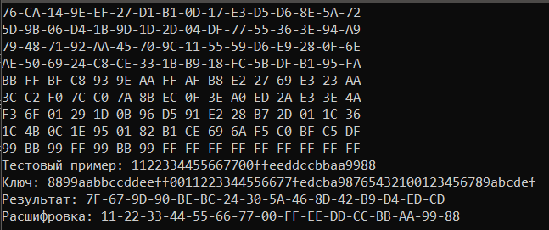

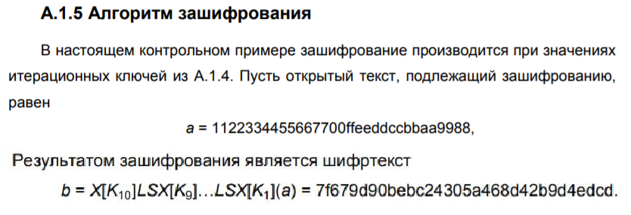

###### Работа с текстом

## RSA

###### Описание шифра

Берутся два больших простых числа P и Q, находится функция Эйлера от их произведения, Выбирается число E,взаимно простое с f(N), и вычисляется D.

E и N публикуются как открытый ключ, D – как закрытый.

Шифртекст получается последовательным возведением каждой шифрвеличины в степерь E по модулю N.

###### Блок-схема алгоритма программы

###### Код программы с комментариями

1. **class** RSA : Algorithm

2. {

3. **public override string** Name => "Шифр RSA";

4.

5. **public override string** DefaultKey => "P=113\rQ=677";

6.

7. **public override bool** IsReplaceText => **true**;

8.

9. **public** BigInteger N { **get**; **private set**; }

10.

11. **public override string** Group => "Асимметричные шифры";

12.

13. **private** BigInteger P = 113, Q = 677;

14. **private** BigInteger d;

15. **private** BigInteger e;

16.

17. /*

18. Проверка ключа на формат и простоту чисел

19. */

20. **public override string** CheckKey(**string** key)

21. {

22. **string**[] keys = key.Split('\r');

23. BigInteger p, q;

24.

**if**

(!BigInteger.TryParse(keys[0].Substring(keys[0].IndexOf('=') +

1), **out** p))

25. **throw new** Error(Error.InvalidValueKey);

26.

**if**(!BigInteger.TryParse(keys[0].Substring(keys[0].I

ndexOf('=') + 1),**out** q))

27. **throw new** Error(Error.InvalidValueKey);

28.

29. **if** (!IsTheNumberSimple(p))

30. **throw new** Error("Число P должно быть простым");

31. **if** (!IsTheNumberSimple(q))

32. **throw new** Error("Число Q должно быть простым");

33.

|  |  |  |  |  |
| --- | --- | --- | --- | --- |
| 34. |  | **return** key; |  | |
| 35. | } |  |  |  |
| 36. | /* |  |  |  |
| 37. |  | Разбиение ключа на числа P | и | Q |
| 38. | */ |  |  |  |

39. **private void** ParseKey(**string** key)

40. {

41. key = CheckKey(key);

42. **string**[] keys = key.Split('\r');

43. BigInteger[] numbers = **new** BigInteger[keys.Length];

44. **int** i = 0;

45. **foreach**(**string** k **in** keys)

46. {

47. numbers[i++] =

BigInteger.Parse(k.Substring(k.IndexOf('=') + 1));

|  |  |  |
| --- | --- | --- |
| 48. |  | } |
| 49. |  | P = numbers[0]; |
| 50. |  | Q = numbers[1]; |
| 51. | } |  |
| 52. | /* |  |
| 53. |  | Функция расшифрования. |
| 54. |  | Получаем текст и ключ, |
| 55. |  | Разбиваем ключ на P и Q. |
| 56. |  | Вычисляем их произведение и функцию Эйлера от |
| произведения. | | |

57. Вычисляем D.

58. Разбиваем зашифрованный текст на числа,

59. Возводим число в степень D по модулю N.

60.

текста.

По полученному индексу получаем символ открытого

61. */

62.

**public override string** Decrypt(**string** cipherText,

Config config)

63. {

64.

List<**string**> text = cipherText.Split('

').ToList<**string**>();

|  |  |  |
| --- | --- | --- |
| 65. |  | StringBuilder rez = **new** StringBuilder(); |
| 66. |  | var alf = Alphabet.GenerateAlphabet(); |
| 67. |  | **int** len = text.Count; |
| 68. |  | **char**[] mass = **new char**[len]; |
| 69. |  | **string** key = config.Key; |
| 70. |  | ParseKey(key); |
| 71. |  |  |
| 72. |  | BigInteger N = P * Q; |
| 73. |  | BigInteger f = (P - 1) * (Q - 1); |
| 74. |  | d = Calculate_d(e,f); |
| 75. |  | Parallel.For(0,len, i=> |
| 76. |  | { |
| 77. |  | var bi = BigInteger.Parse(text[i]); |
| 78. |  |  |
| 79. |  | bi = Pow(bi, d, N); |
| 80. |  |  |
| 81. |  | **int** index = Convert.ToInt32(bi.ToString()); |
| 82. |  | mass[i] = alf[index]; |
| 83. |  | }); |
| 84. |  |  |
| 85. |  | **return new string**(mass); |
| 86. | } |  |
| 87. | /* |  |
| 88. |  | Функция возведения числа в степень по модулю |
| 89. | */ |  |
| 90. **private** BigInteger Pow(BigInteger x, BigInteger p, BigInteger m) | | |
| 91. | { |  |
| 92. |  | BigInteger r = 1; |
| 93. |  | x %= m; |

|  |  |  |  |
| --- | --- | --- | --- |
| 94. |  | **for**(**int** i = 1;i <= p; i++) | |
| 95. |  | { | |
| 96. |  | r = (r * x) % m; | |
| 97. |  | } | |
| 98. |  |  | |
| 99. |  | **return** r; | |
| 100. | } |  | |
| 101. | /* |  | |
| 102. |  | Функция шифрования. | |
| 103. |  | Получаем текст и ключ, | |
| 104. |  | Разбиваем ключ на P и Q. | |
| 105. |  | Вычисляем их произведение и функцию Эйлера от | |
| произведения. | | | |
| 106. | Вычисляем | | D. |
| 107. | Вычисляем | | E. |
| 108. Получаем индекс символа открытого текста из алфавита. | | | |

109. Возводим индекс символа в степень E по модулю N.

110.

чисел.

Полученное число добавляем в массив зашифрованных

111. */

112. **public override string** Encrypt(**string** plainText, Config config)

113. {

114.

**string** alf = **new string**

(Alphabet.GenerateAlphabet().Values.ToArray());

115. List<**string**> rez = **new** List<**string**>();

116. **string** key = config.Key;

117. ParseKey(key);

118.

BigInteger[] numbers = **new**

BigInteger[plainText.Length];

119. N = P * Q;

120. BigInteger f = (P - 1) * (Q - 1);

121.

122. e = Calculate_e(f);

123. d = Calculate_d(e,f);

124.

125. **int** len = plainText.Length;

126.

127. Parallel.For(0, len, i =>

|  |  |  |  |  |  |
| --- | --- | --- | --- | --- | --- |
| 128. | { | |  | | |
| 129. |  | |  |  |  |
| 130. |  | | **int** index = alf.IndexOf(plainText[i]) | + | 1; |
| 131. |  | |  |  |  |
| 132. |  | | BigInteger number = (**long**)index; |  |  |
| 133. |  | |  |  |  |
| 134. |  | | number = Pow(number, e, N); |  |  |
| 135. |  | | numbers[i] = number; |  |  |
| 136. | }); | |  |  |  |
| 137. |  | |  |  |  |
| 138. |  | **foreach**(**int** number **in** numbers) | | | |
| 139. |  | rez.Add(number.ToString()); | | | |
| 140. |  |  | | | |
| 141. |  | **return string**.Join(' ', rez); | | | |
| 142. |  |  | | | |
| 143. | } |  | | | |
| 144. | /* |  | | | |
| 145. |  | Функция вывода ключа | | | |
| 146. | */ |  | | | |

147. **public override string** KeyView()

148. {

149. **string** one = **string**.Format("e,n = ({0},{1})\r", e, N);

150.

N);

**string** two = **string**.Format("d,n = ({0},{1})", d,

151. **return** one + two;

152. }

|  |  |  |
| --- | --- | --- |
| 153. | /* | |
| 154. |  | Функция проверки числа на простоту. |
| 155. |  | Начиная с числа 2 до нашего проверяемого числа, |
| 156. |  | делим наше число на каждое следующее с остатком. |
| 157. |  | Если остаток 0, значит число не простое. |
| 158. | */ |  |
| 159. | **private bool** IsTheNumberSimple(BigInteger n) | |
| 160. | { | |
| 161. | **if** (n < 2) | |
| 162. | **return false**; | |
| 163. |  | |
| 164. | **if** (n == 2) | |
| 165. | **return true**; | |

|  |  |  |  |  |  |
| --- | --- | --- | --- | --- | --- |
| 166. |  | | | | |
| 167. |  | **for** (BigInteger i = 2; i < n; i++) | | | |
| 168. |  | **if** (n % i == 0) | | | |
| 169. |  | **return false**; | | | |
| 170. |  |  | | | |
| 171. |  | **return true**; | | | |
| 172. | } |  | | | |
| 173. | /* |  | | | |
| 174. |  | Функция расчета числа E. | | | |
| 175. |  | Получаем значение фукнции Эйлера, | | | |
| 176. |  | Присваиваем d это значение. | | | |
| 177. |  | Начиная с 2 до f ищем общие делители у чисел, | | | |
| 178. |  | если они есть, уменьшаем d на 1 и начинаем цикл | | | |
| заново. | | | | | |
| 179. | */ | | |  |  |
| 180. | **private** BigInteger Calculate_e(BigInteger | | | f) |  |
| 181. | { | | |  |  |
| 182. | BigInteger d = f; | | |  |  |
| 183. |  | | |  |  |
| 184. | **for** (BigInteger i = 2; i <= f; i++) | | |  |  |
| 185.  общие | **if** ((f % i == 0) && (d % i == 0))  делители | | | //если | имеют |
| 186. | { | | |  |  |
| 187. | d--; | | |  |  |
| 188. | i = 1; | | |  |  |
| 189. | } | | |  |  |
| 190. |  | | |  |  |
| 191. | **return** d + f; | | |  |  |
| 192. | } | | |  |  |
| 193. | /* | | |  |  |
| 194. | Функция расчета числа D. | | |  |  |
| 195. | Ищем сравнимое с E по модулю m число. | | |  |  |
| 196. | */ | | |  |  |
| 197. **private** BigInteger Calculate_d(BigInteger e, BigInteger m) | | | | | |
| 198. | { |  |  | | |
| 199. |  | BigInteger d = | 10; | | |
| 200. |  |  |  | | |
| 201. |  | **while** (**true**) |  | | |
| 202. |  | { |  | | |

|  |  |  |  |  |
| --- | --- | --- | --- | --- |
| 203. |  | | **if** ((e * d) % m == 1) | |
| 204. |  | | **break**; | |
| 205. |  | | d++; | |
| 206. | } | |  | |
| 207. |  | |  | |
| 208. |  | **return** d; | |  |
| 209. |  | } | |  |
| 210. |  |  | |  |
| 211. |  | **public override string** GenerateKey() | |  |
| 212. |  | { | |  |
| 213. |  | Random rand = **new** Random(); | |  |
| 214. |  | **int** P = 0, Q = 0; | |  |
| 215. |  | **do** | |  |
| 216. |  | { | |  |
| 217. |  | P = rand.Next(1, 1000); | |  |
| 218. |  | } **while** (!IsTheNumberSimple(**new** | | BigInteger(P))); |
| 219. |  |  | |  |
| 220. |  | **do** | |  |
| 221. |  | { | |  |
| 222. |  | Q = rand.Next(1, 1000); | |  |
| 223. |  | } **while** (!IsTheNumberSimple(**new** | | BigInteger(Q))); |
| 224. |  |  | |  |
| 225. |  | **return** $"P={P}\rQ={Q}"; | |  |
| 226. |  | } | |  |
| 227. | } | Тестирование | |  |

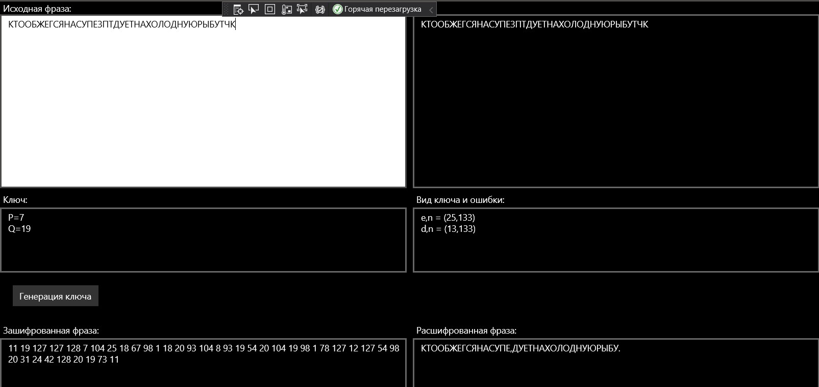

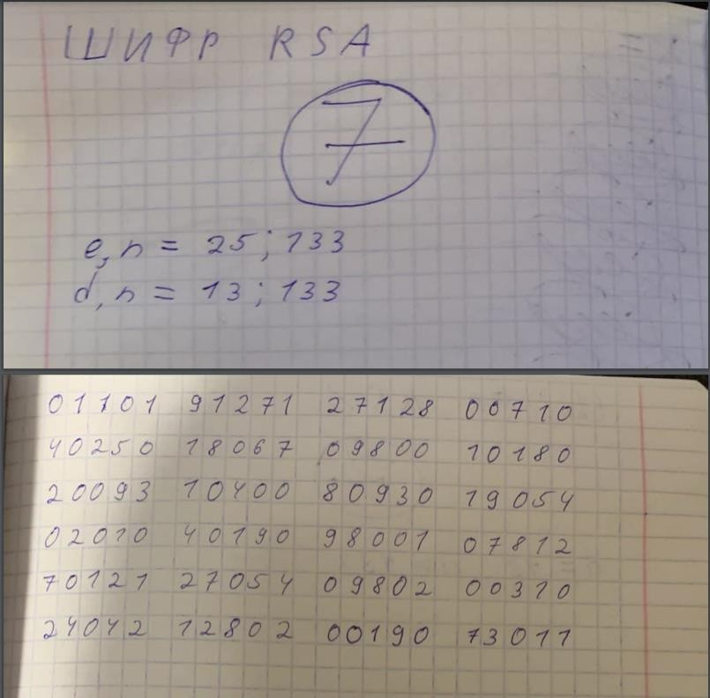

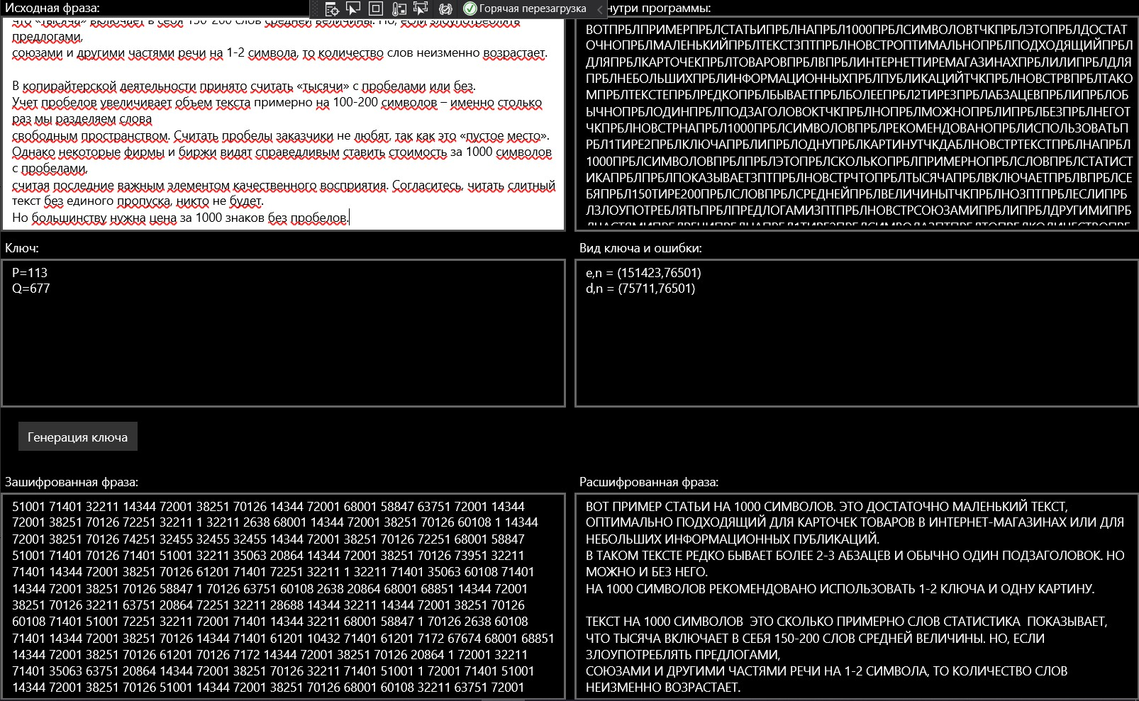Работа с текстом

### Elgamal

###### Описание шифра

Выбирается большое простое число P

Выбираются числа x и g так, что 1 < x < p и 1 < g < p

Вычисляется y = 𝑔𝑥 (𝑚𝑜𝑑 𝑝)

Выбираются случайные числа k, взаимно простые с функций Эйлера от P

Вычисляются:

𝑎𝑖 = 𝑔𝑘𝑖 (𝑚𝑜𝑑 𝑝 )

𝑏𝑖 = 𝑦𝑘𝑖 𝑀𝑖 (𝑚𝑜𝑑 𝑝 )

Пара чисел a и b являются шифробозначением.

###### Блок-схема алгоритма программы

Код программы с комментариями

1. **class** Elgamal : Algorithm

2. {

3. **private** BigInteger g,x,y,p;

4.

5. **public override string** Name => "Шифр Elgamal";

6.

7. **public override string** DefaultKey => "p=71 \rg=2 \rx=30";

8.

9. **public override bool** IsReplaceText => **true**;

10.

11. **public int** TextLen { **get**; **private set**; }

12.

13. **public override string** Group => "Асимметричные шифры";

14.

15. /*

16. Проверка ключа.

17. Получаем строковый ключ,

18. разбиваем его на части,

19. вырезаем числа

20. */

21. **public override string** CheckKey(**string** key)

|  |  |  |  |  |
| --- | --- | --- | --- | --- |
| 22. { | |  | | |
| 23. | | **string**[] keys | = key.Split('\r'); | |
| 24. | | **int**[] numbers | = **new int**[keys.Length]; | |
| 25. | | StringBuilder | str = **new** StringBuilder(); | |
| 26. | |  |  | |
| 27. **for**(**int** i = 0; i < keys.Length; i++) | | | | |
| 28. | | { | | |
| 29. |  | **string** k = keys[i].Trim(); | |  |
| 30. |  | **string** number = k.Substring(k.IndexOf('=') + | | 1); |
| 31. |  | str.Append(number + " "); | |  |
| 32. |  | } | |  |
| 33. |  |  | |  |
| 34. |  | **return** str.ToString(); | |  |
| 35. | } |  | |  |
| 36. | /* |  | |  |
| 37. |  | Функция конвертации строковых значений в числа | |  |
| 38. |  | Получаем строку из чисел, разбиваем по пробелам. | |  |

39. Конвертируем строковые значения в числовые и добавляем в массив чисел,

40. если конвертация невозможна, возвращаем ошибку.

41. */

42. **private** BigInteger[] TransformKey(**string** key)

43. {

44. **string**[] keys = key.Trim().Split(" ");

45. BigInteger number = 0;

46. BigInteger[] numbers = **new** BigInteger[keys.Length];

47. **int** i = 0;

48. **foreach**(**string** k **in** keys)

49. {

50. **if** (!BigInteger.TryParse(k, **out** number))

51. **throw new** Error(Error.InvalidValueKey);

52. numbers[i++] = number;

53. }

54. // проверка числа P на простоту

55. **if** (!IsTheNumberSimple(numbers[0]))

56. **throw new** Error("Число p не простое");

57. **return** numbers;

58. }

59. /*

60. Функция расшифрования.

|  |  |  |  |
| --- | --- | --- | --- |
| 61. | | Получаем ключ и текст, формируем ключи из | строки. |
| 62. | | Разбиваем входной текст на пары a и b, |  |
| 63.  открытого | | в цикле вычисляем каждое значение индекса текста. | символа |
| 64. | | Для этого умножаем b на a в степени p - 1 | - x по |
| модулю | p | | |

65. Полученное число используем как индекс открытого символа

66. */

67. **public override string** Decrypt(**string** cipherText, Config config)

|  |  |  |  |  |  |  |
| --- | --- | --- | --- | --- | --- | --- |
| 68. | { | | | | | |
| 69. | var keys = TransformKey(CheckKey(config.Key)); | | | | | |
| 70. | TextLen = cipherText.Length; | | | | | |
| 71. | var alf = Alphabet.GenerateAlphabet(); | | | | | |
| 72. | **int**[] textNumbers = GetNumbersText(cipherText); | | | | | |
| 73. | **int** len = textNumbers.Length; | | | | | |
| 74. | **int**[] coef = **new int**[len / 2]; | | | | | |
| 75. | **int**[] numbers = **new int**[len / 2]; | | | | | |
| 76. | p = keys[0]; | | | | | |
| 77. | x = keys[2]; | | | | | |
| 78. | **for** (**int** i = 0,j = 0; i < len; i+= 2,j++) | | | | | |
| 79. | { | | | | | |
| 80. | coef[j] = textNumbers[i]; | | | | | |
| 81. | numbers[j] = textNumbers[i+1]; | | | | | |
| 82. | } | | | | | |
| 83. | **char**[] plain = **new char**[numbers.Length]; | | | | | |
| 84. | Parallel.For(0, coef.Length, i => | | | | | |
| 85. | { |  |  |  |  |  |
| 86. |  | BigInteger | a | = | coef[i]; |  |
| 87. |  | BigInteger | b | = | numbers[i]; |  |
| 88. |  |  |  |  |  |  |
| 89. |  | BigInteger | M | = | mul(b, Pow(a, p - 1 | - x, p), |

p);

90. plain[i] = alf[(**int**)M];

|  |  |  |
| --- | --- | --- |
| 91. | }); | |
| 92. |  | **return new string**(plain); |
| 93. | } |  |
| 94. | /* |  |

95. Разбиваем числа (a,b) из строки зашифрованного текста на a и b

96. */

97. **private int**[] GetNumbersText(**string** cipherText)

98. {

99. **string**[] value = cipherText.Trim().Split(" ");

100. **int**[] numbers = **new int**[value.Length * 2];

101. **int** j = 0;

102. **for**(**int** i = 0; i < value.Length; i++)

103. {

104.

**string** temp = value[i].Replace("(",

"").Replace(")", "");

|  |  |  |
| --- | --- | --- |
| 105. |  | **string**[] values = temp.Split(","); |
| 106. |  | numbers[j++] = **int**.Parse(values[0]); |
| 107. |  | numbers[j++] = **int**.Parse(values[1]); |
| 108. |  | } |
| 109. |  |  |
| 110. |  | **return** numbers; |
| 111. | } |  |
| 112. | /* |  |
| 113. |  | Функция шифрования. |
| 114. |  | Получаем ключ и текст, формируем ключи из строки. |
| 115. |  | Вычисляем y, возведя g в степень x по модулю p. |
| 116. |  | В цикле по символам открытого текста: |
| 117. |  | получаем индекс символа из алфавита |
| 118. |  | Генерируем случайное число k, |
| 119. |  | вычисляем число a, возведя g в степерь k по модулю |

p,

120.

модулю p

Вычисляем число b, умножая y в степени k на m по

121. Записывам (a,b) в результирующую строку.

122. */

123. **public override string** Encrypt(**string** plainText, Config config)

|  |  |  |
| --- | --- | --- |
| 124. | { |  |
| 125. |  | var keys = TransformKey(CheckKey(config.Key)); |
| 126. |  | var alf = Alphabet.GenerateAlphabet(); |
| 127. |  | TextLen = plainText.Length; |
| 128. |  | p = keys[0]; |
| 129. |  | g = keys[1]; |

|  |  |  |  |  |
| --- | --- | --- | --- | --- |
| 130. |  | x = keys[2]; |  | |
| 131. |  |  |  |  |
| 132. |  | **if** (x >= p || | x <= 1) |  |
| 133.  меньше | p"); | **throw new** | Error("Число x должно | быть больше 1 и |
| 134. |  | **if** (g >= p || | g <= 1) |  |
| 135.  меньше | p"); | **throw new** | Error("Число g должно | быть больше 1 и |
| 136. |  |  |  |  |
| 137. |  | y = Pow(g, x, | p); |  |
| 138. BigInteger[] numbers = **new**  BigInteger[plainText.Length]; | | | | |

139. BigInteger[] coef = **new**

BigInteger[plainText.Length];

|  |  |  |
| --- | --- | --- |
| 140. |  | var rand = **new** Random(); |
| 141. |  | Parallel.For(0, plainText.Length, i => |
| 142. |  | { |
| 143. |  | BigInteger k; |
| 144. |  | **int** m = Alphabet.GetSymbol(alf, plainText[i]); |
| 145. |  | **do** |
| 146. |  | { |
| 147. |  | k = rand.Next() % (p - 2) - 1; |
| 148. |  | } |
| 149. |  | **while** (!IsMutuAllySimple(k, p - 1)); |
| 150. |  |  |
| 151. |  | BigInteger a = Pow(g, k, p); |
| 152. |  | BigInteger b = mul(Pow(y, k, p), m, p); |
| 153. |  | coef[i] = a; |
| 154. |  | numbers[i] = b; |
| 155. |  | }); |
| 156. |  |  |
| 157. |  | **return** FormKey(numbers,coef); |
| 158. | } |  |
| 159. | /* |  |
| 160. |  | Функция формирование результтирующей строки. |
| 161. |  | Получаем массив чисел и коэффициенты. |
| 162. |  | Собираем их в строку (a,b)... |
| 163. | */ |  |
| 164. |  |  |

165. **private bool** IsMutuAllySimple(BigInteger a, BigInteger

|  |  |  |  |
| --- | --- | --- | --- |
| b) |  | | |
| 166. | { |  | |
| 167. |  | **return** NOD(a, b) == 1; | |
| 168. | } |  | |
| 169. | /* |  | |
| 170. | Функция вычисления НОД двух чисел. | |  |
| 171. | */ | |  |
| 172. | **public static** BigInteger NOD(BigInteger a, BigInteger | | b) |
| 173. | { | |  |
| 174. | **while** (b != 0) | |  |
| 175. | { | |  |
| 176. | var temp = b; | |  |
| 177. | b = a % b; | |  |
| 178. | a = temp; | |  |
| 179. | } | |  |
| 180. | **return** a; | |  |
| 181. | } | |  |
| 182. |  | |  |
| 183. | **private string** FormKey(BigInteger[] numbers, | |  |
| BigInteger[] coef) | | | |
| 184. | { |  | |
| 185. |  | StringBuilder rez = **new** StringBuilder(); | |
| 186. |  | **for**(**int** i = 0; i < numbers.Length; i++) | |
| 187. |  | { | |
| 188. |  | **string** str = **string**.Format("({0},{1}) ", | |
| coef[i], numbers[i]); | | | |

189. rez.Append(str);

190. }

191. **return** rez.ToString();

192. }

193.

194. **public override string** KeyView()

195. {

196.

**string** one = **string**.Format("Открытые ключи: p={0},

g={1}, y={2}\r", p, g, y);

197. **string** two = **string**.Format("Секретный ключ: x={0}", x);

198. **return** one + two;

199. }

200. /*

201. Функция проверки числа на простоту.

202. Начиная с числа 2 до нашего проверяемого числа,

203. делим наше число на каждое следующее с остатком.

204. Если остаток 0, значит число не простое.

205. */

206. **private bool** IsTheNumberSimple(BigInteger n)

207. {

208. **if** (n < 2)

209. **return false**;

210.

211. **if** (n == 2)

212. **return true**;

213.

214. **for** (BigInteger i = 2; i < n; i++)

215. **if** (n % i == 0)

216. **return false**;

217.

218. **return true**;

219. }

220.

221. /*

222. Функция возведения числа в степень по модулю

223. */

224.

**private** BigInteger Pow(BigInteger x, BigInteger p,

BigInteger m)

|  |  |  |  |  |  |
| --- | --- | --- | --- | --- | --- |
| 225. | { |  | | | |
| 226. |  | BigInteger | r | = 1; |  |
| 227. |  | x %= m; |  |  |  |
| 228. |  | **for** (**int** i | = | 1; i | <= p; i++) |
| 229. |  | { |  |  |  |
| 230. |  | r = (r | * | x) % | m; |
| 231. |  | } | | |  |
| 232. |  |  | | |  |
| 233. |  | **return** r; | | |  |
| 234. | } |  | | |  |
| 235. |  |  | | |  |
| 236. | /* |  | | |  |
| 237. |  | Функция умножения | | | двух чисел по модулю n |
| 238. | */ |  | | |  |

239. BigInteger mul(BigInteger a, BigInteger b, BigInteger n)

240. {// a*b mod n

241. BigInteger sum = 0;

242.

243. **for** (BigInteger i = 0; i < b; i++)

244. {

245. sum += a;

246.

247. **if** (sum >= n)

248. {

249. sum -= n;

250. }

251. }

252.

253. **return** sum;

254. }

255.

256. **public override string** GenerateKey()

257. {

258. **int** p = 0, g = 0, x = 0;

259. Random rand = **new** Random();

260. **do**

261. {

262. p = rand.Next(TextLen, TextLen + 100);

263. } **while** (!IsTheNumberSimple(p));

264. x = rand.Next(2, p);

265. g = rand.Next(2, p);

266. **return** $"p={p} \rg={g} \rx={x}";

267. }

268. }

###### Тестирование

###### Работа с текстом

## ECC

###### Описание шифра

Для пользователей некоторой сети выбирается общая кривая и точка G на ней.

Каждый пользователь U выбирает число, которое хранит как свой секретный ключ и вычисляет точку на кривой, которая будет его открытым ключом.

Выбирается случайное число k, вычисляет R = [k]G и P = [k]Db.

Шифрует e = mx (mod p)

Посылает B шифртекст (R,e)

###### Блок-схема алгоритма программы

###### Код программы с комментариями

1. **class** ECC : Algorithm

2. {

3. **public override string** Name => "Шифр ЕСС";

4.

5. **public override string** DefaultKey => "a=5\rb=7\rp=47\rk=4\rCu=6\rG=(3,7)";

6.

7. **public string** Key { **get**; **private set**; }

8.

9. **public override bool** IsReplaceText => **true**;

10.

11. **public int** Cu { **get**; **private set**; }

12. **public** Point Du { **get**; **private set**; }

13.

14. **public override string** Group => "Асимметричные шифры";

15.

16. **public override string** CheckKey(**string** key)

17. {

18. **throw new** NotImplementedException();

19. }

20. /*

21. Метод формирования ключей.

22. Получаем на вход строку с указанными параметрами,

23. разбиваем её на строки с каждым параметром,

24. вырезаем числовые значения и конвертируем в числа.

25. */

26. **private int**[] ParseKey(**string** key)

27. {

28. **string**[] keys = key.Split('\r');

29. **int**[] numbers = **new int**[keys.Length + 1];

30. **int** number = 0;

31. **for**(**int** i = 0; i < keys.Length - 1; i++)

32. {

33. **if**

(**int**.TryParse(keys[i].Substring(keys[i].IndexOf('=') + 1), **out**

number))

|  |  |  |
| --- | --- | --- |
| 34. | { |  |
| 35. |  | numbers[i] = number; |
| 36. | } |  |

37. **else throw new** Error(Error.InvalidValueKey);

38. }

39.

40.

**string** temp = keys[keys.Length -

1].Replace("(","").Replace(")","");

41. **string**[] pt = temp.Substring(temp.IndexOf("=") + 1).Split(",");

|  |  |  |
| --- | --- | --- |
| 42. |  | **int** X, Y; |
| 43. |  | **if** (!**int**.TryParse(pt[0], **out** X)) |
| 44. |  | **throw new** Error(Error.InvalidValueKey); |
| 45. |  | **if** (!**int**.TryParse(pt[1], **out** Y)) |
| 46. |  | **throw new** Error(Error.InvalidValueKey); |
| 47. |  | numbers[numbers.Length - 2] = X; |
| 48. |  | numbers[numbers.Length - 1] = Y; |
| 49. |  |  |
| 50. |  | **return** numbers; |
| 51. | } |  |
| 52. | /* |  |
| 53. |  | Функция расшифрования. |
| 54. |  | Разбиваем ключ, разбиваем текст. |
| 55. |  | Заносим параметры из ключа в переменные, |
| 56. |  | создаем объект эллептической кривой с |
| 57. |  | переданными параметрами. |
| 58. |  | Считаем точку Q, |

59. в цикле проходимся по всем номерам зашифрованных символов

60.

и возводим эти номера в степерь координаты X точки

Q по модулю p,

61. по полученному индексу получаем символ из алфавита.

62. */

63. **public override string** Decrypt(**string** cipherText, Config config)

64. {

65. **int**[] keys = ParseKey(config.Key);

66. var alf = Alphabet.GenerateAlphabet();

67.

68. **int**[] values = ParseText(cipherText);

69. **int**[] e = **new int**[values.Length - 2];

70. **for**(**int** i = 2; i < values.Length;i++)

71. e[i - 2] = values[i];

72.

73. BigInteger a = keys[0];

74. BigInteger b = keys[1];

75. BigInteger p = keys[2];

|  |  |  |  |  |  |
| --- | --- | --- | --- | --- | --- |
| 76. | BigInteger | k | = | keys[3]; | |
| 77. | Cu = keys[4]; | | | |  |
| 78. |  | | | |  |
| 79. | Elliptic elliptic = **new** Elliptic(a, b, | | | | p); |
| 80. | //Point R = elliptic.CheckPoint(new | | | |  |
| Point(values[0], values[1])); | | | | | |

81. Point R = **new** Point(values[0], values[1]);

82.

83. **int** f = (**int**)F(p) - 1;

84.

85. Point Q = elliptic.GetValue(Cu, R);

|  |  |  |
| --- | --- | --- |
| 86. |  | StringBuilder str = **new** StringBuilder(); |
| 87. |  | **foreach**(**int** number **in** e) |
| 88. |  | { |
| 89.  % | p; | BigInteger M = (number * BigInteger.Pow(Q.X,f)) |
| 90. |  | str.Append(alf[(**int**)M]); |
| 91. |  | } |
| 92. |  |  |
| 93. |  | **return** str.ToString(); |

|  |  |  |  |
| --- | --- | --- | --- |
| 94. | } |  | |
| 95. | /* |  |  |
| 96. |  | Фукнция разбиения зашифрованного текста. |  |
| 97. |  | Вырезаем координаты точки R, |  |
| 98. |  | далее за ней идут зашифрованные значения | символов, |
| 99. |  | вырезаем их и добавляем в массив. |  |
| 100. | */ |  |  |
| 101. | **private int**[] ParseText(**string** cipherText) | | |
| 102. | { | | |
| 103. | cipherText = | | |

cipherText.Substring(cipherText.IndexOf(":") + 1);

104.

cipherText = cipherText.Replace("(",

"").Replace(")", "");

105. **string**[] rez = cipherText.Split(",");

106.

**int**[] indexes = rez[2].Split('

',StringSplitOptions.RemoveEmptyEntries).Select(i =>

**int**.Parse(i)).ToArray();

107. **int**[] numbers = **new int**[rez.Length - 1 + indexes.Length];

|  |  |  |
| --- | --- | --- |
| 108. |  | numbers[0] = **int**.Parse(rez[0]); |
| 109. |  | numbers[1] = **int**.Parse(rez[1]); |
| 110. |  | **for**(**int** i = 0;i < indexes.Length; i++) |
| 111. |  | { |
| 112. |  | numbers[i + 2] = indexes[i]; |
| 113. |  | } |
| 114. |  |  |
| 115. |  | **return** numbers; |
| 116. | } |  |
| 117. | /* |  |
| 118. |  | Функция шифрования. |
| 119. |  | Получаем ключ и текст, разбиваем ключ по |

переменным.

120. Создаем объект эллептической кривой с переданными параметрами,

|  |  |  |
| --- | --- | --- |
| 121. |  | Вычисляем точку Du, R и P |
| 122. |  | В цикле получаем индекс буквы в алфавите, |
| 123.  модулю | p, | возводим её в степень координаты X Точки P по |
| 124. добавляем в массив зашифрованных обозначений. | | |

125. Из массива формируем строку.

126. */

127. **public override string** Encrypt(**string** plainText, Config config)

|  |  |  |
| --- | --- | --- |
| 128. | { |  |
| 129. |  | **int**[] keys = ParseKey(config.Key); |
| 130. |  | var alf = Alphabet.GenerateAlphabet(); |
| 131. |  | Key = config.Key; |
| 132. |  |  |
| 133. |  | BigInteger a = keys[0]; |
| 134. |  | BigInteger b = keys[1]; |
| 135. |  | BigInteger p = keys[2]; |
| 136. |  | **int** k = keys[3]; |
| 137. |  | Cu = keys[4]; |
| 138. |  |  |
| 139. |  | Elliptic elliptic = **new** Elliptic(a, b, p); |
| 140. |  | Point G = elliptic.CheckPoint(**new** Point(keys[5], |
| keys[6])); | | |

141.

142. Du = elliptic.GetValue(Cu, G);

143.

144. Point R = elliptic.GetValue(k, G);

145. Point P = elliptic.GetValue(k, Du);

146.

147. BigInteger[] mass = **new**

BigInteger[plainText.Length];

|  |  |
| --- | --- |
| 148. | **int** i = 0; |
| 149. | **foreach**(**char** s **in** plainText) |
| 150. | { |
| 151. | **int** index = Alphabet.GetSymbol(alf, s); |
| 152. | mass[i++] = (index * P.X) % p; |
| 153. | } |
| 154. | StringBuilder str = **new** StringBuilder(); |
| 155. | **foreach** (**int** num **in** mass) |
| 156. | str.Append(num + " "); |
| 157. | **return string**.Format("Пользователю будет |
| отправлено:(({0},{1}),{2})",R.X,R.Y,str); | |
| 158. | } |
| 159. |  |
| 160. | **public override string** GenerateKey() |
| 161. | { |

162. **int** a = 0, b = 0, p = 0, k = 0, Cu = 0;

163. Point G = **new** Point(0, 0);

164. Random rand = **new** Random();

165. BigInteger value = 0;

166. **do**

167. {

168. a = rand.Next(1, 100);

169. b = rand.Next(1, 100);

170. p = rand.Next(1, 100);

171. value = (4 * BigInteger.Pow(a, 3) + 27 * BigInteger.Pow(b, 2)) % p;

|  |  |  |  |
| --- | --- | --- | --- |
| 172. | } |  | |
| 173. | **while** (value == 0); |  |  |
| 174. |  |  |  |
| 175. | Elliptic elliptic = **new** Elliptic(a, | b, | p); |
| 176. | k = rand.Next(1, 20); |  |  |
| 177. | Cu = rand.Next(1, 20); |  |  |
| 178. | **do** |  |  |
| 179. | { |  |  |
| 180. | **int** a_ = rand.Next(1, 20); |  |  |
| 181. | **int** b_ = rand.Next(1, 20); |  |  |
| 182. | G = **new** Point(a_, b_); |  |  |
| 183. | } **while** (!elliptic.IsGoodPoint(G)); |  |  |
| 184. | **return** |  |  |
| $"a={a}\rb={b}\rp={p}\rk={k}\rCu={Cu}\rG={G}"; | | | |

185.

186. }

187.

188. **public override string** KeyView()

189. {

190.

Cu);

**string** one = **string**.Format("Закрытый ключ: {0}\r",

191. **string** two = **string**.Format("Открытый ключ: {0}", Du.ToString());

192. **return** one + two;

193. }

|  |  |
| --- | --- |
| 194. | /* |
| 195. | Метод вычисления функции Эйлера. |
| 196. | */ |
| 197. | **private static** BigInteger F(BigInteger n) |

|  |  |  |  |  |  |  |
| --- | --- | --- | --- | --- | --- | --- |
| 198. |  | { |  | | | |
| 199. |  |  | BigInteger result = n; |  |  |  |
| 200. |  |  | **for** (BigInteger i = 2; i * | i <= | n; | ++i) |
| 201. |  |  | **if** (n % i == 0) |  |  |  |
| 202. |  |  | { |  |  |  |
| 203. |  |  | **while** (n % i == 0) |  |  |  |
| 204. |  |  | n /= i; |  |  |  |
| 205. |  |  | result -= result / | i; |  |  |
| 206. |  |  | } |  |  |  |
| 207. |  |  | **if** (n > 1) |  |  |  |
| 208. |  |  | result -= result / n; |  |  |  |
| 209. |  |  | **return** result; |  |  |  |
| 210. |  | } |  |  |  |  |
| 211. | } |  |  |  |  |  |

1. **class** Elliptic

###### Код для ЭК:

2. {

3. **private** BigInteger a = 2;

4. **private** BigInteger b = 7;

5. **private** BigInteger p = 11;

6.

7. **public** Elliptic(BigInteger a, BigInteger b, BigInteger p)

8. {

9. **if** (!CheckK(a, b, p)) **throw new** Error("Параметры a,b не соответствуют условиям");

10. **this**.a = a;

11. **this**.b = b;

12. **this**.p = p;

13. }

14.

15. **private bool** CheckK(BigInteger a, BigInteger b, BigInteger p)

16. {

17. BigInteger value = (4 * BigInteger.Pow(a,3) + 27 * BigInteger.Pow(b,2)) % p;

18. **if** (value == 0) **return false**;

19. **return true**;

20. }

21.

22. **public** Point GetValue(**int** number, Point point)

23. {

24. **string** num = Convert.ToString(number, 2);

25. Point rez = **new** Point(point.X,point.Y);

26.

27. **for** (**int** i = 1; i < num.Length; i++)

28. {

29. **int** index =

Convert.ToInt32(**char**.GetNumericValue(num[i]));

30. **if**(index == 1)

31. rez = SumPoint(DoublePoint(rez), point);

32. **else**

33. rez = DoublePoint(rez);

34. }

35.

36. **return** rez;

37. }

38.

39. **public bool** IsGoodPoint(Point point)

40. {

41. BigInteger X = point.X;

42. BigInteger Y = point.Y;

43.

44.

b) % p;

BigInteger right = (BigInteger.Pow(X, 3) + a * X +

45. **if** (right < 0) right = p + right;

46. BigInteger left = BigInteger.Pow(Y, 2) % p;

47. **if** (left < 0) left = p + left;

48.

49. **if** (right == left) **return true**;

50. **return false**;

51. }

52.

53. **public** Point CheckPoint(Point point)

54. {

55. BigInteger X = point.X;

56. BigInteger Y = point.Y;

57.

58.

b) % p;

BigInteger right = (BigInteger.Pow(X, 3) + a * X +

59. **if** (right < 0) right = p + right;

60. BigInteger left = BigInteger.Pow(Y, 2) % p;

61. **if** (left < 0) left = p + left;

62.

63. **if** (right == left) **return** point;

64.

кривой");

**throw new** Error("Указанная точка G не принадлежит

|  |  |  |
| --- | --- | --- |
| 65. | } |  |
| 66. |  |  |
| 67. | **private** | Point DoublePoint(Point point) |
| 68. | { |  |
| 69. | **int** | x = (**int**)point.X; |
| 70. | **int** | y = (**int**)point.Y; |
| 71. |  |  |
| 72. | **int** | f = (**int**)F(p) - 1; |
| 73. |  |  |
| 74. BigInteger ap = ((3 * (**int**)Math.Pow(x, 2) + a) * BigInteger.Pow(2 * y, f)) % p; | | |

75. **if** (ap < 0) ap = p + ap;

76.

p;

BigInteger x3 = (BigInteger.Pow(ap, 2) - (2 * x)) %

77. **if** (x3 < 0) x3 = p + x3;

78. BigInteger y3 = (ap * (x - x3) - y) % p;

79. **if** (y3 < 0) y3 = p + y3;

80.

81. **return new** Point((**int**)x3,(**int**)y3);

82. }

83.

84. **public** Point SumPoint(Point point1,Point point2)

|  |  |  |  |  |  |
| --- | --- | --- | --- | --- | --- |
| 85. | { |  | | | |
| 86. |  | BigInteger | x1 | = | point1.X; |
| 87. |  | BigInteger | y1 | = | point1.Y; |
| 88. |  | BigInteger | x2 | = | point2.X; |
| 89. |  | BigInteger | y2 | = | point2.Y; |
| 90. |  |  |  |  |  |
| 91. | **if** (x1 == x2 && | | | | y1 == y2) |
| 92. **return** DoublePoint(point1); | | | | | |

93.

94. **int** f = (**int**)F(p) - 1;

95.

96.

f) % p;

BigInteger ap = (y2 - y1) * BigInteger.Pow(x2 - x1,

97. **if** (ap < 0) ap = p + ap;

98.

p;

BigInteger x3 = (BigInteger.Pow(ap, 2) - x1 - x2) %

99. **if** (x3 < 0) x3 = p + x3;

100. BigInteger y3 = (ap * (x1 - x3) - y1) % p;

101. **if** (y3 < 0) y3 = p + y3;

102.

103. **return new** Point((**int**)x3, (**int**)y3);

104. }

105.

106. **private** BigInteger F(BigInteger n)

107. {

108. BigInteger result = n;

109. **for** (BigInteger i = 2; i * i <= n; ++i)

110. **if** (n % i == 0)

111. {

112. **while** (n % i == 0)

113. n /= i;

114. result -= result / i;

115. }

116. **if** (n > 1)

117. result -= result / n;

118. **return** result;

119. }

120.

121. **public** BigInteger Calculate_Q(BigInteger p)

122. {

123. **uint** pointCount = 0;

124. List<BigInteger> squareY = **new** List<BigInteger>();

125. **for**(BigInteger y = 0; y < p; y++)

126. {

127. squareY.Add(Pow(y,2,p));

128. }

129. **for**(BigInteger x = 0; x < p; x++)

130. {

131. BigInteger y = (BigInteger.Pow(x, 3) + a * x +

b) % p;

132. **if** (squareY.IndexOf(y) != -1)

|  |  |  |
| --- | --- | --- |
| 133. |  | **if** (y == 0) |
| 134. |  | pointCount += 1; |
| 135. |  | **else** |
| 136. |  | pointCount += 2; |
| 137. | } |  |
| 138. pointCount += 1; | | |

139.

140. var rez = TrialDivision(pointCount);

141. **if** (rez.Count == 1)

142. rez.Add(1);

143. **uint** cof = rez.Min();

144. **uint** q = pointCount / cof;

145.

146. **return new** BigInteger(q);

147. }

148.

149. **private** BigInteger Pow(BigInteger x, BigInteger p, BigInteger m)

|  |  |  |  |  |  |
| --- | --- | --- | --- | --- | --- |
| 150. | { |  | | | |
| 151. |  | BigInteger | r | = 1; | |
| 152. |  | x %= m; |  |  | |
| 153. |  | **for** (**int** i | = | 1; i <= p; i++) | |
| 154. |  | { |  |  | |
| 155. |  | r = (r | * | x) % m; | |
| 156. |  | } |  |  | |
| 157. |  |  |  |  | |
| 158. |  | **return** r; |  |  | |
| 159. | } | | | |  |
| 160. |  | | | |  |
| 161. | **static** List<**uint**> TrialDivision(**uint** | | | | n) |
| 162. | { | | | |  |
| 163. | var divides = **new** List<**uint**>(); | | | |  |
| 164. | var div = 2u; | | | |  |
| 165. | **while** (n > 1) | | | |  |
| 166. | { | | | |  |
| 167. | **if** (n % div == 0) | | | |  |
| 168. | { | | | |  |
| 169. | divides.Add(div); | | | |  |
| 170. | n /= div; | | | |  |
| 171. | } | | | |  |

|  |  |  |  |
| --- | --- | --- | --- |
| 172. |  |  | **else** |
| 173. |  |  | { |
| 174. |  |  | div++; |
| 175. |  |  | } |
| 176. |  |  | } |
| 177. |  |  |  |
| 178. |  |  | **return** divides; |
| 179. |  | } |  |
| 180. | } |  |  |

###### Тестирование

###### Работа с текстом

## ЦП RSA

###### Описание шифра

Берутся два больших числа P и Q.

Находится функция Эйлера от произведения P и Q. Генерируется число E, взаимно простое с f

Вычисляется D, произведение которого на E должно быть сравнимо с единицой по модулю f.

Вычисляется хеш код сообщения.

Вычисляется подпись с помощью возведения значения хеш кода в степень D по модулю N.

###### Блок-схема алгоритма программы

###### Код программы с комментариями

1. **class** RSACP : Algorithm

2. {

3. **public override string** Name => "ЦП RSA";

4.

5. **public override string** DefaultKey => "p=3\rq=7";

6.

7. **public override bool** IsReplaceText => **true**;

8.

9. **public override string** Group => "Цифровые подписи";

10.

11. BigInteger N, E, D;

12. **private** BigInteger hash_;

13.

14. **public override string** CheckKey(**string** key)

15. {

16. **string** pattern = @"\w+[\w+][\d+]";

17. **if** (!Regex.IsMatch(key, pattern))

18.

получателя");

**throw new** Error("Неверный формат сообщения для

19. **return** key;

20. }

21. /*

22. Функция проверки подписи.

23. Разбиваем текст на сообщение и подпись S.

24. Вычисляем функцию Эйлера от N,

25. вычисляем хеш сообщения.

26. Вычисляем m, возведя S в степень E по модулю N.

27. */

28. **public override string** Decrypt(**string** cipherText, Config config)

|  |  |  |
| --- | --- | --- |
| 29. | { |  |
| 30. |  | **string**[] textN = ParseText(cipherText); |
| 31. |  | **string** message = textN[0]; |
| 32. |  | BigInteger S; |
| 33. |  | **if** (!BigInteger.TryParse(textN[1], **out** S)) |
| 34. **throw new** Error("Неверный формат сообщения для получателя"); | | |

35.

36. BigInteger f = F(N);

37. message =

Alphabet.ReplaceTextBeforeEncrypt(message,**new** RSACP());

38. BigInteger hash = GetHashMessage(message, N);

39. hash_ = hash;

40.

41. BigInteger m = Pow(S, E, N);

42.

43. **if** (m == hash)

44. **return string**.Format("{0} == {1}.Подпись верна",hash,m);

|  |  |  |
| --- | --- | --- |
| 45. |  | **return** "Что-то пошло не так..."; |
| 46. | } |  |
| 47. | /* |  |
| 48. |  | Функция получения текста и подписи S. |

49. разбиваем строку по символу переноса строки, удаляем лишние пробелы.

50. Разбиваем строку по запятой.

51. */

52. **private string**[] ParseText(**string** cipherText)

53. {

54. **string**[] temp = cipherText.Split("\rЦифровая подпись:");

55. **string**[] values = temp[0].Split("Сообщение:");

56.

57. **string** message = values[1].Replace("[","").Replace("]","");

|  |  |  |
| --- | --- | --- |
| 58. |  | **string** cp = temp[1].Replace("[","").Replace("]",""); |
| 59. |  | **return new string**[] { message, cp }; |
| 60. | } |  |
| 61. | /* |  |
| 62. |  | Функция генерации подписи. |
| 63. |  | Получаем на вход текст и ключ, |
| 64. |  | ключ разбиваем на значения P и Q. |
| 65. |  | Находим функцию Эйлера от произведения P и Q. |
| 66. |  | Генерируем число E, взаимно простое с f |
| 67.  сравнимо | с | Вычисляем D, произведение которого на E должно быть единицой по модулю f. |
| 68. Вычисляем хеш сообщения. | | |

69. Вычисляем подпись, возведя значение хеша в степень D

по модулю N.

70. */

71. **public override string** Encrypt(**string** plainText, Config config)

|  |  |  |  |  |
| --- | --- | --- | --- | --- |
| 72. | { |  | | |
| 73. |  | BigInteger[] | keys = ParseKey(config.Key); | |
| 74. |  | BigInteger p | = keys[0]; | |
| 75. |  | BigInteger q | = keys[1]; | |
| 76. |  |  |  | |
| 77.  не | **if** (!IsTheNumberSimple(p)) **throw new** Error("Число простое"); | | | p |
| 78.  не | **if** (!IsTheNumberSimple(q)) **throw new** Error("Число простое"); | | | q |
| 79. |  | | |  |
| 80. | N = p * q; | | |  |
| 81. |  | | |  |
| 82. | BigInteger f = (p - 1) * (q - 1); | | |  |
| 83. |  | | |  |
| 84. | E = GetMutually(f); | | |  |
| 85. |  | | |  |
| 86. | D = GetD(N, E, f); | | |  |
| 87. | BigInteger hash = GetHashMessage(plainText,N); | | |  |
| 88. | hash_ = hash; | | |  |
| 89. |  | | |  |
| 90. | BigInteger S = Pow(hash, D, N); | | |  |
| 91. | plainText = | | |  |

Alphabet.ReplaceTextAfterDecrypt(plainText);

92. **string** message = $"Сообщение:[{plainText}]";

93. **string** keyNumber = $"Цифровая подпись:[{S}]";

94.

**return string**.Format("Получателю

отправляется:\r{0}\r{1}", message, keyNumber);

|  |  |  |
| --- | --- | --- |
| 95. | } |  |
| 96. | **private bool** IsTheNumberSimple(BigInteger | n) |
| 97. | { |  |
| 98. | **if** (n < 2) |  |
| 99. | **return false**; |  |
| 100. |  |  |
| 101. | **if** (n == 2) |  |
| 102. | **return true**; |  |
| 103. |  |  |
| 104. | **for** (BigInteger i = 2; i < n; i++) |  |
| 105. | **if** (n % i == 0) |  |
| 106. | **return false**; |  |
| 107. |  |  |
| 108. | **return true**; |  |
| 109. | } |  |
| 110. | /* |  |
| 111. | Функция возведения числа в степень по | модулю |
| 112. | */ |  |

113. **private** BigInteger Pow(BigInteger x, BigInteger p, BigInteger m)

114. {

115. BigInteger r = 1;

116. x %= m;

117. **for** (**int** i = 1; i <= p; i++)

118. {

119. r = (r * x) % m;

120. }

121.

122. **return** r;

123. }

124. /*

125. Функция свертки.

126.

В цикле вычисляем значение h по формуле h[i] = (h[i-

1] + index)^2 mod p

127. */

128.

**private** BigInteger GetHashMessage(**string**

plainText,BigInteger p)

|  |  |  |
| --- | --- | --- |
| 129. | { |  |
| 130. |  | var alf = Alphabet.GenerateAlphabet(); |
| 131. |  | **int** h = 0; |
| 132. |  | **foreach**(**char** s **in** plainText) |
| 133. |  | { |
| 134. **int** index = Alphabet.GetSymbol(alf, s); | | |
| 135. |  | h = (**int**)((Math.Pow((h + index), 2)) % (**int**)p); |
| 136. |  | } |
| 137. |  | **return** h; |
| 138. | } |  |
| 139. | /* |  |
| 140. |  | Функция получения числа D |
| 141. |  | Генерируем случайное число, меньшее чем n. |
| 142. |  | делаем это до тех пор, пока |

143. произведение числа e на полученное число по модулю f

не будет равно 1.

144. */

145. **private** BigInteger GetD(BigInteger n, BigInteger e, BigInteger f)

146. {

147. Random rand = **new** Random();

148. BigInteger value = rand.Next((**int**)n);

149. **while** ((e * value) % f != 1)

150. value = rand.Next((**int**)n);

151. **return** value;

152. }

153. /*

154. Генерируем число, взаимно простое с f.

155. Повторяем генерацию до достижения взаимной простоты с f.

|  |  |  |
| --- | --- | --- |
| 156. | */ | |
| 157. |  | **private** BigInteger GetMutually(BigInteger f) |
| 158. |  | { |
| 159. |  | Random rand = **new** Random(); |
| 160. |  | BigInteger value = rand.Next() % f; |
| 161. |  | **while** (!IsMutuAllySimple(value, f)) |
| 162. |  | { |
| 163. |  | value = rand.Next() % f; |

|  |  |  |
| --- | --- | --- |
| 164. |  | } |
| 165. |  |  |
| 166. |  | **return** value; |
| 167. | } |  |
| 168. | /* |  |
| 169. |  | Функция разбиения ключа на значения. |
| 170. |  | Разбиваем строку ключа по символам новой строки, |
| 171. |  | вырезаем все числа, конвертируем их в числовые типы. |
| 172. |  | Если конвертация не удалась, возвращаем сообщение об |
| ошибке. | | |
| 173. | */ | |
| 174. | **private** BigInteger[] ParseKey(**string** key) | |
| 175. | { | |
| 176. | **string**[] keys = key.Split('\r'); | |
| 177. | BigInteger[] numbers = **new** BigInteger[keys.Length]; | |
| 178. |  | |
| 179. | **for**(**int** i = 0; i < keys.Length; i++) | |
| 180. | { | |
| 181. | BigInteger number = 0; | |
| 182. | **string** value = | |
| keys[i].Substring(keys[i].IndexOf("=") + 1); | | |

183. **if** (**string**.IsNullOrEmpty(value))

184. **throw new** Error("Не указан один из ключей");

185. **if**

(!BigInteger.TryParse(keys[i].Substring(keys[i].IndexOf("=") + 1), **out** number))

186. **throw new** Error(Error.InvalidValueKey);

187. numbers[i] = number;

188. }

189. **return** numbers;

190. }

191.

192. **public override string** GenerateKey()

193. {

194. Random rand = **new** Random();

195. **int** p = 0, q = 0;

196.

197. **do**

198. {

199. p = rand.Next(40, 400);

|  |  |  |  |  |
| --- | --- | --- | --- | --- |
| 200. | } **while** | | (!IsTheNumberSimple(p)); | |
| 201. | **do** | |  | |
| 202. | { | |  | |
| 203. | q = | | rand.Next(40, 400); | |
| 204. | } **while** | | (!IsTheNumberSimple(q)); | |
| 205. | **return** $"p={p}\rq={q}"; | | | |
| 206. } | | | | |
| 207. |  | |  | |
| 208. | **public override string** KeyView() | | | |
| 209. | { | | | |
| 210. | **string** one = $"Открытый ключ: E={E},N={N}\r"; | | | |
| 211. | **string** two = $"Закрытый ключ: D={D}\r"; | | | |
| 212. | **string** three = $"Хеш сообщения: {hash_}"; | | | |
| 213. | **return** one + two + three; | | | |
| 214. | } | | | |
| 215. | /* | | | |
| 216. | Функция проверки чисел на взаимную простоту. | | | |
| 217. | */ | | | |
| 218. | **private bool** IsMutuAllySimple(BigInteger a, BigInteger | | | |
| b) | | | | |
| 219. | { |  | | |
| 220. |  | **return** NOD(a, b) == 1; | | |
| 221. | } |  | | |
| 222. | /* |  | | |
| 223. | Функция вычисления НОД двух чисел. | | |  |
| 224. | */ | | |  |
| 225. | **public static** BigInteger NOD(BigInteger | | | a, BigInteger b) |
| 226. | { | | |  |
| 227. | **while** (b != 0) | | |  |
| 228. | { | | |  |
| 229. | var temp = b; | | |  |
| 230. | b = a % b; | | |  |
| 231. | a = temp; | | |  |
| 232. | } | | |  |
| 233. | **return** a; | | |  |
| 234. | } | | |  |
| 235. | /* | | |  |
| 236. | Функция вычисления функции эйлера. | | |  |
| 237. | */ | | |  |
| 238. | **private** BigInteger F(BigInteger n) | | |  |

|  |  |  |  |
| --- | --- | --- | --- |
| 239. |  | { |  |
| 240. |  |  | BigInteger result = n; |
| 241. |  |  | **for** (BigInteger i = 2; i * i <= n; ++i) |
| 242. |  |  | **if** (n % i == 0) |
| 243. |  |  | { |
| 244. |  |  | **while** (n % i == 0) |
| 245. |  |  | n /= i; |
| 246. |  |  | result -= result / i; |
| 247. |  |  | } |
| 248. |  |  | **if** (n > 1) |
| 249. |  |  | result -= result / n; |
| 250. |  |  | **return** result; |
| 251. |  | } |  |
| 252. | } |  |  |

###### Тестирование

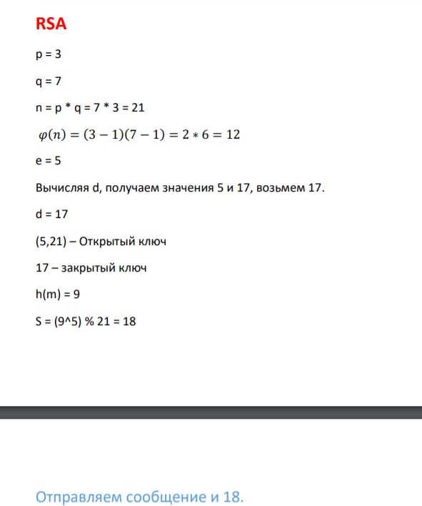

###### Работа с текстом

### ЦП Elgamal

###### Описание шифра

Отправитель выбирает число X, и вычисляет 𝑌 = 𝐺𝑥 𝑚𝑜𝑑 𝑃 Отправитель хеширует сообщение и генерирует число K, Отправитель вычисляет число a, равное 𝐺𝑥 𝑚𝑜𝑑 𝑃

И вычисляет число b из уравнения: m = X * a + K * b mod (p - 1)

Цифрования подпись S = (a,b)

###### Блок-схема алгоритма программы

###### Код программы с комментариями

1. **class** ElgamalCP : Algorithm

2. {

3. **public override string** Name => "ЦП Elgamal";

4.

5. **public override string** DefaultKey => "p=23\rg=12\rx=5";

6.

7. **public override bool** IsReplaceText => **true**;

8.

9. **public override string** Group => "Цифровые подписи";

10.

11. BigInteger p, g, Y,x;

12.

13. **public override string** CheckKey(**string** key)

14. {

15. **throw new** NotImplementedException();

16. }

17. /*

18. Функция расшифрования.

19. Разбиваем сообщение (m,a,b) по переменным,

20. вычисляем хеш сообщения.

21. Вычисляем число A1 и A2.

22.

верна.

Если числа равны, подпись верна. Иначе подпись не

23. */

24.

**public override string** Decrypt(**string** cipherText,

Config config)

25. {

26. var keys = ParseText(cipherText);

27. **string** text = keys.Item1;

28. BigInteger a = keys.Item2[0];

29. BigInteger b = keys.Item2[1];

30.

31. BigInteger hash = GetHashMessage(text, p);

32.

33. BigInteger A1 = (BigInteger.Pow(Y,(**int**)a) * BigInteger.Pow(a,(**int**)b)) % p;

|  |  |  |
| --- | --- | --- |
| 34. |  | BigInteger A2 = Pow(g, hash, p); |
| 35. |  | **if** (A1 == A2) |
| 36. |  | **return** $"{A1}=={A2}\rПодпись верна"; |
| 37. |  | **return** "Подпись не верна"; |
| 38. | } |  |
| 39. | /* |  |
| 40. |  | Функция разбиения текста вида (m,a,b) |
| 41. |  | Удалить скобки, разбить по запятым. |
| 42. |  | Сообщение m записать в кортеж как строку, |
| 43. |  | Числа a и b записать как массив чисел. |
| 44. | */ |  |

45. **private** Tuple<**string**,BigInteger[]> ParseText(**string** text)

46. {

47. text = text.Substring(text.IndexOf('\r') + 1).Replace("(","").Replace(")","");

48. **string**[] k = text.Split(',');

49. BigInteger[] keys = **new** BigInteger[k.Length];

50. **for**(**int** i = 1; i < k.Length; i++)

51. {

52. BigInteger number = 0;

53. **if** (!BigInteger.TryParse(k[i], **out** number))

54. **throw new** Error("asd");

55. keys[i] = number;

56. }

57.

58.

**return new** Tuple<**string**, BigInteger[]>(k[0],**new**

BigInteger[] { keys[1],keys[2]});

59. }

60. /*

61. Разбить ключ на параметры p,g,x.

62. Проверить p на простоту и x.

63. Вычислить Y,

64. Вычислить функцию f,

65. вычислить хеш сообщения.

66. Сгенерировать число K, взаимно простое с p-1.

67. Посчитать число a и b,

68. Отправить пользователю сообщение вида (m,a,b)

69. */

70. **public override string** Encrypt(**string** plainText, Config config)

|  |  |  |
| --- | --- | --- |
| 71. | { |  |
| 72. |  | BigInteger[] keys = ParseKey(config.Key); |
| 73. |  | p = keys[0]; |
| 74. |  | **if** (!IsTheNumberSimple((**long**)p)) |
| 75. |  | **throw new** Error("Ошибка: число p должно быть |

простым");

76.

77. g = keys[1];

78. x = keys[2];

79. **if** (!(x < p - 1))

80.

**throw new** Error("Ошибка: число x должно быть

меньше, чем p - 1");

81.

82. Y = Pow(g, x, p);

83. BigInteger f = F(p - 1) - 1;

84. BigInteger m = GetHashMessage(plainText, p);

85. BigInteger K = GetMutually(p - 1);

86. BigInteger a = Pow(g, K, p);

87. BigInteger b = ((m - a * x) * BigInteger.Pow(K, (**int**)f)) % (p - 1);

88. **if** (b < 0) b = p + b - 1;

89. **return string**.Format("Получателю отправляется:\r({0},{1},{2})", plainText, a, b);

|  |  |  |
| --- | --- | --- |
| 90. | } |  |
| 91. | /* |  |
| 92. |  | Функция разбиения ключа |
| 93. | */ |  |
| 94. **private** BigInteger[] ParseKey(**string** key) | | |

95. {

96. **string**[] args = key.Split('\r');

97. BigInteger[] keys = **new** BigInteger[args.Length];

98. BigInteger number = 0;

99. **for** (**int** i = 0; i < args.Length; i++)

100. {

101. **if**

(!BigInteger.TryParse(args[i].Substring(args[i].IndexOf('=') + 1), **out** number))

102. **throw new** Error(Error.InvalidValueKey);

103. keys[i] = number;

104. }

105.

|  |  |
| --- | --- |
| 106. | **return** keys; |
| 107. | } |
| 108. |  |
| 109. | **public override string** GenerateKey() |
| 110. | { |
| 111. | Random rand = **new** Random(); |
| 112. | **int** p = 0, g = 0, x = 0; |
| 113. | **do** |
| 114. | { |
| 115. | p = rand.Next(2, 1000); |
| 116. | } **while** (!IsTheNumberSimple(p)); |
| 117. | g = rand.Next(2, p); |

|  |  |  |
| --- | --- | --- |
| 118. |  | x = rand.Next(2, p - 1); |
| 119. |  |  |
| 120. |  | **return** $"p={p}\rg={g}\rx={x}"; |
| 121. | } |  |
| 122. |  |  |

123. **public override string** KeyView()

124. {

125. **string** one = $"Открытый ключ:Y = {Y}\r";

126. **string** two = $"Секретный ключ:X = {x}";

127. **return** one + two;

128. }

|  |  |  |  |
| --- | --- | --- | --- |
| 129. | /* | | |
| 130. | Проверка числа на простоту. |  |  |
| 131. | */ |  |  |
| 132. | **private bool** IsTheNumberSimple(**long** | n) |  |
| 133. | { |  |  |
| 134. | **if** (n < 2) |  |  |
| 135. | **return false**; |  |  |
| 136. |  |  |  |
| 137. | **if** (n == 2) |  |  |
| 138. | **return true**; |  |  |
| 139. |  |  |  |
| 140. | **for** (**long** i = 2; i < n; i++) |  |  |
| 141. | **if** (n % i == 0) |  |  |
| 142. | **return false**; |  |  |
| 143. |  |  |  |
| 144. | **return true**; |  |  |
| 145. | } |  |  |
| 146. | /* |  |  |
| 147. | Вычисление функции Эйлера |  |  |
| 148. | */ |  |  |
| 149. | **private** BigInteger F(BigInteger n) |  |  |
| 150. | { |  |  |
| 151. | BigInteger result = n; |  |  |
| 152. | **for** (BigInteger i = 2; i * i <= | n; | ++i) |
| 153. | **if** (n % i == 0) |  |  |
| 154. | { |  |  |
| 155. | **while** (n % i == 0) |  |  |
| 156. | n /= i; |  |  |
| 157. | result -= result / i; |  |  |

|  |  |  |  |  |
| --- | --- | --- | --- | --- |
| 158. | } | | | |
| 159. | **if** (n > 1) | | | |
| 160. | result -= result / n; | | | |
| 161. | **return** result; | | | |
| 162. | } | | | |
| 163. | /* | | | |
| 164. | Функция свертки. | | | |
| 165. | */ | | | |
| 166. | **private** BigInteger GetHashMessage(**string** plainText, | | | |
| BigInteger p) | | | | |
| 167. | { |  |  |  |
| 168. |  | var | alf | = Alphabet.GenerateAlphabet(); |
| 169. |  | **int** | h = | 0; |
| 170. **foreach** (**char** s **in** plainText) | | | | |

171. {

172. **int** index = Alphabet.GetSymbol(alf, s);

173. h = (**int**)((Math.Pow((h + index), 2)) % (**int**)p);

174. }

175. **return** h;

176. }

177. /*

178. Генерируем число, взаимно простое с f.

179. Повторяем генерацию до достижения взаимной простоты

|  |  |  |
| --- | --- | --- |
| с | f. |  |
| 180. |  | */ |
| 181. |  | **private** BigInteger GetMutually(BigInteger f) |
| 182. |  | { |
| 183. |  | Random rand = **new** Random(); |
| 184. |  | BigInteger value = rand.Next() % f; |
| 185. |  | **while** (!IsMutuAllySimple(value, f)) |
| 186. |  | { |
| 187. |  | value = rand.Next() % f; |
| 188. |  | } |
| 189. |  |  |
| 190. |  | **return** value; |
| 191. |  | } |
| 192. |  | /* |

193. Функция проверки чисел на взаимную простоту.

194. */

195. **private bool** IsMutuAllySimple(BigInteger a, BigInteger b)

|  |  |  |
| --- | --- | --- |
| 196. | { |  |
| 197. |  | **return** NOD(a, b) == 1; |
| 198. | } |  |
| 199. | /* |  |
| 200. | Функция вычисления НОД двух чисел. | |
| 201. | */ | |
| 202. | **public static** BigInteger NOD(BigInteger a, BigInteger | |
| b) | | |
| 203. | { |  |
| 204. |  | **while** (b != 0) |
| 205. |  | { |
| 206. |  | var temp = b; |
| 207. |  | b = a % b; |
| 208. |  | a = temp; |
| 209. |  | } |
| 210. |  | **return** a; |
| 211. | } |  |
| 212. | /* |  |
| 213. |  | Функция возведения числа в степень по модулю |
| 214. | */ |  |

215. **private** BigInteger Pow(BigInteger x, BigInteger p, BigInteger m)

|  |  |  |  |  |  |
| --- | --- | --- | --- | --- | --- |
| 216. |  | { |  | | |
| 217. |  |  | BigInteger | r | = 1; |
| 218. |  |  | x %= m; |  |  |
| 219. |  |  | **for** (**int** i | = | 1; i <= p; i++) |
| 220. |  |  | { |  |  |
| 221. |  |  | r = (r | * | x) % m; |
| 222. |  |  | } |  |  |
| 223. |  |  |  |  |  |
| 224. |  |  | **return** r; |  |  |
| 225. |  | } |  |  |  |
| 226. | } |  |  |  |  |

###### Тестирование

###### Работа с текстом

## ГОСТ Р 34.10-94

###### Описание шифра

Вычислить хеш сообщения, Сгенерировать число k,

Вычислить значения r и s на его основе. Если одно из них равно 0, Вернуться к генерации числа K.

Иначе отправить получателю сообщение и числа r,s

###### Блок-схема алгоритма программы

###### Код программы с комментариями

class GOST341094 : Algorithm

{

private BigInteger p, q, x, a;

public override string Name => "ГОСТ Р 34.10-94"; public override string DefaultKey => "P=31\rQ=5\rx=4"; public override bool IsReplaceText => true;

public override string Group => "ЦП ГОСТ Р";

public override string CheckKey(string key)

{

throw new NotImplementedException();

}

/*

Получаем сообщение и r,s

Проверяем коэффициенты a,b и точку G Вычисляем хеш сообщения,

Вычисляем z1 и z2,

на их основе вычисляем u. Если u = r, то подпись верна.

*/

public override string Decrypt(string cipherText, Config config)

{

string text = cipherText.Split(',')[0]; BigInteger[] numbers = ParseText(cipherText); BigInteger r = numbers[0];

BigInteger s = numbers[1];

BigInteger[] keys = ParseKey(config.Key);

p = keys[0];

q = keys[1];

//a = Calculate_a(p, q); BigInteger y = Pow(a, x, p); if (y < 0) y += p;

Stribog stribog = new Stribog();

BigInteger h = new BigInteger(stribog.GetHashMessage(text)) % q; if (h < 0) h = -h;

if ((h % q) == 0) h = 1;

BigInteger v = Pow(h, q - 2, q); if (v < 0) v += q;

BigInteger z1 = (s * v) % q; if (z1 < 0) z1 += q;

BigInteger z2 = ((q - r) * v) % q; if (z2 < 0) z2 += q;

BigInteger u1 = (Pow(a, z1, p) * Pow(y, z2, p)) % p; if (u1 < 0) u1 += p;

BigInteger u = u1 % q; if (u < 0) u += q;

if (u == r)

return $"u = {u} === r = {r}.Подпись верна"; return "Подпись не верна";

}

/*

разбить текст от отправителя на сообщение и r,s

*/

private BigInteger[] ParseText(string cipherText)

{

cipherText = cipherText.Substring(cipherText.IndexOf(',')); cipherText = cipherText.Replace("(", "").Replace(")", "");

string[] keys = cipherText.Split(',', StringSplitOptions.RemoveEmptyEntries); BigInteger number = 0;

BigInteger[] numbers = new BigInteger[keys.Length]; for (int i = 0; i < keys.Length; i++)

{

if (BigInteger.TryParse(keys[i], out number)) numbers[i] = number;

else throw new Error(Error.InvalidValueKey);

}

return numbers;

}

/*

Вычисляем a,

находим хеш сообщения. Генерируем число k,

на его основе вычисляем r и s,

Если r или s = 0, то возвращаемся к генерации k. Отправляем сообщение и r,s получателю

*/

public override string Encrypt(string plainText, Config config)

{

BigInteger[] keys = ParseKey(config.Key);

p = keys[0];

q = keys[1]; x = keys[2];

CheckNumbers(p, q, x); a = Calculate_a(p, q);

Stribog stribog = new Stribog();

BigInteger h = new BigInteger(stribog.GetHashMessage(plainText)) % q; if (h < 0) h = -h;

if ((h % q) == 0) h = 1; BigInteger r = 0; BigInteger rr = 0; BigInteger s = 0;

do

{

BigInteger k = Calculate_k(q); rr = Pow(a, k, p);

if (rr < 0) rr += p; r = rr % q;

if (r < 0) r += q;

s = (x * r + k * h) % q; if (s < 0) s += q;

} while (r == 0 || s == 0); return $"{plainText},({r},{s})";

}

/*

Проверка чисел

*/

private void CheckNumbers(BigInteger p, BigInteger q, BigInteger x)

{

if (!IsTheNumberSimple(p))

throw new Error("Число p не простое"); if (!IsTheNumberSimple(q))

throw new Error("Число q не простое"); if (x >= q)

throw new Error("Число x должно быть меньше q"); if ((p - 1) % q != 0)

throw new Error("Число q не является сомножителем числа p - 1");

}

/*

Проверка на простоту числа

*/

private bool IsTheNumberSimple(BigInteger n)

{

if (n < 2)

return false;

if (n == 2)

return true;

for (BigInteger i = 2; i < n / 2; i++) if (n % i == 0)

return false;

return true;

}

/*

Генерируем k

*/

private BigInteger Calculate_k(BigInteger q)

{

return new Random().Next(1, (int)q);

}

/*

Вычисляем a

*/

private BigInteger Calculate_a(BigInteger p, BigInteger q)

{

Random rand = new Random(); BigInteger f;

do

{

BigInteger d = rand.Next(2, (int)p - 1); f = Pow(d, (p - 1) / q, p);

}

while (f == 1);

return f;

}

/*

Возведение в степень по модулю m

*/

private BigInteger Pow(BigInteger x, BigInteger p, BigInteger m)

{

BigInteger r = 1; x %= m;

for (int i = 1; i <= p; i++)

{

r = (r * x) % m;

}

return r;

}

/*

Разбить ключ на коэффициенты

*/

private BigInteger[] ParseKey(string key)

{

string[] keys = key.Split('\r');

BigInteger[] result = new BigInteger[keys.Length]; for (int i = 0; i < keys.Length; i++)

{

number))

BigInteger number = 0;

if (BigInteger.TryParse(keys[i].Substring(keys[i].IndexOf('=') + 1), out

result[i] = number;

else throw new Error(Error.InvalidValueKey);

}

return result;

}

public override string GenerateKey()

{

return "P=31\rQ=5\rx=4";

}

public override string KeyView()

{

string one = $"Открытые ключи:p={p},q={q},a={a}\r"; string two = $"Секретный ключ:x={x}";

return one + two;

}

}

###### Тестирование

###### Работа с текстом

## ГОСТ Р 34.10-2012

###### Описание шифра

Вычисляем хеш сообщения, генерируем число k,

Вычисляем точку кривой и на её основе высчитываем r,

Высчитываем s. Если r или s равно 0, возвращаемся к генерации числа. Отправляем пользователю сообщение, числа r и s

###### Блок-схема алгоритма программы

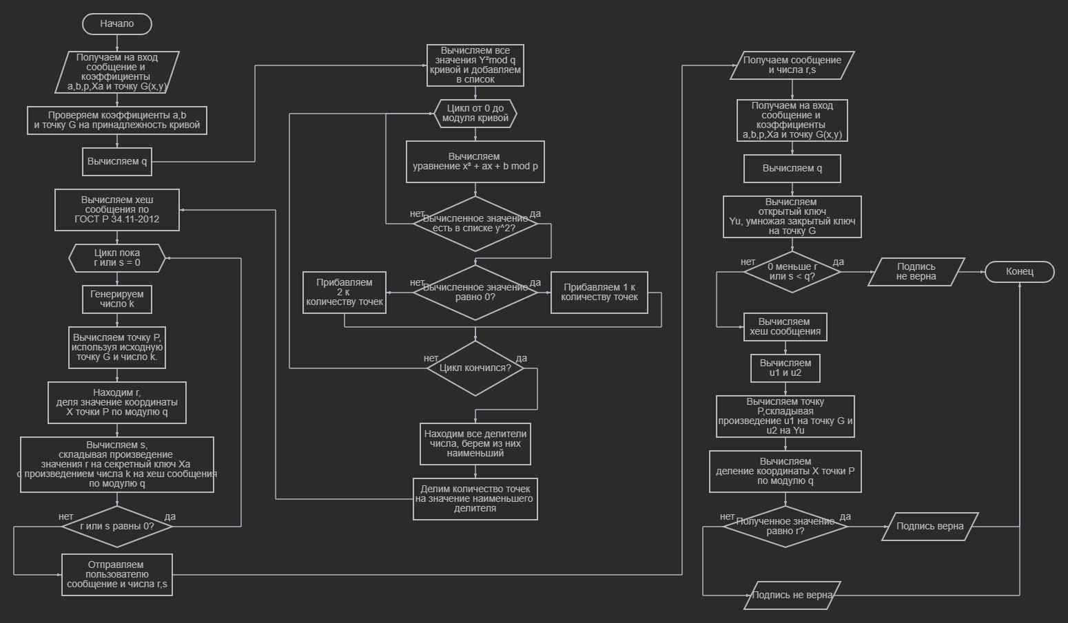

diagram (97).json

###### Код программы с комментариями

1. **class** GOST34102012 : Algorithm

2. {

3. **private** BigInteger p,q;

4. **private** BigInteger hash;

5. **private** BigInteger hash2;

6. **private** BigInteger hash1;

7. **private int** k;

8. **private byte**[] byteHash;

9.

10. **public override string** Name => "ГОСТ Р 34.10-2012";

11. **public override string** DefaultKey => "a=2\rb=7\rp=11\rXa=6\rG=(10,9)";

12. **public override bool** IsReplaceText => **true**;

13. **public int** Xa { **get**; **private set**; }

14. **public** Point Yu { **get**; **private set**; }

15.

16. **public override string** Group => "ЦП ГОСТ Р";

17.

18. **public override string** CheckKey(**string** key)

19. {

20. **throw new** NotImplementedException();

21. }

22. /*

23. Получаем сообщение и r,s

24. Проверяем коэффициенты a,b и точку G

25. Вычисляем q

26. Вычисляем открытый ключ Yu

27. Вычисляем хеш, находим коэффициенты u1 и u2, с

|  |  |  |
| --- | --- | --- |
| помощью | них | вычисляем точку P |
| 28. |  | делим координату X точки P по модулю q, |
| 29. |  | если результат равен r, то подпись верна. |
| 30. | */ |  |

31. **public override string** Decrypt(**string** cipherText, Config config)

32. {

33. **string** text = cipherText.Split(',')[0];

34. BigInteger[] numbers = ParseText(cipherText);

35. BigInteger r = numbers[0];

36. BigInteger s = numbers[1];

37. **int**[] keys = ParseKey(config.Key);

38. **int** a = keys[0];

39. **int** b = keys[1];

40. **int** p = keys[2];

41. **int** Xa = keys[3];

42. BigInteger x_ = **new** BigInteger(keys[4]);

43. BigInteger y_ = **new** BigInteger(keys[5]);

44. Elliptic elliptic = **new** Elliptic(a, b, p);

45. Point G = elliptic.CheckPoint(**new** Point(x_, y_));

46. q = elliptic.Calculate_Q(p);

|  |  |  |
| --- | --- | --- |
| 47. |  | |
| 48. | Yu | = elliptic.GetValue(Xa, G); |
| 49. | **if** | (!(0 < r || s < q)) |
| 50. |  | **return** "Подпись не верна."; |

51.

52. Stribog stribog = **new** Stribog();

53. byteHash = stribog.GetHashMessage(text);

54.

hash = **new**

BigInteger(stribog.GetHashMessage(text));

55. **if** (hash < 0) hash = -hash;

56. hash2 = hash;

57. BigInteger f = F(q) - 1;

58.

59. BigInteger v = Pow(hash, f, q);

60.

61. BigInteger u1 = (s * v) % q;

62. **if** (u1 < 0) u1 += q;

63. BigInteger u2 = q + (-(r * v) % q);

64. **if** (u2 < 0) u2 += q;

65.

66. Point P1 = elliptic.GetValue((**int**)u1, G);

67. Point P2 = elliptic.GetValue((**int**)u2, Yu);

68.

69. Point P = elliptic.SumPoint(P1,P2);

70. BigInteger res = P.X % q;

71. **if** (res < 0) res += q;

72. **if** (res == r)

73. **return** $"{res}=={r}\rПодпись верна.\r Точка P = [{u1}]{G} + [{u2}]{Yu} = ({P.X},{P.Y})";

74. **return** "Подпись не верна.";

75. }

76. /*

77. Получаем на вход сообщение и коэффициенты кривой с точкой G,

78. Преверяем коэффициенты a,b и точку G.

79. Вычисляем q,

80. Вычисляем хеш,

81. Генерируем случайное число k,

82.

Вычисляем r и s. Если r или s = 0, возвращаеся к

генерации числа.

83. Отправляем пользователю сообщение и (r,s)

84. */

85. **public override string** Encrypt(**string** plainText, Config config)

86. {

87. **int**[] keys = ParseKey(config.Key);

88. var alf = Alphabet.GenerateAlphabet();

89.

90. BigInteger a = keys[0];

91. BigInteger b = keys[1];

92. BigInteger p = keys[2];

93. Xa = keys[3];

94. Elliptic elliptic = **new** Elliptic(a, b, p);

95. Point G = elliptic.CheckPoint(**new** Point(keys[4], keys[5]));

96. q = elliptic.Calculate_Q(p);

97.

98. Stribog stribog = **new** Stribog();

99.

100.

hash = **new**

BigInteger(stribog.GetHashMessage(plainText));

|  |  |  |  |
| --- | --- | --- | --- |
| 101. | **if** (hash < 0) hash = -hash; | |  |
| 102. | hash1 = hash; | |  |
| 103. | BigInteger e = hash % q; | |  |
| 104. | **if** (e == 0) e = 1; | |  |
| 105. | k = 3; | |  |
| 106. | Point P = **new** Point(); | |  |
| 107. | BigInteger r = 0; | |  |
| 108. | BigInteger s = 0; | |  |
| 109. | **do** | |  |
| 110. | { | |  |
| 111. | k = **new** Random().Next(1, | | (**int**)q); |
| 112. | P = elliptic.GetValue(k, | | G); |
| 113. | r = P.X % q; | |  |
| 114. | **if** (r < 0) r += q; | |  |
| 115. | s = ((r * Xa) + (k * e)) | | % q; |
| 116. | **if** (s < 0) s += q; | |  |
| 117. | } | |  |
| 118. | **while** (r == 0 || s == 0); | |  |
| 119. |  |  | |
| 120. |  | **return** $"{plainText},({r},{s})"; | |
| 121. | } |  | |
| 122. |  |  | |
| 123. | **public override string** KeyView() | | |
| 124. | { | | |
| 125. | **string** one = $"Секретный ключ: Xa = {Xa}\r"; | | |
| 126. | **string** two = $"Открытый ключ: Yu = | | |
| ({Yu.X},{Yu.Y})\r"; | | | |

127. **string** four = $"Порядок подгруппы группы точек: q =

{q}\r";

128. **string** five = $"Сгенерированное число k = {k}\r";

129. /*string three = $"Хеш сообщения:

{BitConverter.ToString(byteHash).Replace("-","")}";*/

|  |  |  |
| --- | --- | --- |
| 130. |  | **string** three = $"Хеш сообщения: {hash1}"; |
| 131. |  | **return** one + two + four + five + three; |
| 132. | } |  |
| 133. | /* |  |
| 134. |  | Разбиваем полученный текст от пользователя |
| 135. |  | на сообщения и значения r и s |
| 136. | */ |  |
| 137. | **private** BigInteger[] ParseText(**string** cipherText) | |
| 138. | { | |
| 139. | cipherText = | |

cipherText.Substring(cipherText.IndexOf(','));

140.

cipherText = cipherText.Replace("(",

"").Replace(")", "");

141. **string**[] keys = cipherText.Split(',', StringSplitOptions.RemoveEmptyEntries);

|  |  |  |  |  |
| --- | --- | --- | --- | --- |
| 142. | BigInteger number = 0; | | | |
| 143. | BigInteger[] numbers = **new** BigInteger[keys.Length]; | | | |
| 144. | **for** (**int** i = 0; i < keys.Length; i++) | | | |
| 145. | { | | | |
| 146. | **if** (BigInteger.TryParse(keys[i], **out** number)) | | | |
| 147. | numbers[i] = number; | | | |
| 148. | **else throw new** Error(Error.InvalidValueKey); | | | |
| 149. | } | | | |
| 150. | **return** numbers; | | | |
| 151. | } | | | |
| 152. | /* | | | |
| 153. | Вычисление функции Эйлера | | | |
| 154. | */ | | | |
| 155. |  | | | |
| 156. | **private** BigInteger GetHashMessage(**string** plainText, | | | |
| BigInteger p) | | | | |
| 157. | { |  |  |  |
| 158. |  | var | alf | = Alphabet.GenerateAlphabet(); |
| 159. |  | **int** | h = | 0; |
| 160. | **foreach** | | | (**char** s **in** plainText) |
| 161. | { | | |  |
| 162. | **int** | | | index = Alphabet.GetSymbol(alf, s); |
| 163. | h = | | | (**int**)((Math.Pow((h + index), 2)) % (**int**)p); |

|  |  |  |  |  |  |  |
| --- | --- | --- | --- | --- | --- | --- |
| 164. |  | } | | | | |
| 165. |  | **return** h; | | | | |
| 166. | } |  | | | | |
| 167. | **private** BigInteger F(BigInteger n) | | | |  |  |
| 168. | { | | | |  |  |
| 169. | BigInteger result = n; | | | |  |  |
| 170. | **for** (BigInteger i = 2; i * i <= | | | | n; ++i) |  |
| 171. | **if** (n % i == 0) | | | |  |  |
| 172. | { | | | |  |  |
| 173. | **while** (n % i == 0) | | | |  |  |
| 174. | n /= i; | | | |  |  |
| 175. | result -= result / i; | | | |  |  |
| 176. | } | | | |  |  |
| 177. | **if** (n > 1) | | | |  |  |
| 178. | result -= result / n; | | | |  |  |
| 179. | **return** result; | | | |  |  |
| 180. | } | | | |  |  |
| 181. | /* | | | |  |  |
| 182. | Возведение в степень по модулю | | | |  |  |
| 183. | */ | | | |  |  |
| 184. | **private** BigInteger Pow(BigInteger x, | | | | BigInteger | p, |
| BigInteger m) | | | | | | |
| 185. | { |  |  |  | | |
| 186. |  | BigInteger | r | = 1; | | |
| 187. |  | x %= m; |  |  | | |
| 188. |  | **for** (**int** i | = | 1; i <= p; i++) | | |
| 189. |  | { |  |  | | |
| 190. |  | r = (r | * | x) % m; | | |
| 191. |  | } | | | | |
| 192. |  |  | | | | |
| 193. |  | **return** r; | | | | |
| 194. | } |  | | | | |
| 195. | /* |  | | | | |
| 196. |  | Разбиваем введенный пользователем ключ | | | | |
| 197. |  | на коэффициенты a,b,p,Xa,G | | | | |
| 198. | */ |  | | | | |
| 199. | **private int**[] ParseKey(**string** key) | | | | | |
| 200. | { | | | | | |
| 201. | **string**[] keys = key.Split('\r'); | | | | | |
| 202. | **int**[] numbers = **new int**[keys.Length + 1]; | | | | | |

|  |  |  |  |
| --- | --- | --- | --- |
| 203. | **int** | number = 0; | |
| 204. | **for** | (**int** i = 0; i < keys.Length - 1; i++) | |
| 205. | { |  | |
| 206. |  | **if** | |
| (**int**.TryParse(keys[i].Substring(keys[i].IndexOf('=') + 1), **out**  number)) | | | |
| 207. | { | |  |
| 208. |  | | numbers[i] = number; |
| 209. | } | |  |
| 210. | **else throw new** Error(Error.InvalidValueKey); | | |
| 211. | } | | |
| 212. |  | | |
| 213. | **string** temp = keys[keys.Length - 1].Replace("(", | | |

"").Replace(")", "");

214.

**string**[] pt = temp.Substring(temp.IndexOf("=") +

1).Split(",");

|  |  |  |
| --- | --- | --- |
| 215. |  | **int** X, Y; |
| 216. |  | // вырезать точку |
| 217. |  | **if** (!**int**.TryParse(pt[0], **out** X)) |
| 218. |  | **throw new** Error(Error.InvalidValueKey); |
| 219. |  | **if** (!**int**.TryParse(pt[1], **out** Y)) |
| 220. |  | **throw new** Error(Error.InvalidValueKey); |
| 221. |  | numbers[numbers.Length - 2] = X; |
| 222. |  | numbers[numbers.Length - 1] = Y; |
| 223. |  |  |
| 224. |  | **return** numbers; |
| 225. | } |  |
| 226. |  |  |
| 227. | **public override string** GenerateKey() | |
| 228. | { | |
| 229. | **int** a = 0, b = 0, p = 0, k = 0; | |
| 230. | Point G = **new** Point(0, 0); | |
| 231. | Random rand = **new** Random(); | |
| 232. | BigInteger value = 0; | |
| 233. | **do** | |
| 234. { | | |

235. a = rand.Next(1, 100);

236. b = rand.Next(1, 100);

237. p = rand.Next(1, 100);

238.

value = (4 * BigInteger.Pow(a, 3) + 27 *

BigInteger.Pow(b, 2)) % p;

|  |  |  |  |
| --- | --- | --- | --- |
| 239. |  |  | } |
| 240. |  |  | **while** (value == 0); |
| 241. |  |  |  |
| 242. |  |  | Elliptic elliptic = **new** Elliptic(a, b, p); |
| 243. |  |  | k = rand.Next(1, 20); |
| 244. |  |  | **do** |
| 245. |  |  | { |
| 246. |  |  | **int** a_ = rand.Next(1, 100); |
| 247. |  |  | **int** b_ = rand.Next(1, 100); |
| 248. |  |  | G = **new** Point(a_, b_); |
| 249. |  |  | } **while** (!elliptic.IsGoodPoint(G)); |
| 250. |  |  | **return** $"a={a}\rb={b}\rp={p}\rXa={k}\rG={G}"; |
| 251. |  | } |  |
| 252. | } |  |  |

###### Тестирование

###### Работа с текстом

### Обмен ключами по алгоритму Diffie-Hellman

Пользователи знают числа n и a,

###### Описание шифра

Каждый пользователь выбирает случайное число K,

Вычисляет открытый ключ Y, возведя a в степень k по модулю n

Обмениваются ключами Y по открытому каналу связи

Независимо определяют общий секретный ключ K по формуле:

𝐾 = 𝑌𝑘 𝑚𝑜𝑑 𝑛

###### Блок-схема алгоритма программы

###### Код программы с комментариями

class DiffieHellman : Algorithm

{

private int n,a,Ya,Yb;

public override string Name => "Диффи-Хеллман";

public override string DefaultKey => "n=34\ra=15\rKa=10"; public override bool IsReplaceText => true;

public int K2 { get; private set; }

public override string Group => "Обмен ключами"; public override string CheckKey(string key)

{

throw new NotImplementedException();

}

/*

генерируем секретный ключ пользователя K в Kb,

Считаем открытый ключ пользователя A в Ya, возведя a в степень Kb по модулю n Вычисляем общий секретный ключ K, возведя Yb в степень Kb по модулю n

*/

public override string Decrypt(string cipherText, Config config)

{

{K2}";

}

/*

*/

return $"Открытый ключ 2 пользователя: {Yb}\rПолученный 2 пользоваталем ключ:

Функция генерации общего ключа. Записываем входные значения ключа в n и a,

Записываем секретный ключ пользователя A в Ka Вычисляем открытый ключ пользователя A в Ya

Вычисляем общий секретный ключ K, возведя Ya в степень Ka по модулю n.

public override string Encrypt(string plainText, Config config)

{

int[] keys = ParseKey(config.Key); n = keys[0];

a = keys[1];

int Ka = keys[2];

int Kb = new Random().Next(3, n - 1);

Ya = Pow(a, Ka, n); if (Ya < 0) Ya += n;

Yb = Pow(a, Kb, n); if (Yb < 0) Yb += n;

int K1 = Pow(Yb, Ka, n); if (K1 < 0) K1 += n;

{K1}";

}

K2 = Pow(Ya, Kb, n); if (K2 < 0) K2 += n;

return $"Отправляем пользователю: {Ya}\rПолученный пользователем 1 ключ:

public override string GenerateKey()

{

int n = 0, a = 0, Ka = 0; Random rand = new Random(); n = rand.Next(50, 150);

a = rand.Next(2, n);

Ka = rand.Next(3, n - 1);

return $"n={n}\ra={a}\rKa={Ka}";

}

public override string KeyView()

{

string one = $"Общие параметры: {a},{n}\r"; string two = $"Открытые ключи: Ya={Ya},Yb={Yb}"; return one + two;

}

/*

Разбить ключ на параметры n,a,Ka

*/

private int[] ParseKey(string key)

{

string[] keys = key.Split('\r'); int[] numbers = new int[keys.Length];

for(int i = 0; i < numbers.Length; i++)

{

number))

int number = 0;

if (!int.TryParse(keys[i].Substring(keys[i].IndexOf('=') + 1), out

throw new Error(Error.InvalidValueKey); numbers[i] = number;

}

CheckNumbers(numbers); return numbers;

}

/*

Функция возведения числа в степень

*/

private int Pow(int x, int p, int m)

{

int r = 1; x %= m;

for (int i = 1; i <= p; i++)

{

r = (r * x) % m;

}

return r;

}

/*

Проверка входных параметров на соответствие:

1 < a < n Ka > 2

Ka < n - 1

*/

private void CheckNumbers(int[] numbers)

{

n - 1");

}

}

int n = numbers[0]; int a = numbers[1]; int Ka = numbers[2];

if (1 > a) throw new Error("Параметр a должен быть больше единицы"); if (a > n) throw new Error("Параметр a должен быть меньше n");

if (Ka < 2) throw new Error("Параметр Ka должен быть больше 2");

if (Ka > n - 1) throw new Error("Параметр Ka должен быть меньше, чем параметр

###### Тестирование

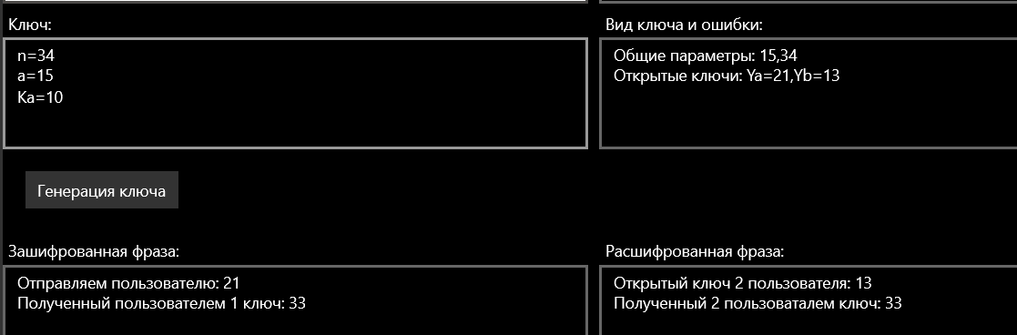

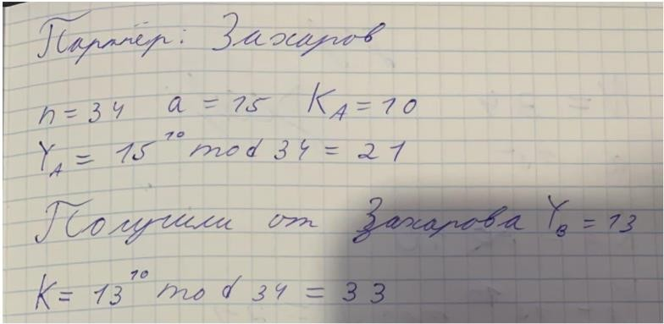

###### Работа с текстом

1. **class** Alphabet

#### Общие функции

2. {

3. **private static int** SymbolsCount = 32;

4. **public static int** SYMBOLS_COUNT = 32;

5. **static** List<Case> cases;

6. **static** StringBuilder StartText;

7. **enum** Case

8. {

9. Upper,

10. Lower

11. }

12.

**public static** Dictionary<**int**, **char**>

GenerateAlphabet()

|  |  |  |
| --- | --- | --- |
| 13. { |  | |
| 14. |  |  |
| 15. | **int** | start = Convert.ToInt32('А'); |
| 16. | **int** | stop = Convert.ToInt32('Я'); |
| 17. | **int** | k = 1; |
| 18. | var | alf = **new** Dictionary<**int**, **char**>(); |

19.

20. **for** (**int** i = start; i <= stop; i++)

21. {

22. alf[k++] = Convert.ToChar(i);

23. }

24. **for** (**int** i = '0'; i <= '9'; i++)

25. alf[k++] = Convert.ToChar(i);

26.

27. **return** alf;

28. }

29.

30.

**public static** Dictionary<**int**, **char**>

GenerateFullFullAlphabet()

|  |  |  |
| --- | --- | --- |
| 31. | { |  |
| 32. |  | var alf = **new** Dictionary<**int**, **char**>(); |
| 33. |  | **int** start = Convert.ToInt32('А'); |
| 34. |  | **int** stop = Convert.ToInt32('Я'); |
| 35. |  | **int** k = 1; |
| 36. |  | **int** i = start; |
| 37. |  | **for** (; i < start + 6; i++) |
| 38. |  | { |
| 39. |  | alf[k++] = Convert.ToChar(i); |
| 40. |  | } |
| 41. |  | alf[k++] = Convert.ToChar('Ё'); |
| 42. |  | **for** (; i <= stop; i++) |
| 43. |  | { |
| 44. |  | **if**(i == 10) |
| 45. |  | { |
| 46. |  | alf[k++] = Convert.ToChar('Й'); |
| 47. |  | **continue**; |
| 48. |  | } |

49. alf[k++] = Convert.ToChar(i);

50. }

51. **return** alf;

52. }

53.

54.

**public static** Dictionary<**int**, **char**>

GenerateFullAlphabet()

|  |  |  |  |  |
| --- | --- | --- | --- | --- |
| 55. | { |  | | |
| 56. |  | var | alf = | **new** Dictionary<**int**, **char**>(); |
| 57. |  | **int** | start | = Convert.ToInt32('А'); |
| 58. **int** stop = Convert.ToInt32('Я'); | | | | |

59. **int** k = 1;

|  |  |  |  |
| --- | --- | --- | --- |
| 60. | **int** | i = start; | |
| 61. | **for**(;i < start + 6; i++) | |  |
| 62. | { | |  |
| 63. | alf[k++] = Convert.ToChar(i); | |  |
| 64. | } | |  |
| 65. | alf[k++] = Convert.ToChar('Ё'); | |  |
| 66. | **for** (;i <= stop; i++) | |  |
| 67. | { | |  |
| 68. | alf[k++] = Convert.ToChar(i); | |  |
| 69. | } | |  |
| 70. | **return** alf; | |  |
| 71. | } | |  |
| 72. |  | |  |
| 73. | **public static int** CheckSymbol(**char** symbol) | |  |
| 74. | { | |  |
| 75. | **int** index = Convert.ToInt32(symbol); | |  |
| 76. |  | |  |
| 77. **if** (index > Convert.ToInt32('а') && index Convert.ToInt32('я')) | | | < |
| 78. | { |  | |
| 79. |  | **return** 0; | |
| 80. | } |  | |

81. **else return** 1;

82. }

83.

84. **public static string** SetSymbolsCase(**string** text)

85. {

86. cases = **new** List<Case>();

87. **foreach** (**char** s **in** text)

88. {

89. **if** (!(s >= 'А' && s <= 'Я') && !(s >= 'а' && s <= 'я'))

90. {

91. **if** (!(s == 'Ё' || s == 'ё') && !(s == '

') && !(s == '.') && !(s == ','))

92. {

93. **return** Error.WrongSymbol;

|  |  |  |  |
| --- | --- | --- | --- |
| 94. | } | | |
| 95. |  | | } |
| 96. |  | | **if** (**char**.IsUpper(s)) |
| 97. |  | | { |
| 98. |  | | cases.Add(Case.Upper); |
| 99. |  | | } |
| 100. |  | | **else** |
| 101. |  | | { |
| 102. |  | | cases.Add(Case.Lower); |
| 103. |  | | } |
| 104. |  | } | |
| 105. |  | **return null**; | |
| 106. | } |  | |
| 107. |  |  | |
| 108. | **public static string** GetSymbolsCase(**string** text) | | |
| 109. | { | | |
| 110. | StringBuilder str = **new** StringBuilder(); | | |
| 111. | StringBuilder newText = **new** StringBuilder(text); | | |
| 112. | **int** i = 0; | | |
| 113. | **if** (cases.Count == 0) **return** text.ToUpper(); | | |
| 114. | **try** | | |
| 115. | { | | |
| 116. | **foreach** (**char** s **in** text) | | |
| 117. | { | | |
| 118. | **if**(i == cases.Count) | | |
| 119. | { | | |
| 120. | str.Append(text.Substring(i)); | | |
| 121. | **return** str.ToString(); | | |
| 122. | } | | |
| 123. | Case c = cases[i]; | | |
| 124. | **switch** (c) | | |

125. {

126. **case** Case.Upper:

127. str.Append(**char**.ToUpper(newText[ i++]));

128. **break**;

129. **case** Case.Lower:

130.

i++]));

str.Append(**char**.ToLower(newText[

131. **break**;

132. }

133. }

134. cases.Clear();

135. **return** str.ToString();

136. }

137. **catch**

138. {

139. cases.Clear();

140. **return** Error.WrongSymbol;

141. }

142. }

143.

144.

**public static string**[] GenerateKeyAlphabet(**string**

key, Dictionary<**int**, **string**> alf)

145. {

146. var keyAlf = **new string**[key.Length + 1];

147. keyAlf[0] = **new string**(Alphabet.GenerateAlphabet().Values.ToArray());

|  |  |  |
| --- | --- | --- |
| 148. |  | **for** (**int** i = 1,j = 0; i <= key.Length; i++,j++) |
| 149. |  | { |
| 150. |  | **foreach** (**string** s **in** alf.Values) |
| 151. |  | { |
| 152. |  | **if** (s.ToUpper()[0] == key.ToUpper()[j]) |
| 153. |  | { |
| 154. |  | keyAlf[i] = s; |
| 155. |  | } |
| 156. |  | } |
| 157. |  | } |
| 158. |  | **return** keyAlf; |
| 159. | } |  |
| 160. |  |  |

161. **internal static char**

GetSymbolPolibii(Dictionary<**char**, **string**> alf, **string** s)

|  |  |  |  |  |  |
| --- | --- | --- | --- | --- | --- |
| 162. | { |  | | | |
| 163. |  | var | a = alf.Keys.ToArray(); | | |
| 164. |  | **for** | (**int** i = 1; i <= 6; i++) | | |
| 165. |  | { |  | | |
| 166. |  |  | **for** (**int** j = 1; j <= 6; j++) | | |
| 167. |  |  | { | | |
| 168. |  |  | **string** index = i.ToString() + | | |
| j.ToString(); | | | | | |
| 169. |  |  | | **if** (index.Equals(s)) |  |
| 170. |  |  | | { |  |
| 171. |  |  | | **return** a[(i * 6 - (6 - j) - | 1)]; |
| 172. |  |  | | } |  |
| 173. |  | } | |  |  |
| 174. |  | } | |  |  |
| 175. |  |  | |  |  |
| 176. |  | **return** | | ' '; |  |
| 177. | } |  | |  |  |
| 178. |  |  | |  |  |

179. **public static string** CheckText(**string** text)

180. {

181. text = text.Replace('ё', 'е');

182. text = text.Replace('Ё', 'Е');

183.

184. **return** text;

185. }

186.

187. **public static string** ReplaceTextBeforeEncrypt(**string** text,Algorithm algoritm)

188. {

189. text = text.Replace(" ", "ПРБЛ").Replace(",", "ЗПТ").Replace(".", "ТЧК").Replace("-", "ТИРЕ");

190.

text = text.Replace("\r\r",

"ДАБЛНОВСТР").Replace("\r", "НОВСТР");

|  |  |
| --- | --- |
| 191. | **if** (algoritm.Name == "Шифр Плейфера") |
| 192. | { |
| 193. | text = text.Replace('Ъ', 'Ь').Replace('Й', |

'И').Replace('Ё', 'Е');

194.

text = text.Replace('ъ', 'ь').Replace('й',

'и').Replace('ё', 'е');

|  |  |  |  |  |  |
| --- | --- | --- | --- | --- | --- |
| 195. | } | | | |  |
| 196. | StringBuilder | | | | str = **new** StringBuilder(); |
| 197. | **foreach** (**char** | | | | s **in** text) |
| 198. | { | | | |  |
| 199. | **if** ((s >= | | | | 'А' && s <= 'Я') || (s >= 'а' && s |
| <= | 'я') | || | (s | >= '0' && s <= '9')) | |
| 200. str.Append(s); | | | | | |

201. }

202.

203. **return** str.ToString();

204. }

205.

206.

text)

**public static string** ReplaceTextAfterDecrypt(**string**

207. {

208.

**return** text.Replace("ПРБЛ", " ").Replace("ЗПТ",

",").Replace("ТЧК", ".").Replace("ТИРЕ", "-

").Replace("ДАБЛНОВСТР", "\r\r").Replace("НОВСТР", "\r");

|  |  |  |  |  |
| --- | --- | --- | --- | --- |
| 209. |  | } | |  |
| 210. |  |  | |  |
| 211. |  | **public static int** GetSymbol(Dictionary<**int**, | | **char**> |
| alf, | **char** | symbol) | |  |
| 212. |  | { | |  |
| 213. |  | **for** (**int** i = 1; i <= alf.Count; i++) | |  |
| 214. |  | { | |  |
| 215. |  | **if** (symbol == alf[i]) | |  |
| 216. |  | { | |  |
| 217. |  | **return** i; | |  |
| 218. |  | } | |  |
| 219. |  | } | |  |
| 220. |  | **return** 0; | |  |
| 221. |  | } | |  |
| 222. |  |  | |  |
| 223. |  | **public static** Dictionary<**char**, **string**> | |  |
| PolibiiAlphabet() | | | | |
| 224. | { | |  | |
| 225. |  | | var alf = **new** Dictionary<**char**, **string**>(); | |
| 226. |  | | **int** k = Convert.ToInt32('А'); | |

|  |  |  |  |
| --- | --- | --- | --- |
| 227. |  | **string** index; | |
| 228. |  | **for** (**int** i = 1; i <= 6; i++) | |
| 229. |  | { | |
| 230. |  | **for** (**int** j = 1; j <= 6; j++) | |
| 231. |  | { | |
| 232. |  | index = i.ToString() + j.ToString(); | |
| 233. |  | alf.Add(Convert.ToChar(k++), index); | |
| 234. |  | **if** (index == "63") **break**; | |
| 235. |  | } | |
| 236. |  | } | |
| 237. | /* | string s = "0123456789"; | |
| 238. | int c = | | 0; |
| 239. | for(int | | i = 6; i <= 7; i++) |
| 240. | { | |  |
| 241. | for | | (int j = 4; j <= 6; j++) |
| 242. |  | | alf.Add(s[c++],i.ToString() + |
| j.ToString()); | | | |
| 243. |  | }*/ | |
| 244. |  | **return** alf; | |
| 245. |  | } | |
| 246. |  |  | |
| 247. |  | **private static** Dictionary<**int**, **char**> GenForTritemy() | |
| 248. |  | { | |
| 249. |  | var alf = **new** Dictionary<**int**, **char**>(); | |
| 250. |  | **int** start = Convert.ToInt32('А'); | |
| 251. |  | **int** stop = Convert.ToInt32('Я'); | |
| 252. |  | **int** index = 0; | |
| 253. |  | **for** (**int** i = start; i <= stop; i++) | |
| 254. |  | { | |
| 255. |  | alf[index++] = Convert.ToChar(i); | |
| 256. |  | } | |
| 257. | /* | for(int i = '0'; i <= '9'; i++) | |
| 258. |  | { | |
| 259. |  | alf[index++] = Convert.ToChar(i); | |
| 260. |  | }*/ | |
| 261. |  | **return** alf; | |
| 262. |  | } | |
| 263. |  |  | |
| 264. |  | **public static int**[][] GenerateKardano(**string** s) | |
| 265. |  | { | |

266. **string**[] start = { "1011111111",

267. "0111010011",

268. "1011101110",

269. "1110111011",

270. "1011111111",

271. "1101100110" };

272.

|  |  |  |
| --- | --- | --- |
| 273. | Tuple<**int**, | **int**> size = GetSize(s); |
| 274. | **int** rows = | size.Item1; |
| 275. | **int** cols = | size.Item2; |
| 276. |  |  |

277. **int**[][] temp = **new int**[rows][];

278.

279. **for**(**int** i = 0; i < rows; i++)

280. {

281. temp[i] = **new int**[cols];

282. }

283.

284. **for** (**int** i = 0; i < rows; i++)

285. **for**(**int** j = 0; j < cols; j++)

286.

temp[i][j] =

(**int**)**char**.GetNumericValue(start[i % 6][j % 10]);

|  |  |  |  |
| --- | --- | --- | --- |
| 287. |  | | |
| 288. |  |  |  |
| 289. |  | **int**[][] rez = **new int**[rows][]; |  |
| 290. |  |  |  |
| 291. |  | **for**(**int** i = 0;i < rows; i++) |  |
| 292. |  | { |  |
| 293. |  | rez[i] = **new int**[cols]; |  |
| 294. |  | **for**(**int** j = 0; j < cols; j++) |  |
| 295. |  | { |  |
| 296. |  | rez[i][j] = temp[i % rows][j | % cols]; |
| 297. |  | } |  |
| 298. |  | } |  |
| 299. |  |  |  |
| 300. |  | **return** rez; |  |
| 301. |  |  |  |
| 302. | } |  |  |
| 303. |  |  |  |
| 304. **private static** Tuple<**int**, **int**> GetSize(**string** text) | | | |

|  |  |  |  |  |  |  |
| --- | --- | --- | --- | --- | --- | --- |
| 305. | { |  | | | | |
| 306. |  | **int** | | len = text.Length; | | |
| 307. |  | **int** | | rows = 6; | | |
| 308. |  | **int** | | cols = 10; | | |
| 309. |  |  | |  | | |
| 310. | **while** (**true**) | | | | |  |
| 311. | { | | | | |  |
| 312. | **if** (len <= rows * cols) | | | | |  |
| 313. | { | | | | |  |
| 314. | **break**; | | | | |  |
| 315. | } | | | | |  |
| 316. | rows += rows; | | | | |  |
| 317. | cols += cols; | | | | |  |
| 318. | } | | | | |  |
| 319. | **return new** Tuple<**int**, **int**>(rows, | | | | | cols); |
| 320. | } | | | | |  |
| 321. |  | | | | |  |
| 322. | **public static** Dictionary<**int**, **string**> | | | | |  |
| AlphabetTritemy() | | | | | | |
| 323. | { |  | |  |  | |
| 324. |  | var | | alf = | **new** Dictionary<**int**, **string**>(); | |
| 325. |  | var | | alf_s | = GenForTritemy(); | |
| 326. |  | **int** | | index | = 1; | |
| 327. |  | **int** | | start | = 0; | |
| 328. | //int stop = 31 + 10; | | | | | |
| 329. | **int** stop = 31; | | | | | |
| 330. | StringBuilder str = **new** StringBuilder(); | | | | | |
| 331. | **do** | | | | | |
| 332. | { | | | | | |
| 333.  i++) | **for** (**int** i = start; i < start + alf_s.Count; | | | | | |
| 334. |  | | { | | | |
| 335. |  | | str.Append(alf_s[i % alf_s.Count]); | | | |
| 336. |  | | } | | | |
| 337. |  | | alf[index++] = str.ToString(); | | | |
| 338. |  | | str.Clear(); | | | |
| 339. |  | | start++; | | | |
| 340. | } | | **while** (start <= stop); | | | |
| 341. |  | |  | | | |
| 342. **return** alf; | | | | | | |

|  |  |  |  |
| --- | --- | --- | --- |
| 343. | } | | |
| 344. |  | | |
| 345.  key) | **public static char**[,] GenerateMatrixAlphabet(**string** | | |
| 346. | { |  |  |
| 347. |  | **int** ROWS = | 5; |
| 348. |  | //int COLS | = 8; |
| 349. |  | **int** COLS = | 6; |
| 350. **char**[,] matrix = **new char**[ROWS, COLS]; | | | |

351. **string** _alf = **new string**(GenerateAlphabet().Values.ToArray<**char**>());

352. StringBuilder alf_ = **new** StringBuilder(_alf);

353.

354. **int** index = _alf.IndexOf('Ы');

355.

356. alf_[index] = 'Ь';

357. alf_[index + 1] = 'Ы';

358.

359. **string** alf = alf_.ToString();

360.

361. alf = alf.Remove(alf.IndexOf('Ъ'), 1).Remove(alf.IndexOf('Й'), 1);

362. key = key + alf;

363. **char**[] **set** = **new**

HashSet<**char**>(key).ToArray<**char**>();

364.

365. **for** (**int** i = 0; i < ROWS; i++)

366. {

367. **for** (**int** j = 0; j < COLS; j++)

368. {

369. matrix[i, j] = **set**[i * COLS + j];

|  |  |  |  |
| --- | --- | --- | --- |
| 370. | } | | |
| 371. |  |  | } |
| 372. |  |  |  |
| 373. |  |  | **return** matrix; |
| 374. |  | } |  |
| 375. | } |  |  |